Выпускная квалификационная работа

**Приемы обучения младших школьников смысловому чтению**

|  |  |
| --- | --- |
|  | Работу выполнил:  обучающийся Z 451 группы  направления подготовки  44.03.01 Педагогическое образование,  направленность (профиль) «Начальное образование»  **Сычева Жанна Александровна** |

На формирующем этапе опытно-экспериментальной работы осуществлялось проведение комплекса уроков с использованием различных приемов обучения младших школьников смысловому чтению. Вместе с этим было запланировано и проведено внеурочное занятие. Уроки проводились в экспериментальном 4 «А» классе. Комплекс состоял из 10 уроков по окружающему миру, литературному чтению, математике, технологии, изобразительному искусству. Конспекты уроков представлены в Приложениях 5-15. Внеурочное занятие на тему «Город, в котором я живу» было проведено для тренировки умений смыслового чтения.

Класс учится по программе развивающего обучения Эльконина-Давыдова, поэтому уроки составлены в соответствии с рабочей программой и тематическим планированием по предметам по системе Эльконина-Давыдова в 4 классе. Планирование уроков для организации обучения младших школьников приемам смыслового чтения представлено в таблице 2 в Приложении 20.

Уроки литературного чтения составлены по учебнику Матвеевой Е.И. и объединены общей темой раздела «Микрогеография» детства.

Первый урок по литературному чтению разработан на тему: «Образ весны в отрывке из рассказа «Времена года» М.М. Пришвина». Цель урока – раскрыть образ весны в отрывке из цикла рассказов «Времена года» М.М. Пришвина с помощью использование приемов смыслового чтения.

На этапе подготовки к восприятию текста произведения учащиеся слушают отрывок из произведения М.М. Пришвина «Кладовая солнца», изученный ранее и угадывают автора и название произведения. Затем используется прием «Инсерт» при работе с биографией автора. На данном этапе учащиеся устанавливают, что М.М. Пришвин пишет о природе, его называют «Певцом русской природы».

Работая с текстом до чтения, учитель применяет прием «Предвосхищение содержания». Ребята предполагают, что текст, с которым они познакомятся сегодня будет о природе, затем по музыкальным фрагментам и изображениям на доске учащиеся догадываются, что тема текста – «Времена года». Также используется прием «Ориентиры предвосхищения». Ребята оценивают утверждения, отмечая те, с которыми они согласны, строят свои предположения относительно содержания текста.

На этапе первичного восприятия текста ребята знакомятся с текстом, используя прием «Комбинированное чтение» отвечают на вопросы учителя. На этапе проверки первичного восприятия учащиеся возвращаются к приему «Ориентиры предвосхищения» и отмечают верные утверждения после чтения текста. На этапе мотивации перечитывания произведения и постановки учебной задачи учащиеся делятся на группы и работают с фрагментом текста о каждом весеннем месяце отдельно. Для того, чтобы выполнить задание, учащиеся определяют, что им необходимо перечитать каждый отрывок еще раз, обратить внимание на детали описания весны. Первое задание – составление кластера (прием «Кластер») по тексту про первый весенний месяц (март). Второе задание по второму весеннему месяцу – апрелю. Ребята используют прием «Ромашка Блума» и задают вопросы своим одноклассникам. Третье задание – ребята придумывают заголовки к текстам про последний весенний месяц-май (прием «Озаглавливание текста»).

При анализе текста произведения учащиеся работают в группах, затем выслушивается выступление групп. Сначала ребята представляют свои кластеры про первый весенний месяц – март, дополняют друг друга. Затем группы задают вопросы друг другу при помощи приема «Ромашка Блума» про второй весенний месяц – апрель. Также группы представляют свои названия к отрывкам из текста про третий весенний месяц – май.

На этапе обобщения ученики используют прием «Вставить пропущенные (недостающие слова)», им необходимо заполнить пропуски в тексте про автора и содержание произведения, изученного на уроке, затем проверяют ответы по эталону.

Также ребятам предлагается творческое задание в группах. Учащиеся составляют синквейн (прием «Синквейн») по теме весна, опираясь на текст произведения. Последний этап урока рефлексия.

Конспект урока литературного чтения на тему: «Образ весны в отрывке из рассказа «Времена года» М.М. Пришвина» представлен в Приложении 5 к выпускной квалификационной работе.

Второй урок литературного чтения разработан на тему: «Уроки детства. Рассказ М.М. Пришвина «Дитя». Цель урока – формировать понятие о ценности детства с помощью рассказа М.М. Пришвина «Дитя».

На этапе подготовки к восприятию текста произведения учащиеся используют прием «Ассоциативный куст». В группах ребята вспоминают все, что знают о писателе М.М. Пришвине (с биографией автора и его рассказом учащиеся знакомились на прошлом уроке). На этапе работы с текстом до чтения учащиеся используют прием «Дерево предсказаний», где предполагают, что будет происходить в рассказе.

На этапе восприятия текста произведения ребятам предлагается прием «Чтение с остановками». В нужный момент учитель останавливает чтеца и задает ему вопрос на проверку понимания прочитанного, при неверном ответе ребята исправляют отвечающего.

На этапе первичного восприятия текста ребята отвечают на вопросы учителя и возвращаются к приему «Дерево предсказаний», записывают аргументы, доказывающие свои предположения из текста.

На этапе мотивации перечитывания произведения и постановки учебной задачи ребятам предлагается разделится на группы и придумать «тонкие и толстые вопросы» (прием «Тонкие и Толстые вопросы») своим одноклассникам. Для выполнения этого задания ребята определяют, что им необходимо прочитать текст еще раз, обращая внимание на детали произведения, сюжет, поступки героев.

При анализе текста произведения учащиеся отвечают на вопросы других групп, затем учитель просит ответить ребят на ее «тонкие» и «толстые» вопросы.

На этапе творческой работы ученики используют прием «Синквейн», на последнем этапе подводятся итоги урока.

Конспект урока по литературному чтению на тему: «Уроки детства. Рассказ М.М. Пришвина «Дитя»» представлен в Приложение 6 к выпускной квалификационной работе.

Третий урок литературного чтения составлен на тему: «Детство Л.Н. Толстого (Из воспоминаний)». Цель урока – формировать представление о детских воспоминаниях и мировоззрении Л.Н. Толстого с помощью изучения биографии автора и рассказа «Детство Л.Н. Толстого (Из воспоминаний)».

На этапе подготовки к восприятию текста произведения учащиеся угадывают по названиям и иллюстрациям к книгам автора этих книг. Также используется прием «Верите ли вы…», ученики отмечают те утверждения, которые кажутся им верными. Чтобы проверить свои предположения, учащиеся обращаются к биографии автора и выясняют, что на некоторые утверждения нет ответа в тексте биографии.

На этапе восприятия текста произведения учитель применяет прием «Диалог с автором». Дети читают текст самостоятельно, в тексте расставлены (в конце предложений) сигналы, которые обозначают задание, которое вам нужно выполнить: В – вопрос (задай вопрос автору), О – ответ (ответь на этот вопрос), П – проверка (проверь точность своих предположений именно в этом месте текста), З – зеркало (включи воображение, не торопись читать, нарисуй эту картинку в голове).

На этапе проверки восприятия текста обсуждается, какие вопросы ребята задали автору, на какие вопросы нашли ответы, какие ситуации представили в голове, возвращаются к приему «Верите ли вы...» и проверяют свои предположения.

На этапе мотивации к прочитыванию произведения и постановки учебной задачи ребятам предлагается список вопросов учителя, учащиеся определяют, что им необходимо прочитать текст второй раз, для того чтобы на них верно ответить и найти цитату в тексте.

При анализе текста, ребята отвечают на вопросы учителя. Также используется прием «Кубик Блума». Ребята бросают его и составляют задание или вопрос, который будет начинаться со слова на грани кубика, своим одноклассникам.

На этапе обобщения ребята составляют кластер по теме урока (прием «Кластер»).

Также учитель предлагает творческое задание ребятам – придумать в группах продолжение рассказа о детстве Л.Н. Толстого. Ребята предлагают события, которые могли произойти с Л.Н. Толстым, его братьями и сестрами в детстве или взрослой жизни.

Конспект урока по литературному чтению на тему: «Детство Л.Н. Толстого (Из воспоминаний)» представлен в Приложении 7 к выпускной квалификационной работе.

Четвертый урок по литературному чтению разработан на тему: «Качества, которые определяют настоящего человека». Цель урока – формировать такие качества, как взаимопомощь и понимание к друг другу с помощью рассказа И.М. Пивоваровой «Селиверстов не человек, а золото».

При подготовке к восприятию текста произведения ученики отгадывают кроссворд про человеческие качества, получают выделенное слово – доброта. Проводится работа с текстом до чтения с помощью приема «Рассечение вопроса». Учащиеся по названию произведения предполагают содержание рассказа, качества героя. Также используется прием «Соревнуемся с автором», ученики работают с иллюстрациями и прогнозируют развитие событий в тексте произведения.

На этапе восприятия текста произведения учитель предлагает прием «Чтение в кружок». Ребята по очереди читают текст по абзацам. Задача слушающих – задавать чтецу вопросы, чтобы проверить, понимает ли он читаемый текст. Слушающие задают вопросы по содержанию текста, читающий отвечает. Если его ответ не верен или не точен, слушающие его поправляют.

Затем ребята проверяют свои предположения относительно содержания текста, отвечают на вопрос учителя.

На этапе мотивации к прочитыванию произведения и постановки учебной задачи ребятам предлагается придумать трудный вопрос по произведению, положить его в шляпу, а затем по очереди вытянуть вопрос и ответить на него (прием «Шляпа вопросов»). Ученики определяют, что для того, чтобы придумать сложный вопрос и ответить на вопрос одноклассников, нужно перечитать текст.

На этапе анализа текста произведения учитель вызывает по одному ученику к доске, ученик вытягивает вопрос из шляпы и отвечает на него. Затем учитель задает свои вопросы ребятам.

На этапе обобщения ребятам предлагается побыть экскурсоводами «Прием экскурсия по книге» и в группах придумать план текста рассказа, в котором будут отображаться основные события рассказа.

Выполняя творческое задание, учащиеся готовят в группах инсценировку фрагмента рассказа. После выступления всех групп подводятся итоги урока.

Конспект урока по литературному чтению на тему: «Качества, которые определяют настоящего человека» представлен в Приложении 8 к выпускной квалификационной работе.

Уроки по окружающему миру составлены по учебнику Чудинова Е.В., Букварёва Е.Н.

Первый урок окружающего мира разработан на тему: «Смена времен года на Земле». Цель – формировать понятие о причинах смены времен года на Земле.

На этапе мотивации к учебной деятельности учащиеся разгадывают кроссворд про вселенную. На этапе актуализация знаний и фиксирования индивидуального затруднения в пробном учебном действии ученики работают с иллюстрацией. Они предполагают, почему происходит смена времен года. Затем организуется работа с текстом до чтения. Учитель предлагает поработать в группах с помощью приема «Мозговой штурм», после чего делятся своими предположениями с одноклассниками, на доску крепятся все возможные ответы ребят. Возникает проблемная ситуация – какой из вариантов правильный?

На этапе выявления места и причины затруднения, постановки цели деятельности ребята определяют цель урока – узнать, почему происходит смена времен года. При построении проекта выхода из затруднения (открытие нового знания) учащиеся видят модели Земли и Солнца, устанавливают, что эти модели помогут им разобраться в причинах смены времен года.

На этапе реализации построенного проекта используется прием «Чтение с остановками». Ученики начинают по очереди читать текст, учитель останавливает и задает вопрос на понимание, просит продемонстрировать на моделях Земли и Солнца процессы, описанные в фрагменте текста.

На этапе первичного закрепления ученики отвечают на главный вопрос урока. (Почему происходит смена времен года?) На доске остаются только верные варианты ответа на этот вопрос. Затем ребята перечитывают текст самостоятельно, придумывают название текста и составляют его план.

На этапе самостоятельной работы учащиеся используют прием «Дырявый текст». Ученики вставляют пропущенные слова в текст, где это необходимо. Затем проверяют свою работу по эталону.

На этапе включения в систему знаний ребята заполняют «Кластер» на тему «Планета Земля», где отображают также знания, полученные на этом уроке. На последнем этапе урока-рефлексии ребята подводят итоги и делают выводы.

Конспект урока по окружающему миру на тему: «Смена времен года на Земле» представлен в Приложении 9 к выпускной квалификационной работе.

Второй урок окружающего мира посвящен теме: «Счет времени по Луне и по Солнцу». Цель–формировать понятие об измерении времени по Луне и Солнцу.

На этапе мотивации к учебной деятельности учитель включает фрагмент мультфильма «Смена времен года на Земле». Учащиеся определяют, о чем этот мультфильм, объясняют явления, которые в нем описываются.

При актуализации знаний и фиксировании индивидуального затруднения в пробном учебном действии ребята работают с текстом до чтения, они составляют в группах по 6 вопросов с помощью приема «Ромашка Блума». Затем группы отвечают на вопросы друг друга.

На этапе выявления места и причины затруднения, постановка цели деятельности учащимся предлагается ответить на «Тонкие и толстые вопросы» учителя, среди которых есть вопросы, на которые ребята не знают ответ. Затем учащиеся формулируют тему и цель урока.

На этапе открытия нового знания используется прием «Инсерт». Ученики во время чтения маркируют текст, затем обсуждается работа ребят.

На этапе первичного закрепления ученики в парах отмечают верные и неверные утверждения, исправляют ошибочные утверждения. (прием Верные и неверные утверждения). Также учащиеся отвечают на вопросы учителя и возвращаются к приему «Тонкие и толстые вопросы», отвечая на те вопросы, на которые на предыдущих этапах урока у них не было ответа.

На этапе самостоятельной работы учащиеся используют прием «Дырявый текст». Ученики вставляют пропущенные слова в текст, где это необходимо. Затем проверяют свою работу по эталону.

На этапе включения в систему знаний ребята в парах определяют время или дату по календарям и часам. В работу включены солнечные часы и лунный календарь.

На последнем этапе урока ребята подводят итоги и делают выводы. Конспект урока по окружающему миру на тему: «Счет времени по Луне и по Солнцу» представлен в Приложении 10 к выпускной квалификационной работе.

Третий урок окружающего мира разработан на тему: «История возникновения календаря, временные единицы: сутки, неделя, месяц, год, век, эра». Цель урока – **Цель: формировать представление о истории возникновения календарей, их видах и временных единицах.**

На этапе мотивации к учебной деятельности учащиеся отгадывали кроссворд про вселенную и загадку про календарь.

На этапе актуализации знаний и фиксирование индивидуального затруднения в пробном учебном действии используется прием «Знаю-Хочу узнать-Узнал». Ребята распределяют в таблицы вопросы, ответы на которые они знают и на которые хотят узнать. При выявлении места и причины затруднения вопросов, на которые у них нет ответов оказывается больше, таким образом выявляется место затруднения. Учащиеся ставят перед собой цель узнать историю возникновения календаря, его виды, единицы времени.

На этапе открытия нового знания используется прием «Чтение с остановками». Ребята читают фрагмент текста, находят ответы на вопросы учителя, затем переходят к чтению следующего фрагмента.

На этапе первичного закрепления учащиеся возвращаются к приему «Знаю-Хочу узнать-Узнал», перечитывают текст и заполняют последнюю колонку таблицы-Узнал. На этапе самостоятельной работы ребята получают индивидуальную карточку с заданиями, затем проверяют свою работу по эталону. На этапе включения в систему знаний ребята заполняют «Кластер» по теме «Календарь» и подводят итоги работы.

Конспект урока по окружающему миру на тему: «История возникновения календаря, временные единицы: сутки, неделя, месяц, год, век, эра» представлен в Приложении 11 к выпускной квалификационной работе.

Урок по технологии разработан по учебнику Н.А. Цирулик, С.И. Хлебникова, О.И. Нагель, Г.Э. Цирулик «Технология в начальной школе» на тему: Коллаж «Матрешка» Цель – формировать умение создавать коллаж «Матрешка».

При мотивации к учебной деятельности учащиеся прослушивают музыкальный фрагмент, учитель достает сундучок, ребята предполагают, что в нем может находится. Затем ребята отгадывают загадку, учитель демонстрирует, что в сундучке находится русская народная игрушка-матрешка.

На этапе актуализации знаний и фиксирование индивидуального затруднения в пробном учебном действии используется прием «Верите ли вы…». Ребята отвечают на вопросы про матрешку. Учитель спрашивает, есть ли у ребят сомнение по некоторым утверждениям. Таким образом, учащиеся ставят перед собой цель – изучить историю, разновидности, способ изготовления матрешки и проверить свои предположения.

На этапе открытия нового знания используется прием «Чтение в кружок». Один ученик читает отрывок текста, остальные слушают, затем задают вопросы чтецу. Следующий отрывок читает другой ученик, в конце ему задают вопросы. Затем ребята работают в группах. Каждая группа готовит кластер про одну из разновидностей матрешек (прием «Кластер») и представляет свои работы.

На этапе первичного закрепления учитель задает вопросы ребята, ребята проверяют свои предположения.

На этапе самостоятельной работы ребята знакомятся с инструкцией по изготовлению матрешки, преступают к выполнению работы. На этапе рефлексии ребята представляют свои работы.

Конспект урока технологии расположен в Приложении 12 к выпускной квалификационной работе.

Урок по изобразительному искусству разработан по учебнику «Изобразительное искусство и художественный труд» для 4 класса, Ю.А. Полуянова. Тема урока: «Украшение вазы. Орнамент». Цель урока – формировать умение использовать орнамент как средство украшения.

На этапе мотивации к учебной деятельности учащиеся отгадывают загадку. На этапе актуализации опорных знаний используется прием «Дерево предсказаний». Ребята высказывают свои предположения о том, что такое орнамент, что лежит в основе, как давно появился орнамент, какие виды бывают. На этапе построения выхода из затруднения учащиеся выявляют, на какие вопросы они не знают ответов, затем определяют цели урока.

На этапе открытие нового знания учащиеся используют прием «Инсерт», отмечая в тексте известную и неизвестную информацию, затем ответы обсуждаются всем классом. На этапе первичного закрепления учащиеся отмечают на «Дереве предсказаний» аргументы из текста к своим предположениям. Затем ребята выполняют самостоятельную работу по созданию орнамента на эскизе вазы. На этапе рефлексии ребята демонстрируют свои работы, делают выводы. Конспект урока изобразительного искусства расположен в Приложении 13 к выпускной квалификационной работе.

Урок математики разработан по учебнику Математика 4 класс, авторы В.В. Давыдов, С.Ф. Горбов и Г.Г.Микулина. Тема урока: «Круговые диаграммы». Цель урока – формировать умение учащихся читать и строить круговые диаграммы.

На этапе мотивации к учебной деятельности учащиеся отгадывают математический кроссворд. На этапе актуализация знаний и фиксирование индивидуального затруднения в пробном учебном действии учащиеся работают с карточкой в паре, используется прием «Толстых и Тонких вопросов» при работе с несплошным текстом. Перед учениками изображен круг, внутри которого три угла. Ребята придумывают, а затем отвечают на вопросы друг друга по данному изображению. Затем учитель задает свои «Тонкие и толстые вопросы», ответы на которые предполагают актуализацию знаний учащихся об разновидностях углов, их измерении и особенностях.

При создании проблемной ситуации используется прием «Верные и неверные утверждения». В таблице 10 утверждений об океанах Земли. Задача учащихся отметить, какие утверждения на их взгляд являются верными, а какие нет.

Затем учащиеся знакомятся с данными таблицы и изображения (как выяснится на следующих этапах урока – круговой диаграммой), с помощью которых проверяют свои предположения и отмечают верные и неверные утверждения. Затем ребята делают вывод, что некоторые данные, например, цифровые значения, проще увидеть в таблице, а некоторые, например, какой океан занимает больше места, а какой больше, сколько всего океанов на Земле и т.д., проще увидеть на рисунке. Делается вывод, что данный рисунок, также как таблица, несет в себе информацию, и у него есть свое название.

Проблемная ситуация заключается в том, что учащиеся не знают понятие, определение этого понятия и как правильно строит подобные рисунки, какие данные брать за основу. Формулируя данные вопросы, ребята строят проект выхода из проблемной ситуации.

На этапе открытия нового знания учащиеся с помощью приема «Ключевые понятия» в группах формулируют определение, затем проверяют свои ответы со слайдов и узнают, что подобные рисунки называются «Круговые диаграммы». С помощью вопросов учителя и примера диаграммы «Мировой океан» формулируют алгоритм построения круговых диаграмм и сравнивают выявленный алгоритм с эталоном. Затем учащиеся строят диаграмму по алгоритму в тетрадях. Проверяют друг друга в парах.

На этапе первичного закрепления ученики работают с круговой диаграммой, отвечают на вопросы и строят диаграмму в тетради. Далее учащиеся выполняют самостоятельную работу и проверяют свою работу по эталону. На последнем этапе – рефлексии ученики подводят итоги урока, оценивают свою деятельность на уроке и составляют «Синквейн» по теме урока. Конспект урока математики расположен в Приложении 14 к выпускной квалификационной работе.

Внеурочное занятие на тему: «Город, в котором я живу» составлено на основе авторской программы кружка «Краеведение» Л.П. Лыхварь. На этапе целеполагания ребята составляют «Синквейн» о городе Пермь, желающие представляют свои работы перед классом, затем ученики работают с текстом до чтения с помощью приема «Верите ли вы…?». Учащиеся отмечают правдивость и ложность высказываний о городе Пермь на основе уже имеющихся знаний о Родном крае. Для того чтобы проверить свои предположения ребята ставят пред собой цель расширить свои знания о городе Пермь.

На деятельностном этапе ребята работают с текстом во время чтения. Для этого они используют прием «Инсерт», маркируя в тексте уже известную информацию, неизвестную, факты, которые удивили, и информацию, которая вызывает вопросы. Также учащиеся возвращаются к приему «Верите ли вы...?» и отмечают в таблице ложные и верные утверждения уже после прочтения текста.

Затем ребятам предлагается творческое задание, которое проводится в группах с целью расширения знаний учащихся о культуре, достопримечательностях, исторических местах и известных людях Перми. Учащиеся делятся на 4 группы. Каждой группе выдается текст на одну из тем. Задача учащихся подготовить выступление по заданной теме и придумать вопросы с помощью приема «Ромашка Блума» для своих одноклассников на понимание материала выступления. Затем прослушиваются выступления групп, сопровождающиеся слайдами презентации, задаются вопросы.

На этапе контроля ребятам предлагается составить «Кластер» о городе Пермь, тем самым систематизировать уже имеющиеся знания о нашем городе и новые, которые учащиеся получили на занятие.

Проводится рефлексия занятия, учащиеся делятся своими впечатлениями и новыми знаниями от занятия. Конспект внеурочного занятия расположен в Приложении 15 к выпускной квалификационной работе.

**Конспект урока по литературному чтению**

**Программа** развивающего обучения Эльконина-Давыдова

**Тема урока**: Образ весны в отрывке из рассказа «Времена года» М.М. Пришвина.

**Цель урока** – раскрыть образ весны в отрывке из цикла рассказов «Времена года» М.М. Пришвина с помощью использование приемов смыслового чтения.

**Формируемые умения смыслового чтения:**

1.умение сопоставлять информацию и выделять новое;

2. умение извлекать необходимую информацию из текста;

2.умение предвосхищать информацию в тексте;

3. умение осмысливать цель чтения;

4.умение систематизировать и обобщать информацию, прочитанную в тексте;

5. умение выделять главную мысль текста;

6. умение задавать и отвечать на вопросы по тексту;

7. умение интерпретировать, использовать текстовую информацию;

8. умение составлять план текста.

**Планируемые результаты:**

***Личностные результаты:*** проявление познавательных интересов к чтению литературных произведений; развитие трудолюбия, ответственности, чувства доброжелательности, доверия, внимательности, готовности к сотрудничеству и дружбе, оказанию помощи; самооценка своих способностей; проявление интереса к миру чувств и мыслей человека, отраженных в литературе; сопереживать прочитанному или услышанному художественному произведению.

***Метапредметные результаты*:**

*Формирование регулятивных универсальных учебных действий:* понимать и самостоятельно формулировать учебную задачу;сохранять учебную задачу в течение всего урока;ставить цели изучения темы, толковать их в соответствии с изучаемым материалом урока;выделять из темы урока известные знания и умения, определять круг неизвестного по изучаемой теме;планировать своё высказывание (выстраивать последовательность предложений для раскрытия темы, приводить примеры, делать обобщение);планировать свои действия;фиксировать по ходу урока и в конце его удовлетворённость/неудовлетворённость своей работой на уроке;самостоятельно оценивать правильность выполнения действия и вносить необходимые коррективы в исполнение как в конце действия, так и по ходу его реализации;  контролировать и корректировать свои действия в учебном сотрудничестве;в сотрудничестве с учителем ставить новые учебные задачи.

*Формирование познавательных универсальных учебных действий:* выделять существенную информацию из текстов и литературы; использовать знаково-символические средства, в том числе модели и схемы для решения учебных задач;понимать содержание текста, интерпретировать смысл, фиксировать прочитанную информацию в виде таблиц, схем, рисунков, моделей и пр.; осуществлять анализ объектов с выделением существенных и несущественных признаков;устанавливать причинно-следственные связи;строить рассуждения;строить доказательство своей точки зрения по теме урока в соответствии с возрастными нормами;

проявлять творческие способности при выполнении рисунков, схем, составлении рассказов и пр.

*Формирование коммуникативных универсальных учебных действий:* включаться в диалог с учителем и сверстниками, в коллективное обсуждение проблем и вопросов, проявлять инициативу и активность в стремлении высказываться, задавать вопросы;формулировать ответы на вопросы; слушать партнёра по общению (деятельности), не перебивать, не обрывать на полуслове, вникать в смысл того, о чём говорит собеседник;договариваться и приходить к общему решению в совместной деятельности, в том числе в ситуации столкновения интересов; формулировать собственное мнение и позицию в устной и письменной форме;аргументировать свою позицию; понимать различные позиции других людей, отличные от собственной и ориентироваться на позицию партнера в общении;признавать свои ошибки, озвучивать их;понимать и принимать задачу совместной работы, распределять роли при выполнении заданий;

строить монологическое высказывание, владеть диалогической формой речи (с учётом возрастных особенностей, норм); адекватно использовать речевые средства для решения различных коммуникативных задач.

***Предметные результаты*:** понимать цель чтения; формировать умение правильно, сознательно, выразительно читать, анализировать текст, отвечать на вопросы; выделять средства выразительности в тексте; участвовать в обсуждении прочитанных рассказов, умение озаглавливать текст, выделять тему и главную мысль текста; формировать первоначальные представления о жизни и творчестве М.М. Пришвина.

Ход урока

**Организационный этап**

- Ребята, улыбнитесь друг другу и передайте своё хорошее настроение соседу. Пусть этот урок несет нам радость общения, наполнит наши сердца благородными чувствами.

**1. Подготовка к восприятию текста произведения.**

- Ребята, послушайте отрывок из произведения и определите его название и автора:

«Мои молодые друзья! Мы хозяева нашей природы, и она для нас кладовая солнца с великими сокровищами жизни. Мало того, чтобы сокровища эти охранять — их надо открывать и показывать.

Для рыбы нужна чистая вода — будем охранять наши водоёмы.

В лесах, степях, горах разные ценные животные — будем охранять наши леса, степи, горы.

Рыбе — вода, птице — воздух, зверю — лес, степь, горы. А человеку нужна родина. И охранять природу — значит охранять родину».

-О творчестве, какого автора мы будем говорить сегодня на уроке?

*(М.М. Пришвин и его произведение «Кладовая солнца»)*

**Прием ИНСЕРТ**

Ребята, перед вами текст с биографией М.М. Пришвина. Прочитайте его самостоятельно и сделайте пометки в тексте (На доску крепятся обозначения)

V — я это знаю;

+ — это новая информация для меня;

- — я думал по-другому, это противоречит тому, что я знал;

? — это мне непонятно, нужны объяснения, уточнения.

**Биография М.М. Пришвина**

Михаил Михайлович Пришвин (1873 – 1954) – известный советский писатель, прозаик, публицист. Автор большого количества произведений для детей, рассказов о природе и охоте.

**Ранние годы**

Родился Михаил 23 января (4 февраля) 1873 года в селе Хрущево-Лёвшино Орловской губернии в купеческой семье. Его отцу досталось богатое наследство, которое он проиграл (после чего умер от паралича). Мать Пришвина осталась одна с пятью детьми и заложенным имением. Несмотря ни на что она смогла дать им хорошее образование.

**Образование**

Первое образование в биографии Михаила Пришвина было получено в деревенской школе. Затем же он перевелся в первый класс Елецкой гимназии, несколько раз оставался там на второй год. А через 6 лет учебы был отчислен за дерзость и конфликт с учителем, хотя знаниями Михаил тоже не сильно выделялся. Лишь через 10 лет продолжил образование в Рижском политехническом институте.

**Творчество писателя**

Вернувшись на родину, женился, стал воспитывать троих детей. А в 1906 году оставил свою профессию, стал работать корреспондентом в газетах и начал писать. Он бродил по лесам, много путешествовал, собирал фольклор. Все впечатления от путешествий, записанные им тогда, легли в основу его книг. В краткой биографии Пришвина важно отметить, что в 1906 году впервые был опубликован его рассказ – «Сашок». Затем вышли его книги с очерками: «В краю непуганых птиц» (1907), «За волшебным колобком» (1908), «У стен града невидимого» (1908) и множество других.

«Певец русской природы», – так кратко охарактеризовал Пришвина писатель К. Паустовский. Действительно, все произведения Михаила Пришвина пропитаны особым отношением писателя к окружающей его природе, и изложены они в очень красивой языковой форме.

Михаил Михайлович Пришвин умер 16 января 1954 года в Москве.

Писателю был установлен бронзовый памятник в г. Сергиев Посад в 2014году. Именем писателя был назван, открытый в 1982, году астероид №9539.

-Какие факты биографии вам были уже ранее знакомы? *Ответы ребят*

- Какие факты биографии стали для вас новыми? *Ответы ребят*

- Есть ли такие факты, которые стали для вас открытием, и вы думали иначе? *Ответы ребят*

-Есть ли факты, которые вам не понятны? - *Ответы ребят*

**Работа с текстом до чтения**

Сегодня мы с вами познакомимся с отрывком из произведения М.М.Пришвина.

**Прием «Предвосхищение содержания»**

Как вы думаете, о чем мы прочитаем текст М.М. Пришвина *(О природе)*

-Почему вы так решили? *(М.М. Пришвин пишет произведения о природе)*

- Как называл М.М. Пришвина К.Д. Паустовский? Найдите цитату в биографии *(«Певец русской природы», – так кратко охарактеризовал Пришвина писатель К. Паустовский. Действительно, все произведения Михаила Пришвина пропитаны особым отношением писателя к окружающей его природе, и изложены они в очень красивой языковой форме.)*

Действительно, мы будем знакомится с отрывком из рассказа М.М. Пришвина о природе, чтобы угадать его название, предлагаю вам посмотреть на изображение *(на доску крепится изображение времен года*) и прослушать фрагменты музыкальных композиций Вивальди. *Прослушивание композиций*

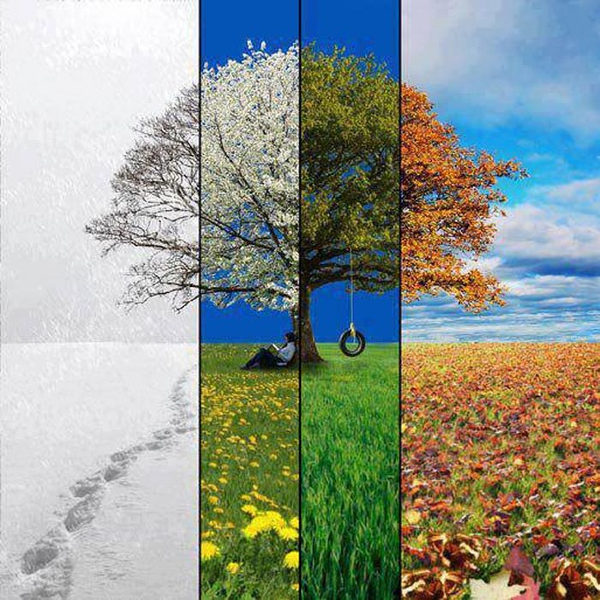

*-*Как называются данные композиции? *(Времена года).*

-Верно, природа вдохновляла не только писателей, но и музыкантов, художников, скульпторов. М.М. Пришвин красочно описал все четыре времени года в одноименном рассказе. Сегодня мы прочитаем отрывок из его рассказа про одно из времен года, которое вдохновляет людей сильнее остальных?

- Как вы думаете, о каком времени года я говорю? Почему? *(О весне, весной природа расцветает, солнце светит ярче, прилетают птицы).*

-Кто сможет сформулировать, какую цель мы поставим перед собой *(изучить отрывок рассказа М.М. Пришвина «Времена года» о весне).*

*-*Перед тем, как преступать к знакомству с текстом попробуйте ответить на вопросы.

**Прием: «Ориентиры предвосхищения»**

Прочитайте суждения и отметьте те, с которыми вы согласны (V) в первом столбике.

|  |  |  |
| --- | --- | --- |
| До чтения текста | Суждения | После чтения текста |
|  | 1. Весна в душах людей современных стала раньше наступать, чем в далекие времена, когда жизнь была спокойнее |  |
|  |  |  |
|  | 2.Грачи прилетают в мае, когда снег весь растает |  |
|  | 3.В марте много солнечных дней, дома , как будто, сверкают на солнце |  |
|  | 4. В апреле не бывает пасмурных дней |  |
|  | 5.Зимой зайцы грызут кору осины |  |
|  | 6. Первые цветы появляются в мае |  |
|  | 7. Ива, орех и ольха зацветут только летом |  |
|  | 8. В апреле начинают петь дрозды и летать бабочки |  |
|  | 9. Автор называет березу «Майская невеста». |  |
|  | 10. В мае можно заметить росу на траве |  |
|  | 11. В мае очень тепло, не холодает даже вечером |  |
|  | 12. Воздух в мае пропитан волшебными ароматами цветов и деревьев |  |
|  |  |  |

1. **Первичное восприятие текста.**

**Работа с текстом во время чтения**

**Прием «Комбинированное чтение».**

*Начинает читать учитель, затем просит выразительно прочитать ребят по одному рассказу, остальные следят по тексту.*

МАРТ

**ВЕСНА**

Замечаю, что весна в душах людей современных стала раньше наступать, чем в далекие времена, когда жизнь была спокойнее. Тогда в феврале никто в городе не говорил о весне, а теперь со всех сторон слышишь: весна!

**СВЕРКАЮЩИЕ ДНИ**

День за днем такие сверкают, что и во сне не приснится. Запрыгали девочки на веревочке. Свет в Москве обнимает человека и несет. Дома сверкают на свету и радуются тени: свет и тени – все хорошо!

**ПАСМУРНЫЙ ДЕНЬ**

Тепло и пасмурно. Потом голубые просветы, все шире и шире, и по голубому в серых парусах корабликами проходили обрывки, дымки и всякие остатки разорванного ночного одеяла.

**ГРАЧИ ПРИЛЕТЕЛИ**

Вижу везде на снегу грачей, и, видно, им голодно, нечего взять, все снегом закрыто, разгуливают суетно на длинных ногах, подпускают близко, не летят, а бегут, бегут. Вечером с их гнездовых мест уже слышен грай.

**МАРТОВСКОЕ СОЛНЦЕ**

Как и вчера, к полудню, наверно, солнце выбьется. В Москве так чисто на главных улицах, так светло, и так опять хочется жить, и так чувствуешь себя поумневшим и душевно похорошевшим. Раньше в этом мартовском солнце видел цветы на кофточках, а теперь вижу цветы в глазах у людей: при этом свете у многих зацвели глаза – и голубые, и синие, и темно-зеленые, и мне кажется, где-то мелькнули глаза лиловые.

АПРЕЛЬ

**СЕРЫЕ ДНИ**

Село в тучку и теперь утром светит солнце невидимкой. Может быть, оно и покажется еще, но завтра скорее всего начнутся серые, сейчас необходимые дни. После обеда с востока валила огромная, черная, казалось, дождевая туча. Но когда приблизилась, вдруг стала вся белая, и повалил снег и валил до вечера.

**СОЛНЦЕ СОГРЕЛО**

Снег согнул осинку до самой земли, зайчики за зиму всю ее обглодали. Так она теперь весной уже и не встала. Сегодня ветер северный не прилетел, и оттого солнце много больше согрело нас. Запели дрозды. Бабочки воскресли. Раз дрозд запел, надо бы и вальдшнепам быть, но движения сока в березе еще нет.

**ПЕРВЫЕ ЦВЕТЫ**

Когда и где они бывают – первые цветы,– это не важно, а то самое глазное, как я их увидал и какими застал своим первым глазом в эту весну. Вчера начались те желтые цветочки, солнцеподобные, с густыми пучками лучей и на мохнатых толстых ножках. Сегодня высыпали лиловые соцветья маленьких львиных зевов. После обеда пошел окладной мелкий, теплый дождь, от которого завтра все оживет.

**ВСЕ ЗАЦВЕЛО**

Цветущий орех и ольха уступили свое первое место в пейзаже ранней иве. Цветут анемоны, волчье лыко, фиалка. На лесной дорожке сидела в задумчивости лягушка. Черемуха и сирень явно распускаются. Лужайки, дорожки, пойма зеленеют, все, чему быть вспаханному, почернело, а там, где клевер зеленеющий стал показываться из прошлогоднего серого жнивья, стало похоже на поле ржи, когда она, еще неспелая, начинает выглядывать в прозелени.

МАЙ

1. **___________________________ (КАПЛЯ РОСЫ)**

На лесной дорожке на зеленой травинке, острым кончиком, как штыком, пробивающей себе среди прошлогодней суши и всякого желтого хлама путь к небу и солнцу, заметил на самом штыке каплю росы.

**2._____________________ (АРОМАТЫ ВОСПОМИНАНИЙ)**

Вдыхая аромат цветов, коры, прошлогодних листьев, всегда волнуешься чем-то близким к воспоминанию. Но бывает, среди этих ароматов явится такое, что прямо требует вспомнить, как при встрече с тем, кого хорошо знаешь в существе, но не можешь назвать его по имени и определиться в отношениях с ним. Вот все эти воспоминательные ароматы соединены с детством: это что-то там произошло при первой встрече с таким ароматом. Так, может быть, и все наше сознание выросло из этого детского материала, оставаясь с тех пор, когда жил бессознательно?

**3. ________________________ (ПОСЛЕ ДОЖДЯ)**

Стало много теплее, и полился дождь. Весь день шел теплый, и мы думали, что вот теперь прошли холода и начнут петь соловьи. Но к вечеру после дождя обложилось все небо и стало опять холоднеть.

И все-таки воздух кругом пропитан ароматом смолистых листьев. Липа наконец подняла и расправила блестящие листья. Дуб расправляет листья еще коричневые. Черемуха облетает и пахнет медом.

**4._________________________ (МАЙСКАЯ НЕВЕСТА)**

Между черных елок стоит майская невеста – черемуха, вся в белом и ароматная. Этой красавице везде место, и она ничего не жалеет и не бережет для себя.

**3. Проверка первичного восприятия текста произведения.**

-Ребята, отметьте в третьей колонке, какие суждения оказались верными, а какие нет. *(Верные-1,3,5,8,10,12; Неверные-2,4,6,7,9,11)*

-Докажите цитатами из текста

-Какие чувства вы испытали, когда читали это произведение *(ответы ребят).*

-Как автор описывает весну? *(ответы ребят, цитаты из текста).*

***Физкультминутка.***

**4. Мотивация перечитывания произведения. Постановка учебной задачи.**

**Работа с текстом после чтения.**

*Работа в группах. Класс делится на 6 групп.*

* В группах мы поработаем с каждым весенним месяцем отдельно.

**Прием «Кластер»**

При работе с первым весенним месяцем вам необходимо составить «Кластер» про март. Каждой группе выдается шаблон. Вам нужно найти в тексте выражения, средства выразительности, тезисы про то, каким видит первый весенний месяц автор

. 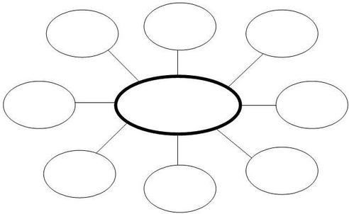

При работе со вторым месяцем *с*формулируйте в группах вопросы по рассказам про апрель с помощью **приема «Ромашки Блума»**, на слайде вы видите шаблон с вопросами.

. 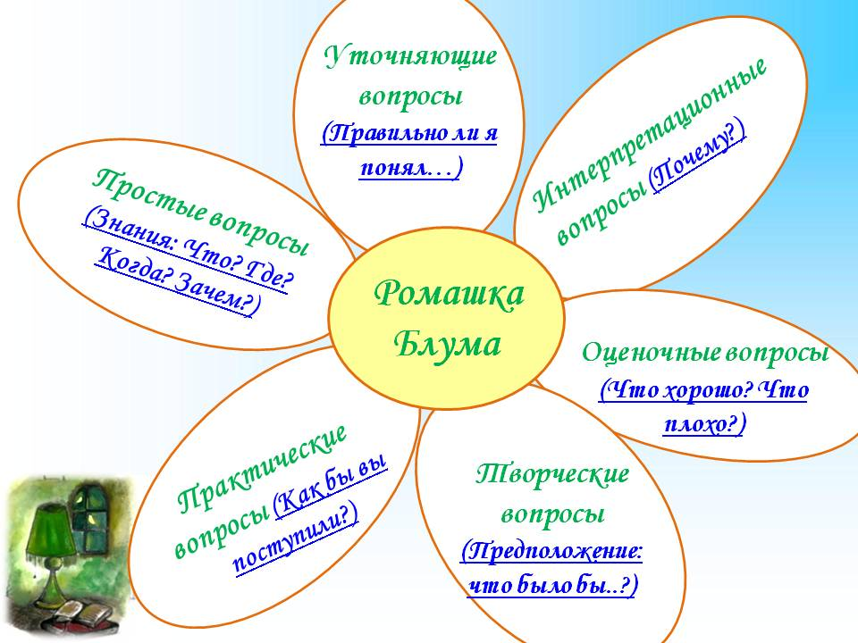

При работе с третьим весенним месяцем предлагаю поработать с помощью приема **«Озаглавь фрагменты текста».** Попробуйте в группах придумать название группах к каждому рассказу про май.

МАЙ

**1.___________________________ (КАПЛЯ РОСЫ)**

На лесной дорожке на зеленой травинке, острым кончиком, как штыком, пробивающей себе среди прошлогодней суши и всякого желтого хлама путь к небу и солнцу, заметил на самом штыке каплю росы.

**2._____________________(АРОМАТЫ ВОСПОМИНАНИЙ)**

Вдыхая аромат цветов, коры, прошлогодних листьев, всегда волнуешься чем-то близким к воспоминанию. Но бывает, среди этих ароматов явится такое, что прямо требует вспомнить, как при встрече с тем, кого хорошо знаешь в существе, но не можешь назвать его по имени и определиться в отношениях с ним.

Вот все эти воспоминательные ароматы соединены с детством: это что-то там произошло при первой встрече с таким ароматом. Так, может быть, и все наше сознание выросло из этого детского материала, оставаясь с тех пор, когда жил бессознательно?

Все, что я узнаю, все это было со всеми, новым является лишь то, что я сознаю бывшее и открываю его сознанию всех.

**3. ________________________ (ПОСЛЕ ДОЖДЯ)**

Стало много теплее, и полился дождь. Весь день шел теплый, и мы думали, что вот теперь прошли холода и начнут петь соловьи. Но к вечеру после дождя обложилось все небо и стало опять холоднеть.

И все-таки воздух кругом пропитан ароматом смолистых листьев. Липа наконец подняла и расправила блестящие листья. Дуб расправляет листья еще коричневые. Черемуха облетает и пахнет медом.

**4._________________________ (МАЙСКАЯ НЕВЕСТА)**

Между черных елок стоит майская невеста – черемуха, вся в белом и ароматная. Этой красавице везде место, и она ничего не жалеет и не бережет для себя.

«– Ломайте, ломайте», – говорит она, – где наша не пропадала!

-Прежде чем начать работу, скажите, пожалуйста, что нужно сделать, чтобы справиться с заданиями? *(Еще раз прочитать каждый отрывок****)***

* На что вы обратите внимание при работе с первым весенним месяцем? *(на то, какие перемены происходят в природе, как наступает весна, какими словами и средствами выразительности описывает этот месяц автор).*

1. **Анализ произведения**

После перечитывания текста группы приступают к выполнению заданий. Затем следует выступление групп.

Анализ первого отрывка произведения (март). Группы вывешивают свои кластеры. Первая группа представляет свой вариант, другие группы по очереди выходят и дополняют.

Анализ второго отрывка произведения (апрель). Вторая группа задает вопросы четвертой группе, первая группа задает вопросы третьей группе, пятая группа шестой, учащиеся отвечают, затем меняются ролями.

Анализ третьего отрывка произведения (май). Группы по очереди выступают со своими ответами. На доске вывешиваются таблички с настоящими названиями. Ребята соотносят названия и номер текста.

1. **Обобщение.**

**Приём «Вставить пропущенные (недостающие слова)»**

- Попробуйте самостоятельно заполнить пропуски о произведении, с которым мы сегодня познакомились и его авторе.

1. Мы познакомились с рассказом, который написал известный русский писатель_______________________________________________.

2. «Певец______________________________»-так охарактеризовал его К.Д. Паустовский.

3. Мы прочитали небольшие рассказы про весну из цикла рассказов___________________________________________.

4. Для автора весна- волшебная пора, когда______________________________________________________________

5. Автор рассказа хотел обратить внимание читателя на то __________________________________________________________________

*Обсуждение ответов, на экране появляется эталон:*

**Эталон**

1. Мы познакомились с рассказом, который написал известный русский писатель М.М. Пришвин.

2. «Певец русской природы»-так охарактеризовал его К.Д. Паустовский.

3. Мы прочитали небольшие рассказы про весну из цикла рассказов «Времена года».

4. Для автора весна- волшебная пора, когда природа расцветает, воздух наполняется ароматами цветов и деревьев, которые напоминают детство, распускаются цветы и начинают петь птицы.

5. Автор хотел обратить свое внимание на то как красива и как разнообразна весна, сколько чувств и эмоций она вызывает у человека.

**6. Творческая работа**

**Прием «Синквейн»**

Итак, мы познакомились с еще одним произведением М.М. Пришвина. Предлагаю в группах составить синквейн на тему Весна, опираясь на текст произведения.

*Пример:*

Весна

Сверкающая, цветущая

Пришла, цветет, согрела

Ароматы вены витают повсюду

Детство

**7.Рефлексия.**

**Подведение итогов урока**.

- Какую цель мы ставили перед собой в начале урока? (Изучить отрывок рассказа «Времена года» про весну)

-Можно ли считать нашу цель выполненной? (Да)

-Понравилось ли вам произведение М.М. Пришвина, которое мы сегодня прочитали? Почему? (Ответы ребят)

- С каким настроением вы сегодня уходите с урока? Поднимите смайлик.

-Спасибо вам за урок, мне было интересно работать с вами.

Приложение 6

**Конспект урока по литературному чтению**

**Программа** развивающего обучения Эльконина-Давыдова

**Тема урока**: Уроки детства. Рассказ М.М. Пришвина «Дитя»

**Цель урока**: Формировать понятие о ценности детства с помощью рассказа М.М. Пришвина «Дитя».

**Формируемые умения смыслового чтения:**

1. умение систематизировать информацию;
2. умение предвосхищатьь содержание текста;
3. умение предвосхищать информацию в тексте;
4. умение извлекать необходимую информацию из текстов;
5. умение задавать и отвечать на вопросы по содержанию текста;
6. умение интерпретировать, использовать текстовую информацию.

**Планируемые результаты:**

***Личностные:*** положительное отношение к уроку литературного чтения; эмоциональное восприятие поступков героев; формирование таких нравственных качеств как отзывчивость, доброжелательность, дружелюбие; формирование устойчивой мотивации к самостоятельной и коллективной аналитической деятельности, положительного отношения к процессу познания, к чтению; умения проверять себя и самостоятельно оценивать свои достижения.

***Метапредметные:***

*Формирование познавательных универсальных учебных действий:* умение осознавать познавательную задачу, читать, извлекая нужную информацию, строить логическую цепочку рассуждений, овладение основами смыслового чтения, сравнивать, обобщать, делать выводы, устанавливать причинно-следственные связи между словами, поступками персонажей; строить рассуждения на основе установленных причинно-следственных связей в процессе анализа и интерпретации литературных произведений с опорой на жизненный и читательский опыт.

*Формирование коммуникативных универсальных учебных действий:* включаться в диалог с учителем и сверстниками, в коллективное обсуждение проблем и вопросов, проявлять инициативу и активность в стремлении высказываться, задавать вопросы;формулировать ответы на вопросы; слушать партнёра по общению (деятельности), не перебивать, не обрывать на полуслове, вникать в смысл того, о чём говорит собеседник;договариваться и приходить к общему решению в совместной деятельности, в том числе в ситуации столкновения интересов; формулировать собственное мнение и позицию в устной и письменной форме;аргументировать свою позицию; понимать различные позиции других людей, отличные от собственной и ориентироваться на позицию партнера в общении;признавать свои ошибки, озвучивать их;понимать и принимать задачу совместной работы, распределять роли при выполнении заданий;строить монологическое высказывание, владеть диалогической формой речи (с учётом возрастных особенностей, норм); адекватно использовать речевые средства для решения различных коммуникативных задач.

*Формирование регулятивных универсальных учебных действий:* понимать и самостоятельно формулировать учебную задачу;сохранять учебную задачу в течение всего урока;ставить цели изучения темы, толковать их в соответствии с изучаемым материалом урока;выделять из темы урока известные знания и умения, определять круг неизвестного по изучаемой теме;планировать своё высказывание (выстраивать последовательность предложений для раскрытия темы, приводить примеры, делать обобщение);планировать свои действия;фиксировать по ходу урока и в конце его удовлетворённость/неудовлетворённость своей работой на уроке;самостоятельно оценивать правильность выполнения действия и вносить необходимые коррективы в исполнение как в конце действия, так и по ходу его реализации;  контролировать и корректировать свои действия в учебном сотрудничестве;в сотрудничестве с учителем ставить новые учебные задачи.

***Предметные****:* формировать умение правильно, сознательно, выразительно читать, анализировать текст, умение отвечать на вопросы; участвовать в обсуждении прочитанного рассказа выделять тему и главную мысль текста, осознавать прочитанное и услышанное, соотносить поступки героев с нравственными нормами, умение находить значение незнакомых слов в словаре; формировать первоначальные представления о жизни и творчестве М.М. Пришвина.

Ход урока

**Организационный этап**

Придумано кем-то просто и мудро

При встрече здороваться:” Доброе утро!”

Доброе утро солнцу и птицам!

Доброе утро доверчивым лицам!

И каждый становиться добрым, доверчивым.

Доброе утро длится до вечера.

-Доброе утро, дорогие ребята, желаю вам хорошего настроения н весь день, давайте начнем наш урок.

**1. Подготовка к восприятию текста произведения**.

- Ребята, посмотрите на доску *(весит портрет М.М. Пришвина),* узнали ли вы писателя? (Да, так как на прошлом уроке дети изучали биографию М.М. Пришвина).

**Прием «Ассоциативный куст»**

Запишите, какие ассоциации возникают у вас связанные с жизнью и творчеством М.М. Пришвина?

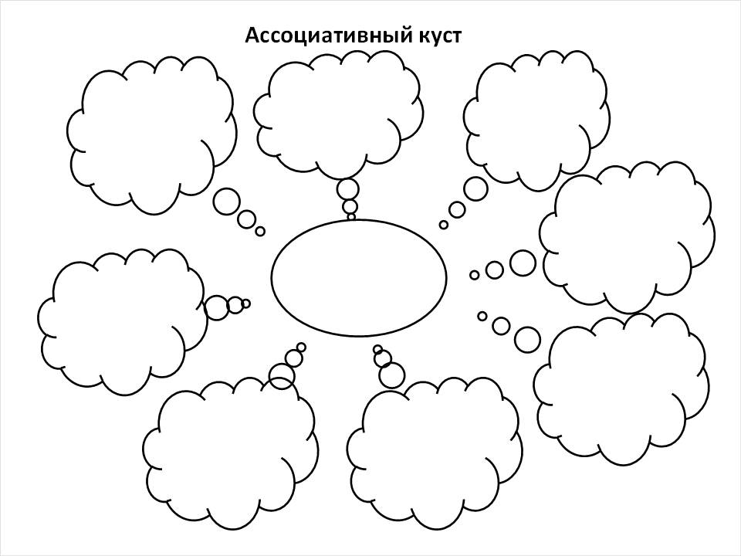

-Действительно, М.М. Пришвин «Певец русской природы»,в этом мы убедились на прошлом уроке. Но, оказывается, мастерски он умел описывать не только природу, но состояние души человека.

**Работа с текстом до чтения**

Сегодня мы с вами познакомимся с еще одним произведения М.М. Пришвина.

-Давайте попробуем догадаться, как оно называется. Соедините в парах части пословиц:

Дети, что цветы: детьми весела.

Детей учить - от ласкового дитяти..

Изба уход любят.

Детство - благодать наша

Дети - время золотое

Радуется сердце тяти не лясы точить

-Прочитайте, что у вас получилось. *На доске появляется ответ:*

Дети, что цветы: уход любят.

Детей учить - не лясы точить.

Изба детьми весела.

Детство - время золотое

Дети -благодать наша.

Радуется сердце тяти от ласкового дитяти.

- Как вы думаете, о чем рассказ М.М. Пришвина *(о детях, о детстве)*

-Верно, прочитайте название текста *(Дитя)*

-Какие синонимы вы можете подобрать к названию текст? *(Ребенок, малыш, сын, дочь, кроха)*

**Прием «Дерево предсказаний»**

-Попробуйте спрогнозировать какие события будут происходит в тексте и что хотел сказать автор.

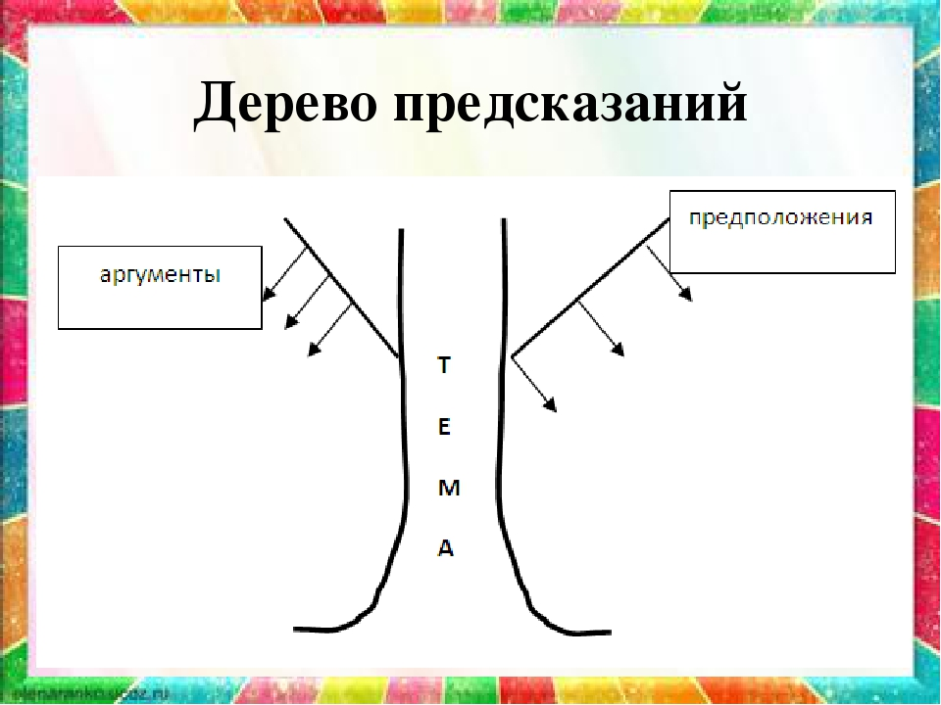

-Кто сможет сформулировать, какую цель мы поставим перед собой *(изучить рассказ М.М. Пришвина «Дитя», проверить предположения о событиях и главной мысли рассказа).*

**2. Восприятие текста произведения.**

**Работа с текстом во время чтения**

**Прием «Чтение с остановками»**

**ДИТЯ**

... И стало мне вдруг хорошо на душе,  
как будто детство мое вернулось.

Утро пасмурное, а вечером солнце, весна ослепительная. И есть переулочки в Замоскворечье, где сохранилась тишина и в какую-то минуту перед самым вечером в сумраке можно встретить себя самого в детском виде и наслаждающимся счастьем детства под чудесный говорок засыпающих галок.

СТОП

- Кого имеет в виду М.М. Пришвин в фразе: «Можно встретить себя самого в детском виде и наслаждающимся счастьем детства».

Возвращаясь из поликлиники, почувствовал на Полянке необходимость найти для себя на улице смысл данной минуты. Что это за смысл, я не совсем понимаю: может быть, это даже и вовсе не смысл, а просто момент соприкосновения внешней жизни с моей душой?

Так я посмотрел на дома новые и старые дома, - ничего не почувствовал: мертвые были дома, как памятники на кладбище. Чужды мне были троллейбусы огромные, и мчащиеся легковые машины, и шум, и лязг, и гудки... Но в это же время я знал, что где-то мой смысл должен быть.

Вдруг я увидел у края тротуара кучу песку, а возле кучи сидели маленькие дети и своими игрушечными формочками делали из влажного песка пироги.

И тут я узнал возле этой кучи песку то самое, чего мне так не хватало и что я назвал смыслом улицы.

СТОП

-Какой смысл нашел герой, гуляя по улице? *(Он увидел детей, играющих в песке)*

-Как вы думаете, какие чувства испытал герой? (*Он вспомнил детство*)

В воздухе запахло самым хорошим, тем самым, чем пахло, когда, бывало, в детстве выносишь на двор запускать змей с трещоткой и длинным мочальным хвостом.

Это очевидно, что в детях мы любим не просто одно то, что они маленькие. Мы любим в них именно то прекрасное, что было у нас или около нас в нашем детстве.

Мы любим в детях то самое, что храним в себе с детства как лучший дар нам от жизни, и эту нашу прелесть стараемся по-разному воплотить: одни, и этих большинство, определяются с этим даром в семье, другие, кому семейное счастье недоступно, достигают его в искусстве. Третьи, не исчерпываясь до конца ни в семье, ни в искусстве, хранят своего младенца в себе до глубокой старости, и это их делает мудрецами.

СТОП

-Что, по мнению героя, мы любим в детях? *(Мы любим в них именно то прекрасное, что было у нас или около нас в нашем детстве. Мы любим в детях то самое, что храним в себе с детства как лучший дар нам от жизни)*

Начинаю понимать, что я не просто живым детям пишу, а тем, которые остаются, сохраняются и не сохраняются, вернее сказать: какие должны бы у всех нас для нашего счастья сохраняться в душе. Может ли быть художник в любом искусстве без такого ребенка в душе? Едва ли...

Но больше! И не у художника, а и у всякого рабочего в его мастерстве, когда ни с того ни с сего, откуда что взялось - и вдруг ВЫШЛО совсем новое и небывалое, - так не этот ли самый спящий младенец шевельнулся, брыкнул ножками, а мастер обрадовался и создал что-то новое, небывалое.

СТОП

-Что имеет в виду автор, когда говорит: «Может ли быть художник в любом искусстве без такого ребенка в душе?». Какой ребенок живет в душе художника? *(Это тот, кем он был в детстве, в душе мы все останемся детьми)*

Сохранить свое детство - значит остаться бессмертным.

Повилика выползла на песчаную дорожку, белая и розовая, пахнет по-прежнему чем-то далеким из детства, что ни за что не вспомнишь.

Не могу представить себе, как и чем пахнут цветы тому, у кого детства не было.

СТОП

- Что такое повилика? *(учитель просит одного из учеников найти значение слова в словаре, на доску весит изображение растени )*

П**овили́ка** — род паразитических растений семейства Вьюнковые, все виды которого отнесены к категории карантинных сорняков.

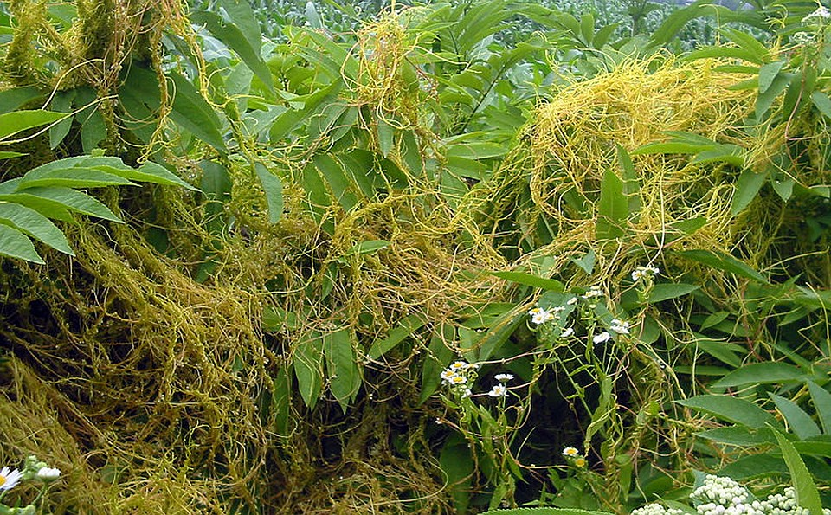

Осень глубоко продвинулась. Еловый подрост осыпан золотыми монетками берез и красными медалями осин. В лесу ведь и в солнечный день сумерки, а тут еще нападала листва и скрывает от глаз серые, красные и желтые шляпки грибов.

- Есть грибы? - спросил я маленькую дочь лесника.

- Волнушки, рыжики, маслята.

- А белые?

- Есть и белые, только теперь начинает холоднеть, и белые переходят под елки. Под березками и не думайте искать -все под елками.

- Как же это они так переходят, видала ли ты когда-нибудь, как грибы ходят?

Девочка оторопела, но вдруг поняла меня и, сделав плутовскую рожицу, ответила мне:

- Так они же ночью ходят, как их мне ночью увидеть? Этого никто не видал.

Мальчик Витя стоял и слушал нас, не улыбаясь. И понимали мы, что какая-то великая космическая метафизика клубилась в нем в поисках выхода. А бабушка его, тетя Саша, работала у нас на огороде. Вдруг страшный грохот раздался и показался низко над самым огородом самолет, и от него неслась по земле тень и неслась.

Витя закрыл лицо руками, и бросился к бабушке, и закричал ей:

- Бабушка, это смерть за тобой прилетела!

Тетя Саша вытерла ему нос, а потом, подумав, засмеялась в нашу сторону и сказала Вите:

- Смерть, говоришь, за мной прилетела? И улетела ни с чем: с чем пришла, с тем и ушла. Без воли божьей, дитятко, и смерть не сильна.

А мы между собой говорили о том, сколько философии и поэзии клубится в ребенке и куда это после у взрослого человека девается?

Ехать на машине - это еще не свобода: бывает, человек на машине едет в тюрьму.

Совершенно свободен ребенок, который играет в эту машину. Сидит на стуле, щеки раздувает: пах, пах, пах! - и это у него машина.

Дети учат взрослых людей не погружаться в дело до конца и оставаться свободными.

Удивление покидает мир. Даже воздухоплавание, даже радио и телевидение больше не удивительны. И можно вперед сказать, что перелет на другие планеты не даст того счастья, той радости, о которой сейчас грезится.

Удивление связано с детством человека. Современный взрослый человек рано расстается со своим ребенком: он с двадцати лет взрослый и больше ничему не удивляется. Сказка питается детством, и детство здоровьем, и здоровье дается землею и солнцем. Человеку надо вернуть себе детство, и тогда ему вернется удивление, и с удивлением вернется и сказка.

СТОП

- Как можно описать детей в рассказе? *(Свободный, может удивляется, ошибаться, наивный, думающий)*

Невозможно? Нет ничего невозможного. Во всяком случае, возникает вопрос: почему современный человек не отказывается от возможности перелета на другую планету и поднимают даже вопрос о физическом бессмертии в будущем, но почему же тогда невозможно вернуть человечеству удивление и сказку?

... Я с себя беру своего маленького героя... Мне удобен мальчик-герой, потому что я же сам, лично будучи от природы сам художником и поэтом в душе, скромным среди великих событий нашего времени, чувствую себя всегда мальчиком и, признаюсь, не сразу дохожу до их смысла, - если же сразу берусь, то неизбежно ошибаюсь. От этого мне легче среди великих событий изображать мальчика, из-за того именно легче, что я сам такой и, когда чего не хватит, буду брать из себя.

... Мне часто говорят, что я знаю хорошо детей и люблю их. Но я знаю, люблю и охраняю только одно, заключенное в себе бессмертное дитя. В этом ребенке и реализован мой талант.

Я думаю, что значение моих книг и у нас и дальше - в моем устремлении к детству. Природа у меня как материя детства…

... Сколько в жизни ездил, искал, и в конце концов оказалось - искал того, что у меня было в детстве и что я потерял.

**3. Проверка первичного восприятия**

- Итак, совпали ли ваши предположения о сюжете рассказа? (Ответы детей)

-Выпишите из текста аргументы, доказывающие, что текст действительно о детстве, в чем уникальность этого времени.

-Какие чувства вы испытали, когда читали это произведение *(ответы ребят).*

-Как автор описывает детство? *(удивительная пора, время свободы, время ошибок).*

-Какую главную мысль хотел передать автор*? (Важно сохранить в себе ребенка*

*-*Можно ли назвать этот рассказ рассуждением, почему *(Автор пишет о своего имени, он рассуждает о том, как важно сохранить в себе ребенка, и как это отражается на его собственной жизни).*

***Физкультминутка.***

**4. Мотивация перечитывания произведения. Постановка учебной задачи.**

**Работа с текстом после чтения.**

- Ребята, сейчас мы придумаем **«Тонкие и толстые вопросы»** к тексту. Составьте в группах по три тонких и три толстых вопросов своим одноклассникам.

|  |  |
| --- | --- |
| **«Тонкие» вопросы** | **«Толстые» вопросы** |
| Кто?  Что?  Когда?  Как звали…?  Было ли… ? | Дайте три объяснения, почему…?  Объясните, почему…?  Почему вы думаете…?  Почему вы считаете…?  В чём различие…?  Предположите, что будет, если…?  Что, если…?  Может…?  Будет…?  Мог ли…?  Согласны ли вы…?  Верно ли… ? |

-С чего мы начнем нашу работу? *(Прочитаем текст еще раз)*

-На что вы обратите ваше внимание при перечитывании текста? *(какие вопросы мы можем задать свои одноклассникам, на детали сюжета, на описание детства автора текста).*

Ребята читают текст второй раз. Придумывают вопросы в группах.

1. **Анализ художественного произведения.**

**Прием «Тонкие и толстые вопросы»**

- Группы по очереди задают вопросы друг другу. Находят ответы в тексте.

-Ребята, теперь ответьте на мои «Тонкие» и «Толстые» вопросов. Найдите в тексте ответы на эти вопросы.

|  |  |
| --- | --- |
| **«Тонкие» вопросы** | **«Толстые» вопросы** |
| Кто является героем произведения?  Что призывает сохранить в себе автор?  Как звали мальчика в рассказе? | Дайте три объяснения, почему автор считает важным сохранить в себе ребенка?  Объясните, почему по мнению автора быть ребенком-значит быть свободным?  Почему вы думаете автор «берет с собой своего мальчика-героя»?  В чём различие между взрослыми и детьми?  Предположите, что будет, если бы автору не удалось сохранить в себе ребенка?  Согласны ли вы с мнением автора? |

**6.Творческая работа**

**Прием «Синквейн»**

–Составьте Синквейн по теме текста.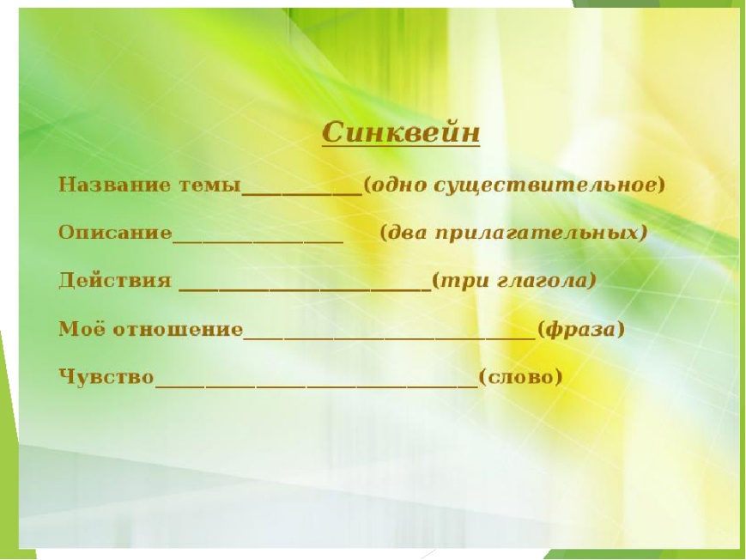

Представление работ ребят, обсуждение.

**7. Рефлексия. Подведение итогов урока**.

- Какую цель мы ставили перед собой в начале урока? (*изучить рассказ М.М. Пришвина «Дитя», проверить предположения о событиях и главной мысли рассказа*)

-Можно ли считать нашу цель выполненной? (Да)

-Понравилось ли вам произведение М.М. Пришвина, которое мы сегодня прочитали? Почему? (Ответы ребят)

- С каким настроением вы сегодня уходите с урока? Поднимите смайлик.

-Спасибо вам за урок, желаю вам хорошего настроение на целый день

Приложение 7

**Конспект урока по литературному чтению**

**Программа** развивающего обучения Эльконина-Давыдова

**Тема урока**: Детство Л.Н. Толстого *(Из воспоминаний)*

**Цель урока**: Формировать представление о детских воспоминаниях и мировоззрении Л.Н. Толстого с помощью изучения биографии автора и рассказа «Детство Л.Н. Толстого».

**Умения смыслового чтения, формируемые на уроке:**

1. умение предвосхищать информацию в тексте;

2. умение извлекать необходимую информацию из прослушанных текстов;

3. умение задавать и отвечать на вопросы по тексту;

4. умение выделять главную мысль;

5. умение интерпретировать, использовать текстовую информацию;

6. умение систематизировать и обобщать информацию, прочитанную в тексте.

***Личностные:*** формирование таких нравственных качеств как отзывчивость, доброжелательность, уважение; формирование устойчивой мотивации к самостоятельной и коллективной аналитической деятельности, положительного отношения к процессу познания, к чтению; умения проверять себя и самостоятельно оценивать свои достижения.

***Метапредметные:***

*Формирование познавательных универсальных учебных действий:* умение осознавать познавательную задачу, читать, извлекая нужную информацию, строить логическую цепочку рассуждений, овладение основами смыслового чтения, сравнивать, обобщать, делать выводы, устанавливать причинно-следственные связи между словами, поступками персонажей; строить рассуждения на основе установленных причинно-следственных связей в процессе анализа и интерпретации литературных произведений с опорой на жизненный и читательский опыт.

*Формирование коммуникативных универсальных учебных действий:* включаться в диалог с учителем и сверстниками, в коллективное обсуждение проблем и вопросов, проявлять инициативу и активность в стремлении высказываться, задавать вопросы;формулировать ответы на вопросы; слушать партнёра по общению (деятельности), не перебивать, не обрывать на полуслове, вникать в смысл того, о чём говорит собеседник;договариваться и приходить к общему решению в совместной деятельности, в том числе в ситуации столкновения интересов; формулировать собственное мнение и позицию в устной и письменной форме;аргументировать свою позицию; понимать различные позиции других людей, отличные от собственной и ориентироваться на позицию партнера в общении;признавать свои ошибки, озвучивать их;понимать и принимать задачу совместной работы, распределять роли при выполнении заданий;строить монологическое высказывание, владеть диалогической формой речи (с учётом возрастных особенностей, норм); адекватно использовать речевые средства для решения различных коммуникативных задач.

*Формирование регулятивных универсальных учебных действий:* понимать и самостоятельно формулировать учебную задачу;сохранять учебную задачу в течение всего урока;ставить цели изучения темы, толковать их в соответствии с изучаемым материалом урока;выделять из темы урока известные знания и умения, определять круг неизвестного по изучаемой теме;планировать своё высказывание (выстраивать последовательность предложений для раскрытия темы, приводить примеры, делать обобщение);планировать свои действия;фиксировать по ходу урока и в конце его удовлетворённость/неудовлетворённость своей работой на уроке;самостоятельно оценивать правильность выполнения действия и вносить необходимые коррективы в исполнение как в конце действия, так и по ходу его реализации;  контролировать и корректировать свои действия в учебном сотрудничестве;в сотрудничестве с учителем ставить новые учебные задачи.

**Предметные**: формировать умение правильно, сознательно, выразительно читать, анализировать текст, умение на вопросы; участвовать в обсуждении прочитанного рассказа, выделять тему и главную мысль текста, умение воспринимать различные тексты по стилям, работать с биографией автора; формировать первоначальные представления о детстве, жизни и творчестве Л.Н. Толстого.

Ход урока

**Организационный этап**

Прозвенел звонок веселый.

Мы начать урок готовы.

Будем слушать, рассуждать,

И друг другу помогать.

-Доброе утро, дорогие ребята, желаю вам хорошего настроения н весь день, давайте начнем наш урок.

**1. Подготовка к восприятию текста произведения.**

-Посмотрите пожалуйста на слайд, что вы видите? *(Книги для детей)*

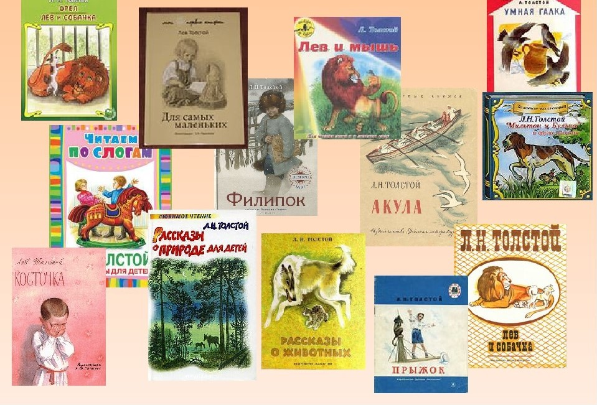

-Что их объединяет? *(Автор-Л.Н. Толстой)*

-Верно, мы уже знакомы с творчеством Л.Н. Толстого. Какие из его произведений вы уже читали? *(Ответы ребят)*

-Давайте попробуем проверить, как хорошо мы знаем Л.Н. Толстого.

-Ответьте на вопросы о жизни Л.Н. Толстого да или нет.

**Прием «Верите ли вы…»**

Отметьте утверждения, которые на ваш взгляд правдивы знаком «+», а ложные знаком «–».

1. Верите ли вы, что Л.Н. Толстого называют «гордостью земли русской»?

2. Верите ли вы, что Л.Н. Толстой был великим русским композитором?

3. Верите ли вы, что Л.Н. Толстой родился в Москве?

4.Верите ли вы, что Писать Л.Н. Толстой начал на Кавказе?

5. Верите ли вы, что в конце жизни Л.Н. Толстой написал роман о своём детстве?

6. Верите ли вы, что Л.Н. Толстой стремился помогать бедным, и иногда сам пахал и косил траву вместе со своими крестьянами?

7. Верите ли вы, что в Ясной Поляне он организовал школу в своей усадьбе и сначала учил сам?

8.Верите ли вы, что Л.Н. Толстой был строгим воспитателем, заставлял учится своих учеников и иногда наказывал их?

9. Верите ли вы, что у Л.Н. Толстого было 3 брата и сестра?

10. Верите ли вы, что Л.Н. Толстой с детства восхищался талантами старшего брата?

11. Верите ли вы, что в детстве Л.Н. Толстой вступил в тайное братство?

-Проверим наши предположения, прочитайте биографию автора.

**Биография Л.Н. Толстого**

Великого писателя Льва Николаевича Толстого называют «гордостью земли русской». Хотя сам Лев Николаевич не любил, когда его так называли. Весь мир изучает Россию по его книгам. В них, как живые, встают перед нами и дети, и взрослые, простые мужики и богатые образованные господа, солдаты и генералы; в них и картины мирной природы, и жестокие сраженья войны.

Толстой был не только великим писателем, но и великим человеком.

Родился Толстой в усадьбе Ясная Поляна под Тулой 28 августа 1828 года. (Толстые были графами.)

Маленький Лёвушка считал всех людей хорошими, он любил весь мир и всех, в нём живущих.

Идеалу — искоренять в людях зло, вселять в них любовь друг к другу для общего блага и счастья — Лев Николаевич оставался верным всю свою жизнь. Это он утверждал своими книгами.

Писать Толстой начал на Кавказе, куда позвал его брат Николай. Первый роман написал о своём детстве. Роман так и называется — «Детство».

Потом появились «Отрочество» и «Юность». Желание помочь, облегчить жизнь крестьянам, нищим, неграмотным и тёмным, постоянно жило в душе Льва Толстого. Если многие дворяне крестьян и за людей не считали, то Толстой, наоборот, старался сблизиться с ними. Граф иногда сам пахал и косил траву вместе со своими крестьянами.

В Ясной Поляне он организовал школу в своей усадьбе и сначала учил сам. Он преподавал так, что ребята не хотели расходиться, а всё просили ещё и ещё продолжить урок. В этой школе никогда никого не наказывали, но ребята учились прекрасно. Для них он писал небольшие рассказы и сказки, простые и мудрые.

Он сам всю жизнь старался стать лучше. С течением лет его всё больше угнетало и расстраивало, что он не может полностью жить по собственным убеждениям. Не может раздать всё имущество бедным, лишив свою многочисленную семью привычного достатка. Он страдал от обилия слуг в доме, не терпел, когда крестьян наказывали за что-либо, и т. д.

В конце жизни Лев Николаевич даже решился уйти из дома, но по дороге простудился и 20 ноября 1910 года умер.

- Каким на ваш взгляд был Л.Н. Толстой? *(добрый, чуткий, любящий, милосердный)*

- Какие факты вас удивили? *(ответы ребят)*

**Работа с текстом до чтения**

-На какие вопросы вы не нашли ответы в биографии? *(три последних вопроса про детство писателя).*

- Как мы можем сформулировать цель нашего урока? (*узнать о детстве Л.Н. Толстого, проверить предположения)*

- Детство-удивительная пора, сегодня я предлагаю вам прочитать рассказ из воспоминаний о детстве Л.Н. Толстого и найти ответы на наши вопросы.

**2. Восприятие текста произведения**

**Работа с текстом во время чтения**

**Прием «Диалог с автором»**

-Сейчас каждый из вас попробует пообщаться с автором, вести диалог с автором. Вы начинаете читать текст самостоятельно, в тексте расставлены (в конце предложений) сигналы, которые обозначают задание, которое вам нужно выполнить: В – вопрос (задай вопрос автору), О –ответ (ответь на этот вопрос), П – проверка (проверь точность своихпредположений именно в этом месте текста), З – зеркало (включивоображение, не торопись читать, нарисуй эту картинку в голове).

**Лев Николаевич Толстой**

Детство Толстого *(Из воспоминаний)*

Родился я и провел первое детство в деревне Ясной Поляне. Матери своей я совершенно не помню. Мне было полтора года, когда она скончалась. По странной случайности, не осталось ни одного ее портрета… в представлении моем о ней есть только ее духовный облик, и все, что я знаю о ней, все прекрасно, и я думаю – не оттого только, что все говорившие мне про мать мою старались говорить о ней только хорошее, но потому, что действительно в ней было очень много этого хорошего…**(В)**

Детей нас было пятеро: Николай, Сергей, Дмитрий, я – меньшой и меньшая сестра Машенька…**(П)**

Старший брат Николенька был на шесть лет старше меня. Ему было, стало быть, десять-одиннадцать, когда мне было четыре или пять, именно когда он водил нас на Фанфаронову гору. Мы в первой молодости – не знаю, как это случилось – говорили ему «вы». **(В)** Он был удивительный мальчик и потом удивительный человек… Воображение у него было такое, что он мог рассказывать сказки или истории с привидениями или юмористические истории… без остановки и запинки, целыми часами и с такой уверенностью в действительность рассказываемого, что забывалось, что это выдумка. **(П)**

Когда он не рассказывал и не читал (он читал чрезвычайно много), он рисовал. Рисовал он почти всегда чертей с рогами, закрученными усами, сцепляющихся в самых разнообразных позах между собою и занятых самыми разнообразными делами. Рисунки эти тоже были полны воображения и юмора.

Так вот он-то, когда нам с братьями было – мне пять, Митеньке шесть, Сереже семь лет, объявил нам, что у него есть тайна, посредством которой, когда она откроется, все люди сделаются счастливыми; не будет ни болезней, никаких неприятностей, никто ни на кого не будет сердиться, и все будут любить друг друга, все сделаются муравейными братьями… **(В)** И я помню, что слово «муравейные» особенно нравилось, напоминая муравьев в кочке. Мы даже устроили игру в муравейные братья, которая состояла в том, что садились под стулья, загораживая их ящиками, завешивали платками и сидели там, в темноте, прижимаясь друг к другу. Я, помню, испытывал особенное чувство любви и умиления и очень любил эту игру **(З).**

Муравейное братство было открыто нам, но главная тайна о том, как сделать, чтобы все люди не знали никаких несчастий, никогда не ссорились и не сердились, а были бы постоянно счастливы, эта тайна была, как он нам говорил, написана им на зеленой палочке, и палочка эта зарыта у дороги на краю оврага Старого Заказа{**Старый Заказ** – лес в Ясной Поляне, где похоронен Л. Н. Толстой.}**(П).** Кроме этой палочки, была еще какая-то Фанфаронова гора, на которую, он говорил, что может ввести нас, если только мы исполним все положенные для того условия. Условия были, во-первых, стать в угол и не думать о белом медведе.Помню, как я становился в угол и старался, но никак не мог не думать о белом медведе**(З)**. Второе условие я не помню, какое-то очень трудное… пройти, не оступившись, по щелке между половицами, а третье легкое: в продолжение года не видать зайца – все равно живого, или мертвого, или жареного. Потом надо поклясться никому не открывать этих тайн.

Тот, кто исполнит эти условия и еще другие, более трудные, которые он откроет после, того одно желание, какое бы то ни было, будет исполнено. Мы должны были сказать наши желания. Сережа пожелал уметь лепить лошадей и кур из воска, Митенька пожелал уметь рисовать всякие вещи, живописец, в большом виде. Я же ничего не мог придумать, кроме того, чтобы уметь рисовать в малом виде**(В).** Все это, как это бывает у детей, очень скоро забылось, и никто не вошел на Фанфаронову гору, но помню ту таинственную важность, с которой Николенька посвящал нас в эти тайны, и наше уважение и трепет перед теми удивительными вещами, которые нам открывались.

В особенности же оставило во мне сильное впечатление муравейное братство и таинственная зеленая палочка, связывавшаяся с ним и долженствующая осчастливить всех людей…

Идеал муравейных братьев, льнущих любовно друг к другу, только не под двумя креслами, завешанными платками, а под всем небесным сводом всех людей мира, остался для меня тот же**(З).** И как я тогда верил, что есть та зеленая палочка, на которой написано то, что должно уничтожить все зло в людях и дать им великое благо, так я верю и теперь, что есть эта истина и что будет она открыта людям и даст им то, что она обещает.

**3. Проверка первичного восприятия**

- Итак, нашли ли вы ответы на вопросы о детстве писателя? *(да)*

-Верны ли были ваши предположения *(Ответы ребят)*

-Какие вопросы вы задали Л.Н. Толстому? *(Ответы ребят)*

-Какие картинки вы нарисовали у себя в голове, когда читали текст? *(Ответы ребят)*

-Какие чувства вы испытали, когда читали это произведение *(Ответы ребят).*

**4. Мотивация к перечитыванию текста произведения. Постановка учебной задачи.**

На слайде ребята видят список вопросов учителя.

- Какие жизненные принципы и идеалы перенес Л.Н. Толстой из детства

*-* Как относился герой к своему старшему брату? Докажите цитатой из текста.

-Какой блик матери остался в памяти у героя?

-Сколько братьев и сестер было у Л.Н. Толстого, как их звали?

- Какие интересные события происходили с героем в детстве*?*

–Как вы думаете, что нужно сделать, чтобы ответить на мои вопросы верно? (Еще раз прочитать текст)

-На что стоит обратить внимание? *(На взаимоотношения Л.Н. Толстого с братьями и сестрой, на его воспоминания о матери, на забавы и игры героев)*

Прочитывание текста.

**5.Анализ художественного произведения.**

**Работа с текстом после чтения.**

Ответы на вопросы учителя:

- Какие жизненные принципы и идеалы перенес Л.Н. Толстой из детства? *(уважение друг другу, дружба, желание сделать людей счастливыми, мира)*

*-* Как относился герой к своему старшему брату? Докажите цитатой из текста *(Уважительно, с интересом и восхищением «Мы в первой молодости – не знаю, как это случилось – говорили ему «вы». Он был удивительный мальчик и потом удивительный человек…»)*

-Какой блик матери остался в памяти у героя? *(Светлый)*

-Сколько братьев и сестер было у Л.Н. Толстого, как их звали? (*Четверо: Николай, Сергей, Дмитрий, и меньшая сестра Машенька…)*

- Какие интересные события происходили с героем в детстве*? (Они много фантазировали и играли вместе, например, играли с братьями и сестрой в «Муравьиное братство», искали зеленую палочку, хотели опасть на Фанфаровую гору, и др.)*

**Прием «Кубик Блума»**

**-**Ребята, сейчас мы поиграем. Перед вами кубик. Он не простой, называется он «Кубик Блума», на его гранях есть слова:

* Назови.
* Почему.
* Объясни.
* Предложи.
* Придумай.
* Поделись.

-Я передаю кубик по очереди на каждую парту. Ваша задача бросить его и составить задание или вопрос, который будет начинаться со слова на гране кубика, вашим одноклассникам по тексту.

*Например, (учитель бросает кубик и спрашивает одного из учеников, после того, как ученик ответит на вопрос, он сам бросает кубик)*

* Назови имена братьев и сестер Л.Н. Толстого.
* Почему Л.Н. Толстой восхищался Николаем?
* Объясни в чем заключался смысл «Муравьиного братства»?
* Предложи, что могло быть написано на зеленой палочке?
* Придумай, какую еще тайну могло скрывать «Муравьиное братство»?
* Поделись своим мнением о Л.Н. Толстом.

**6.Обобщение**

**Прием «Кластер»**

Заполните кластер по теме текста

Представление работ ребят, обсуждение.

**7. Рефлексия. Подведение итогов урока**.

- Что мы узнали о детстве Л.Н. Толстого?

-Можно ли считать нашу цель выполненной? (Да)

-Понравилось ли вам произведение, которое мы сегодня прочитали? Почему? (Ответы ребят)

- С каким настроением вы сегодня уходите с урока? Поднимите смайлик.

-Спасибо вам за урок, желаю вам хорошего настроение на целый день!

Приложение 8

**Конспект урока по литературному чтению**

**Программа** развивающего обучения Эльконина-Давыдова

**Тема урока**: Качества, которые определяют настоящего человека.

**Цель урока**: Формировать такие качества, как взаимопомощь и понимание к друг другу с помощью рассказа И.М. Пивоваровой «Селиверстов не человек, а золото».

**Формируемые умения смыслового чтения:**

1. умение предвосхищать информацию в тексте;
2. умение выделять главную мысль текста;
3. умение извлекать необходимую информацию из прослушанных текстов;
4. умение задавать и отвечать на вопросы по содержанию текста;
5. умение определять основную и второстепенную информацию;
6. умение составлять план текста.

***Планируемые результаты:***

***Личностные:*** формирование таких нравственных качеств как отзывчивость, доброжелательность, уважение, взаимопомощь; формирование устойчивой мотивации к самостоятельной и коллективной аналитической деятельности, положительного отношения к процессу познания, к чтению; умения проверять себя и самостоятельно оценивать свои достижения.

*Формирование познавательных универсальных учебных действий:* умение осознавать познавательную задачу, читать, извлекая нужную информацию, строить логическую цепочку рассуждений, сравнивать, обобщать, делать выводы, устанавливать причинно-следственные связи между словами, поступками персонажей; строить рассуждения на основе установленных причинно-следственных связей в процессе анализа и интерпретации литературных произведений с опорой на жизненный и читательский опыт;

*Формирование регулятивных универсальных учебных действий:* умение ставить задачи, планировать свои действия в соответствии с поставленными задачей и условиями её реализации, осуществлять самоанализ, анализ, самоконтроль, взаимоконтроль, самооценку, взаимооценку учебной деятельности, вносить коррективы с учётом характера сделанных ошибок.

*Формирование коммуникативных универсальных учебных действий:* умение с достаточной полнотой и точностью выражать свои мысли в соответствии с задачами и условиями коммуникации; умение слушать и понимать других, отвечать на вопросы, задавать вопросы, вести диалог с учителем и сверстниками, грамотно и аргументировано отстаивать свою позицию, умение грамотно строить монологическую и диалогическую речь, умение работать в группе.

**Предметные**: умение правильно, сознательно, выразительно читать, анализировать текст, отвечать на вопросы; участвовать в обсуждении прочитанного рассказа, выделять главную мысль текста, делать выводы по тексту, умение анализировать поступки героев, делать выводы, находить аргументы в тексте; характеризовать героев произведений; сравнивать характеры героев разных произведений; выявлять авторское отношение к герою; соотносить основное содержание литературного произведения и разнообразный иллюстративный материал.

Ход урока

**Организационный этап**

Еще давние далекие времена летописец Нестор сказал

«Книги – это реки, наполняющие Вселенную, от которых исходит мудрость».

Эта мудрость с течением лет не теряет своей ценности. Ничто не в состоянии заменить книгу. Никакие новейшие и самые передовые технологии не смогут заменить тех истин, простых человеческих слов о любви, добре, дружбе, честности и чести, что хранятся на страницах книг.

- Давайте же прикоснемся к той мудрости, которую хранят в себе книги.

**1. Подготовка к восприятию текста произведения.**

Ребята, я предлагаю начать наш урок с умственной разминки, отгадайте кроссворд.

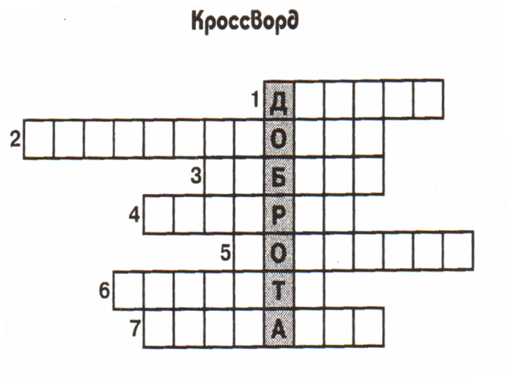

Вопросы к кроссворду

1. Она может быть настоящая и мнимая.
2. Готовность помочь, отозваться на чужие нужды.
3. Это чувство необходимо каждому человеку.
4. Между друзьями должно быть взаимопонимание и …
5. Столкновение противоположных интересов.
6. Доброе, отзывчивое отношение к человеку.
7. Заботливое отношение к людям.

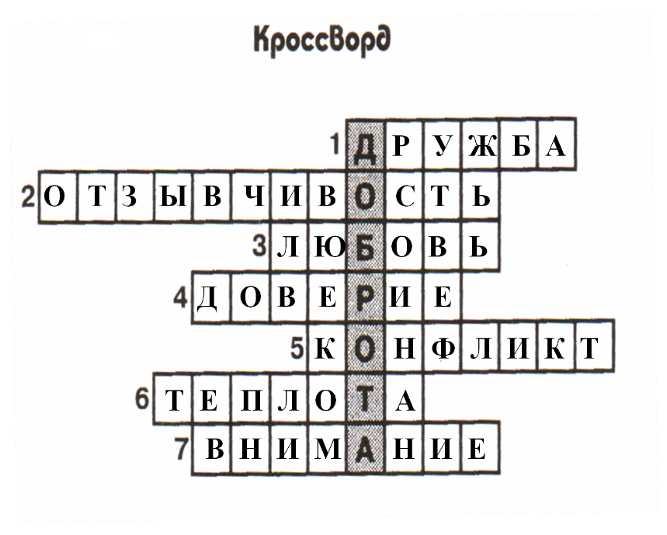

-Как вы думаете, какие качества помогают человеку в жизни? (*доброта, порядочность, честность)*

-Как вы думаете, почему в дружбе жить легче, чем в вражде? *(друзья могут помочь в трудную минуту)*

-Что означают выражения «быть настоящим человеком», «Человек с большой буквы»? (ответы ребят)

-Давайте попробуем в этом разобраться с помощью рассказа И.М. Пивоваровой.

**-**Какую цель мы поставим перед собой на уроке? (*Выяснить какие качества определяют настоящего человека)*

**Работа с текстом до чтения**

**Прием «Рассечение вопроса»**

Целью приема является смысловая догадка о возможном содержании текста на основе его заглавия.

-Давайте попробуем определить, о чем этот рассказ?

-Прочитайте заглавие текста и разделите его на смысловые группы. О чем, как вы думаете, пойдет речь в тексте? *(О мальчике с фамилией Селиверстов, он обладает положительными качествами)*

Обратите внимание на доску (на доске иллюстрации к произведению)

**Прием «Соревнуемся с писателем»**

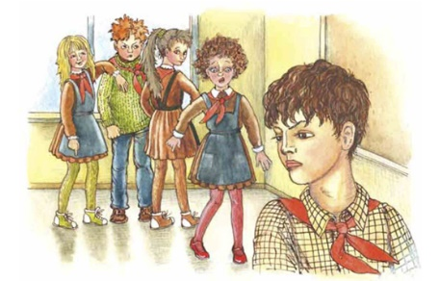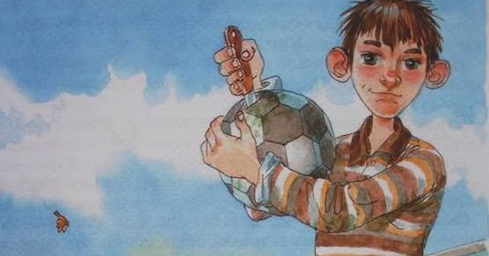

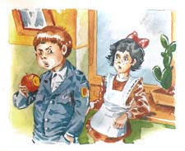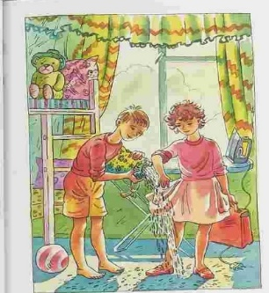

-Попробуйте спрогнозировать содержание рассказа, просмотрев иллюстрации. (*Один ученик предлагает свой вариант сюжета рассказа, остальные его дополняют.)*

**2. Восприятие текста произведения**

**Работа с текстом во время чтения**

**Прием «Чтение в кружок»**

-Мы начинаем по очереди читать текст по абзацам. Наша задача – читать с пониманием, задача слушающих – задавать чтецу вопросы, чтобы проверить, понимает ли он читаемый текст. У нас есть только одна копия текста, которую мы передаем следующему чтецу. Слушающие задают вопросы по содержанию текста, читающий отвечает. Если его ответ не верен или не точен, слушающие его поправляют.

Текст

1 читатель

Селиверстова в классе не любили. Он был противный. У него уши красные были и торчали в разные стороны. Он тощий был. И злой. Такой злой, ужас! Однажды он меня чуть не убил! Я в тот день была дежурной санитаркой по классу. Подошла к Селиверстову и говорю:  
— Селиверстов, у тебя уши грязные! Ставлю тебе двойку за чистоту.  
Ну что я такого сказала?! Так вы бы на него посмотрели! Он весь побелел от злости. Кулаки сжал, зубами заскрипел… И нарочно, изо всей силы, как наступит мне на ногу! У меня нога два дня болела. Я даже хромала.

*Примерные вопросы ребят: Почему не любили Селиверстова?*

*Почему рассердился Селиверстов?*

2 читатель

С Селиверстовым и до этого никто не дружил, а уж после этого случая с ним вообще весь класс перестал разговаривать. И тогда он знаете, что сделал? Когда во дворе мальчишки стали играть в футбол, взял и проткнул футбольный мяч перочинным ножом. Вот какой был этот Селиверстов!  
С ним даже за одной партой никто не хотел сидеть! Бураков сидел, а потом взял и отсел. А Сима Коростылёва не захотела с ним в пару становиться, когда мы в театр пошли. И он её так толкнул, что она прямо в лужу упала!  
В общем, вам теперь ясно, какой это был человек.

*Примерные вопросы ребят: Что сделал Селиверстов?*

*Каким поступки мальчика отталкивали ребят?*

3 читатель

И вы, конечно, не удивитесь, что, когда он заболел, никто и не вспомнил о нём. Через неделю Вера Евстигнеевна спрашивает:

— Ребята, кто из вас был у Селиверстова?

Все молчат.

— Как, неужели за всю неделю никто не навестил больного товарища?! Вы меня удивляете, ребята! Я вас прошу сегодня же навестить Юру! После уроков мы стали тянуть жребий, кому идти. И, конечно, выпало мне!

*Примерные вопросы ребят: Почему ребята стали тянуть жребий? Чему удивилась учительница?*

4 читатель

Дверь мне открыла женщина с утюгом.

— Ты к кому, девочка?

— К Селиверстову.

— А-а, к Юрочке? Вот хорошо! — обрадовалась женщина. — А то он всё один да один.

Селиверстов лежал на диване. Он был укрыт вязаным платком. Над ним к дивану была приколота салфетка с вышитыми розами. Когда я вошла, он закрыл глаза и повернулся на другой бок, к стене.

*Примерные вопросы ребят: Как мама относится к сыну? Почему мальчик отвернулся?*

5 читатель

— Юрочка, — сказала женщина, — к тебе пришли.

Селиверстов молчал.

Тогда женщина на цыпочках подошла к Селиверстову и заглянула ему в лицо.  
— Он спит, — сказала она шёпотом. — Он совсем ещё слабый!

И она наклонилась и ни с того ни с сего поцеловала этого своего Селиверстова. А потом она взяла стопку белья, включила утюг и стала гладить.

— Подожди немножко, — сказала она мне. — Он скоро проснётся. Вот обрадуется! А то всё один да один. Что же это, думаю, никто из школы не зайдёт?

Селиверстов зашевелился под платком.

«Ага! — подумала я. — Сейчас я всё скажу! Всё!»

*Примерные вопросы ребят: Почему удивлена мама? Почему мальчик зашевелился под платком?*

6 читатель

Сердце у меня забилось от волнения. Я даже встала со стула.

— А знаете, почему к нему никто не приходит?

Селиверстов замер.

Мама Селиверстова перестала гладить.

— Почему?

Она глядела прямо на меня. Глаза у неё были красные, воспалённые. И морщин довольно много на лице. Наверное, она была уже немолодая женщина… И она смотрела на меня так… И мне вдруг стало её жалко. И я забормотала непонятно что:

— Да вы не волнуйтесь!.. Вы не подумайте, что вашего Юру никто не любит! Наоборот, его очень даже любят! Его все так уважают!..

Меня пот прошиб. Лицо у меня горело. Но я уже не могла остановиться.

— Просто нам столько уроков задают — совсем нету времени! А ваш Юра ни при чём! Он даже очень хороший! С ним все хотят дружить! Он такой добрый! Он просто замечательный!

*Примерные вопросы ребят: Почему девочка не стала рассказывать правду? Почему у мамы были красные глаза?*

7 читатель

Мама Селиверстова широко улыбнулась и снова взялась за утюг.  
— Да, ты права, девочка, — сказала она. — Юрка у меня не парень, а золото!  
Она была очень довольна. Она гладила и улыбалась.  
— Я без Юры как без рук, — говорила она. — Пол он мне не даёт мыть, сам моет. И в магазин ходит. И за сестрёнками в детский сад бегает. Хороший он! Правда хороший! И она обернулась и с нежностью посмотрела на своего Селиверстова, у которого уши так и пылали. А потом она заторопилась в детский сад за детьми и ушла.

*Примерные вопросы ребят: Почему мама хвалит Юру?*

8 читатель

И мы с Селиверстовым остались одни. Я перевела дух. Без неё мне было как-то спокойнее.  
— Ну вот что, хватит придуриваться! — сказала я. — Садись к столу. Я тебе уроки объяснять стану.  
— Проваливай, откуда пришла, — донеслось из-под платка.  
Ничего другого я и не ждала. Я раскрыла учебник и затараторила урок.  
Я нарочно тараторила изо всех сил, чтобы побыстрее кончить.  
— Всё. Объяснила! Вопросы есть?  
Селиверстов молчал. Я щёлкнула замком портфеля и направилась к дверям. Селиверстов молчал. Даже спасибо не сказал.

*Примерные вопросы ребят: Почему Селиверстов нагрубил? Почему девочка торопилась рассказать уроки?*

9 читатель

Я уже взялась за ручку двери, но тут он опять вдруг завозился под своим платком.  
— Эй, ты… Синицына…  
— Чего тебе?  
— Ты… это…  
— Да чего тебе, говори скорее!  
— …Семечек хочешь? — вдруг выпалил Селиверстов.  
— Чего? Каких семечек?!  
— Каких-каких… Жареных!  
И не успела я и слова сказать, как он выскочил из-под платка и босиком побежал к шкафу.  
Он вынул из шкафа пузатый ситцевый мешочек и стал развязывать верёвку. Он торопился. Руки у него дрожали.  
— Бери, — сказал он.  
На меня он не глядел. Уши у него горели малиновым огнём.

*Примерные вопросы ребят: Что предложил Селиверстов однокласснице? Почему уши у него горели малиновым огнем?*

10 читатель  
 Семечки в мешке были крупные, одно к одному. В жизни я таких семечек не видала!  
— Чего стоишь? Давай бери! У нас много. Нам из деревни прислали.  
И он наклонил мешок и как сыпанёт мне в карман прямо из мешка! Семечки дождём посыпались мимо.

Селиверстов охнул, кинулся на пол и стал их собирать.  
— Мать придёт, ругаться будет, — бормотал он. — Она мне вставать не велела…  
Мы ползали по полу и собирали семечки. Мы так торопились, что два раза стукнулись головами. И как раз когда мы подняли последнее семечко, в замке звякнул ключ…

*Примерные вопросы ребят: Что произошло с ребятами? Почему они торопились собрать семечки?*

11 читатель  
 Всю дорогу домой я щупала шишку на голове, грызла семечки и смеялась:  
«Ну и чудак этот Селиверстов! И не такой уж он и тощий! А уши — уши у всех торчат. Подумаешь, уши!»  
Целую неделю ходила я к Селиверстову.  
Мы писали упражнения, решали задачи. Иногда я бегала в магазин за хлебом, иногда в детский сад.  
— Хорошая у тебя подружка, Юра! Что же ты мне раньше о ней ничего не рассказывал? Мог бы давно нас познакомить!  
 *Примерные вопросы ребят: Почему девочка продолжала ходить к Селиверстову? Почему теперь девочке не кажется, что у него большие уши?*

12 читатель

Селиверстов выздоровел.  
Теперь он стал приходить ко мне делать уроки. Я познакомила его с мамой. Маме Селиверстов понравился.  
И вот что я вам скажу: не такой уж он в самом деле плохой, Селиверстов!  
Во-первых, он теперь учится хорошо, и Вера Евстигнеевна его хвалит.  
Во-вторых, он больше ни с кем не дерётся.  
В-третьих, он научил наших мальчишек делать змея с хвостом.  
А в-четвёртых, он всегда ждёт меня в раздевалке, не то что Люська!  
И я всем так говорю:  
— Вот видите, вы думали, Селиверстов плохой. А Селиверстов хороший! Селиверстов не парень, а золото!

*Примерные вопросы ребят: Почему девочка говорит, что Селиверстов не такой уж плохой? Какой на самом деле оказался Селиверстов?*

**3. Проверка первичного восприятия**  
- Итак, совпали ли ваши предположения о сюжете рассказа? *(Ответы детей)*

-Как девочка относилась к Юре Селиверстове сначала? *(Плохо, недружелюбно)*

-Почему ее мнение изменилось? *(Она узнала его лучше и подружилась с ним)*

-Какие чувства вы испытали, когда читали это произведение *(ответы ребят).*

***Физкультминутка.***

**4.Мотивация перечитывания произведения. Постановка учебной задачи.**

**Работа с текстом после чтения.**

**Перечитывание текста.**

**Прием «Шляпа вопросов»**

- Ребята, приготовила для вас шляпу, но это непростая шляпа, она называется «Шляпа вопросов». Каждый из вас придумает и напишет на листочек трудный, на ваш взгляд, вопрос по тексту. А затем мы будем по очереди вытаскивать вопросы из нашей шляпы и отвечать на вопрос, который вам выпадет. Скажите, пожалуйста, что нужно сделать для того, чтобы не только придумать трудный вопрос по содержанию текста, но и правильно ответить на вопрос одноклассников? (*Еще раз прочитать текст, обратить внимание на детали текста, поступки героев и чувства и настроение)*

Возьмем ручку, лист бумаги, придумаем и запишем вопрос. Заверните записку, положите ее в шляпу.

5. **Анализ художественного произведения.**

- Теперь по очереди подходим к шляпе берем записку и отвечаем на вопрос. Остальные оценивают вопрос и ответ.

- А теперь ответьте на мои вопросы.

– какие качества определяют настоящего человека *(взаимопомощь, взаимовыручка, взаимопонимание, готовность помогать близким, внимательнее относится друг другу.)*

–Какие поступки героя говорят о том, что он «не человек, а золото», настоящий человек? *(помощь маме, умение признавать свои ошибки и меняется, умение дружить.*

*–* -Какую главную мысль хотел передать автор*? (В каждом человеке есть что-то хорошее, важно это суметь разглядеть)*

**6.Обобщение**

**Прием «Экскурсия по книге»**

–Ребята, давайте представим, что мы экскурсоводу и проводим экскурсию по произведению «Селиверстов не человек, а золото». Для этого вам нужно в группах придумать план для текста рассказа, тем самым рассказать тем, кто не читал этот рассказ, основные события в тексте.

**7.Творческое задание**

–А теперь представим себя актерами театра, подготовьте в группе инсценировку из отрывка рассказа:

Группа 1:

Селиверстова в классе не любили. Он был противный. У него уши красные были и торчали в разные стороны. Он тощий был. И злой. Такой злой, ужас! Однажды он меня чуть не убил! Я в тот день была дежурной санитаркой по классу. Подошла к Селиверстову и говорю:  
— Селиверстов, у тебя уши грязные! Ставлю тебе двойку за чистоту.  
Ну что я такого сказала?! Так вы бы на него посмотрели! Он весь побелел от злости. Кулаки сжал, зубами заскрипел… И нарочно, изо всей силы, как наступит мне на ногу! У меня нога два дня болела. Я даже хромала.

Группа 2:

С Селиверстовым и до этого никто не дружил, а уж после этого случая с ним вообще весь класс перестал разговаривать. И тогда он знаете что сделал? Когда во дворе мальчишки стали играть в футбол, взял и проткнул футбольный мяч перочинным ножом. Вот какой был этот Селиверстов!  
С ним даже за одной партой никто не хотел сидеть! Бураков сидел, а потом взял и отсел. А Сима Коростылёва не захотела с ним в пару становиться, когда мы в театр пошли. И он её так толкнул, что она прямо в лужу упала!  
В общем, вам теперь ясно, какой это был человек.

Группа 3:

Сердце у меня забилось от волнения. Я даже встала со стула.  
— А знаете, почему к нему никто не приходит?  
Селиверстов замер.  
Мама Селиверстова перестала гладить.  
— Почему?  
Она глядела прямо на меня. Глаза у неё были красные, воспалённые. И морщин довольно много на лице. Наверное, она была уже немолодая женщина… И она смотрела на меня так… И мне вдруг стало её жалко. И я забормотала непонятно что:  
— Да вы не волнуйтесь!.. Вы не подумайте, что вашего Юру никто не любит! Наоборот, его очень даже любят! Его все так уважают!..  
Меня пот прошиб. Лицо у меня горело. Но я уже не могла остановиться.  
— Просто нам столько уроков задают — совсем нету времени! А ваш Юра ни при чём! Он даже очень хороший! С ним все хотят дружить! Он такой добрый! Он просто замечательный!

Группа 4:

Мама Селиверстова широко улыбнулась и снова взялась за утюг.  
— Да, ты права, девочка, — сказала она. — Юрка у меня не парень, а золото!  
Она была очень довольна. Она гладила и улыбалась.  
— Я без Юры как без рук, — говорила она. — Пол он мне не даёт мыть, сам моет. И в магазин ходит. И за сестрёнками в детский сад бегает. Хороший он! Правда хороший! И она обернулась и с нежностью посмотрела на своего Селиверстова, у которого уши так и пылали. А потом она заторопилась в детский сад за детьми и ушла.

Группа 5:

Я уже взялась за ручку двери, но тут он опять вдруг завозился под своим платком.  
— Эй, ты… Синицына…  
— Чего тебе?  
— Ты… это…  
— Да чего тебе, говори скорее!  
— …Семечек хочешь? — вдруг выпалил Селиверстов.  
— Чего? Каких семечек?!  
— Каких-каких… Жареных!  
И не успела я и слова сказать, как он выскочил из-под платка и босиком побежал к шкафу.  
Он вынул из шкафа пузатый ситцевый мешочек и стал развязывать верёвку. Он торопился. Руки у него дрожали.  
— Бери, — сказал он.  
На меня он не глядел. Уши у него горели малиновым огнём.  
 Семечки в мешке были крупные, одно к одному. В жизни я таких семечек не видала!  
— Чего стоишь? Давай бери! У нас много. Нам из деревни прислали.  
И он наклонил мешок и как сыпанёт мне в карман прямо из мешка! Семечки дождём посыпались мимо.

Селиверстов охнул, кинулся на пол и стал их собирать.  
— Мать придёт, ругаться будет, — бормотал он. — Она мне вставать не велела…  
Мы ползали по полу и собирали семечки. Мы так торопились, что два раза стукнулись головами. И как раз когда мы подняли последнее семечко, в замке звякнул ключ…

Группа 6:

Селиверстов выздоровел.  
Теперь он стал приходить ко мне делать уроки. Я познакомила его с мамой. Маме Селиверстов понравился.  
И вот что я вам скажу: не такой уж он в самом деле плохой, Селиверстов!  
Во-первых, он теперь учится хорошо, и Вера Евстигнеевна его хвалит.  
Во-вторых, он больше ни с кем не дерётся.  
В-третьих, он научил наших мальчишек делать змея с хвостом.  
А в-четвёртых, он всегда ждёт меня в раздевалке, не то что Люська!  
И я всем так говорю:  
— Вот видите, вы думали, Селиверстов плохой. А Селиверстов хороший! Селиверстов не парень, а золото!

*Выступление групп.*

**7. Рефлексия. Подведение итогов урока**.

-Понравилось ли вам произведение И.М. Пивоваровой, которое мы сегодня прочитали? Почему? (Ответы ребят)

-Какие выводы можно сделать по сегодняшнему уроку (в каждом человеке есть что-то хорошее, нужно быть добрее друг другу, помогать друг другу, не оценивать людей за внешность, а ценить по поступкам)

- С каким настроением вы сегодня уходите с урока? Поднимите смайлик.

-Спасибо вам за урок, желаю вам хорошего настроение на целый день.

Приложение 9

Конспект урока по окружающему миру 4 класс

**Программа** развивающего обучения Эльконина-Давыдова

**Урок:** ОНЗ

**Тема:** Смена времен года

**Цель:** формировать понятие о причинах смены времен года на Земле.

**Формируемые умения смыслового чтения:**

1. умение предвосхищать содержание текста;
2. умение извлекать необходимую информацию;
3. умение задавать и отвечать на вопросы по тексту;
4. умение интерпретировать, использовать текстовую информацию;
5. умение систематизировать и обобщать информацию, прочитанную в тексте.

**Планируемые результаты:**

**Личностные:** положительное отношение и интерес к изучению природы, человека, истории своей страны; способность к самооценке; и сотрудничеству.

**Метапредметные:**

*Формирование коммуникативных универсальных учебных действий:* включаться в диалог с учителем и сверстниками, в коллективное обсуждение проблем и вопросов, проявлять инициативу и активность в стремлении высказываться, задавать вопросы;формулировать ответы на вопросы; слушать партнёра по общению (деятельности);договариваться и приходить к общему решению в совместной деятельности, в том числе в ситуации столкновения интересов; формулировать собственное мнение и позицию в устной и письменной форме;аргументировать свою позицию; понимать различные позиции других людей, отличные от собственной; признавать свои ошибки, озвучивать их;понимать и принимать задачу совместной работы, распределять роли при выполнении заданий;строить монологическое высказывание, владеть диалогической формой речи (с учётом возрастных особенностей, норм); адекватно использовать речевые средства для решения различных коммуникативных задач.

*Формирование регулятивных универсальных учебных действий:* понимать и самостоятельно формулировать учебную задачу;сохранять учебную задачу в течение всего урока;ставить цели изучения темы, толковать их в соответствии с изучаемым материалом урока;выделять из темы урока известные знания и умения, определять круг неизвестного по изучаемой теме;планировать своё высказывание (выстраивать последовательность предложений для раскрытия темы, приводить примеры, делать обобщение);планировать свои действия;фиксировать по ходу урока и в конце его удовлетворённость/неудовлетворённость своей работой на уроке;самостоятельно оценивать правильность выполнения действия и вносить необходимые коррективы в исполнение как в конце действия, так и по ходу его реализации;  контролировать и корректировать свои действия в учебном сотрудничестве;в сотрудничестве с учителем ставить новые учебные задачи.

*Формирование познавательных универсальных учебных действий:*

выделять существенную информацию из текстов; использовать знаково-символические средства, в том числе модели и схемы для решения учебных задач; понимать содержание текста, интерпретировать смысл, фиксировать прочитанную информацию в виде таблиц, схем, рисунков, моделей и пр.; осуществлять анализ объектов с выделением существенных и несущественных признаков; устанавливать причинно-следственные связи; строить рассуждения об объекте, его строении, свойствах и связях; строить доказательство своей точки зрения по теме урока; ориентироваться на разнообразие способов решения познавательных и практических задач, владеть общими приёмами решения учебных задач.

**Предметные**: иметь представление об о счете времени по Луне и по Солнцу, представлений взаимосвязи небесных тел их движения с процессами, происходящими на Земле; уметь работать со схемами и моделями, уметь пользоваться римскими цифрами; развивать память, речь, расширять активный словарный запас, развитие умения анализировать, выделять главное, обобщать, делать выводы, мыслить логически.

Ход урока

**Организационный момент.**

Я очень рада

Войти в приветливый ваш класс

И для меня уже награда

Вниманье ваших умных глаз.

Я знаю: каждый в классе гений.

Но без труда талант не впрок.

Скрестите шпаги ваших мнений

Мы вместе сочиним урок!

Мои соавторы и судьи,

Оценкой вас не нахожу.

За странный слог не обессудьте.

А дальше прозой я скажу...

-Добрый день, дорогие ребята. Я рада вас видеть, приглашаю вас в увлекательное путешествие в мир знаний!

**1.  Мотивация к учебной деятельности**

Разгадайте космический кроссворд.

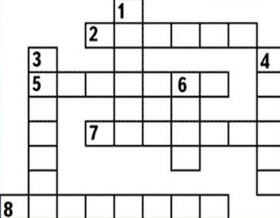

По горизонтали: 2. Мир, вселенная. 5. Небесное тело, вращающееся вокруг солнца и получающее от него свет и тепло. 7. Жители планеты Земля. 8. Одежда космонавта.

По вертикали: 1. Самая яркая звезда, вокруг которой вращаются планета Земля и еще 7 планет. 3. Небесное тело, обращающееся вокруг планеты. 4. Космический корабль. 6. Часть пространства, ограниченная со всех сторон замкнутой поверхностью.

Ответы: (2 космос, 1солнце, 5 планета, 3спутник, 7земляне, 4 ракета,8 скафандр,6 тело).

1. **Актуализация опорных знаний.**

Работа с текстом до чтения.

-Ребята, посмотрите на картинку на доске, что на ней изображено? (*времена года, плавно переходящие из одного в другое).*

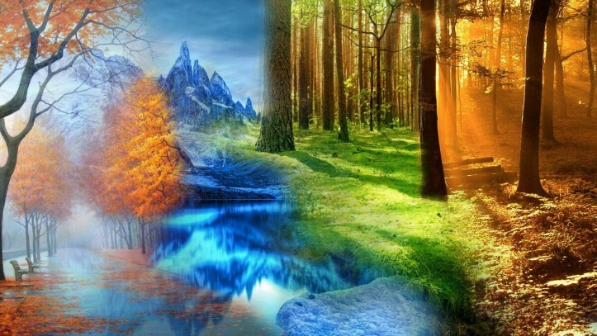

-Верно, как вы думаете, может ли на Земле в одном месте быть сразу 4 времени года? *(Ответы ребят).*

-А может ли круглый год быть одно время года? *(Ответы ребят)*

-Почему же в одной точке Земли происходит смена времен года, а в другой может быть круглый год зима или лето? *(Предположения ребят)*

**Прием «Мозговой штурм»**

*На доску крепится вопрос* ***«Почему происходит смена времен года?»***

-Ребята, разделитесь на группы и выпишите все предположения, которые у вас есть, главное правило-записывать все варианты и слушать всех участников вашей группы.

*Представление работ учащихся*

Потому что Земля круглая, на одной стороне Зима, а на другой лето

Потому что Земля имеет форму эллипса

Потому что Земля вращается вокруг своей оси

***«Почему происходит смена времен года?»***

Потому что так устроена природа

Потому что Земля вращается вокруг Солнца

Потому что Земля имеет угол наклона

1. **Выявление места и причины затруднения.**

*Обсуждение вариантов, обоснование ответов.*

-Вы предложили хорошие варианты, но можем ли мы ответить на этот ответ однозначно и доказать свой вариант? *(нет)*

**4.  Целеполагание и построение выхода из затруднения.**

- Какую цель мы поставим сегодня на уроке? *(узнать почему происходит смена года)*

Рассмотрите картинку, что на ней изображено *(Земля совершает круг вокруг Солнца, меняются времена года)*

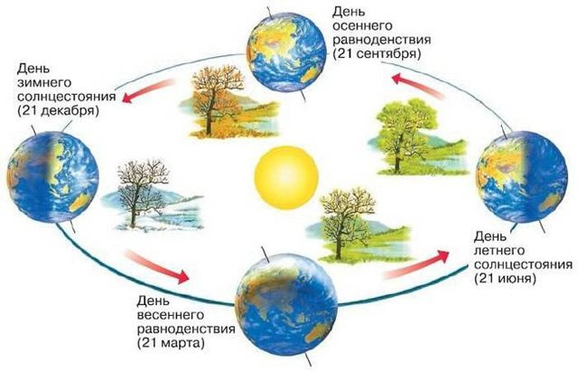-Попробуем разобраться в процессе смены времен года, в этом нам поможет текст и модели Земли и Солнца. Как вы думаете зачем нам эти модели *(Мы будем читать текст и демонстрировать на моделях то, что прочитали и поняли).*

**5.  Открытие нового знания.**

Работа с текстом во время чтения.

**Прием «Чтение с остановками».**

*Ученики начинают по очереди читать текст, учитель останавливает и задает вопрос на понимание, просит продемонстрировать на моделях Земли и Солнца.*

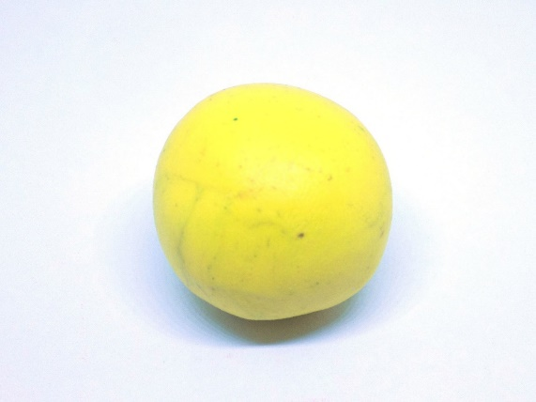 

__________________________________________________________________

Каждый час, день за днем на планете Земля происходят необратимые изменения. Время идет вперед, лето сменяется осенью, затем приходит зима, весна и опять все по кругу. Взрослые люди считают это обыденностью, а детям, напротив, все это кажется волшебством.

Все знают, что наша планета Земля вращается не только вокруг своей оси (полный оборот за одни сутки), но и вокруг Солнца. За год она делает один оборот вокруг небесного светила, и движется она против часовой стрелки.

*Вопрос ребятам: (Как земля вращается за одни сутки, а как за один год? Продемонстрируйте это на моделях Земли и Солнца) Учитель просит двух учеников продемонстрировать движение Земли вокруг своей оси за сутки и движение Земли вокруг Солнца за год.*

Через самый центр нашей голубой планеты можно провести невидимую линию, ее называют осью Земли. Ось Земли имеет наклон, угол которого составляет примерно 23 градуса.

*Вопрос ребятам: (Что такое ось, и как она расположена относительно Солнца?).*

*Учитель просит двух других учеников продемонстрировать движение Земли вокруг своей оси и вокруг Солнца под наклоном.*

Влияние на изменение погодных условий планеты оказывает именно это угол. Вследствие этого небесный шар в различных точках мира получает разное количество солнечного освещения и прогревания собственной поверхности. Земля поворачивается то одним боком к Солнцу, то другим. Континенты, которые направлены к солнечному светилу получают больше тепла – там начинается лето. На противоположной стороне начинается зимнее время, т.к. солнечные лучи доходят туда несколько раз меньше.

Если Солнце больше направлено на Северное полушарие, то постепенно к его континентам приближается летний сезон. Дни увеличиваются, ночное время укорачивается. После смены положения земного шара страны Южного полушария освещаются солнечными лучами, а на Северное приходит зима. Процесс продолжается с точностью наоборот.

Вопрос ребятам: *(Что влияет на смену времен года? Что еще необходимо, чтобы происходила смена времен года?) Продемонстрируйте на моделях Земли и Солнца как вращается Земля и где будет зима, а где лето.*

Но что бы было, если Земля не была наклонена? Тогда не существовало бы такого понятия, как смена времен года на Земле. Температура на всех участках земли была бы одинаковая.

Вопрос ребятам: *(Что было бы, если у Земли не было бы угла наклона? Почему, продемонстрируйте)*

Каждый сезон продолжается 3 месяца, после сменяется другим. А в некоторых точках мира круглый год стоит определенная температура. Четыре периода, на которые условно разделен «наш» год, можно выделить лишь в пределах умеренного климатического пояса, в котором живем мы. В других географических поясах картина чередования погодных циклов значительно упрощена. Для умеренного пояса время, когда планета максимально приближена и наклонена к Солнцу, будет именоваться «летом». Отдалена и отклонена по оси– «зимой». Переходные процессы между двумя крайними точками назвали «осенью» и «весной».

*Вопрос ребятам: (Почему весна и осень-переходные точки.) Продемонстрируйте все 4 времени года на моделях.*

Есть ли на Земле место, где всегда одно время года? Такое место есть. Если разделить планету на два полушария Северное и Южное, то условная линия сечения земной поверхности плоскостью, проходящей через центр Земли будет называться Экватор. Двигаясь по экватору, земная ось не меняет угол своего наклона. Изменениям поддаются лишь «бока», которые она подставляет Солнцу. Нижний – лето в Южном полушарии. Верхний – в Северном. Поэтому в экваториальном климатическом поясе погода одинакова весь год – среднесуточные температуры равняются 24°C, а количество осадков зависит от расположения конкретного участка земной поверхности относительно океана, рельефа и господствующих ветров.

*Вопрос ребятам: (Что такое экватор? Какая температура на экваторе круглый год, почему?) Продемонстрируйте на моделях, почему на экваторе не меняются времена года.*

Таким образом – времена года доступны лишь жителям умеренного климатического пояса в обоих полушариях. Поэтому именно на этой широте мы видим самую полноценную, полнокровную и яркую смену времен года. А также дни — солнцестояния. Это дни с самым длительным (летнее солнцестояние) или самым коротким (зимнее солнцестояние) светлым временем суток. Зимнее солнцестояние происходит 21 или 22 декабря (дата может отличаться для разных часовых поясов). В этот день в северном полушарии отмечается самый короткий световой день и самая длинная ночь. Летнее солнцестояние приходится на 21 июня и отличается тем, что на эту дату приходится самый длинный световой день и самая быстротечная ночь.  
Дни равноденствия, которые приходятся на середину периода от одного солнцестояния до другого. Весеннее равноденствие приходится на 20 или 21 марта, осеннее – на 22 или 23 сентября. Как следует из названия, равноденствия – это моменты, когда день по продолжительности равен ночи.  
*Вопрос ребятам: ( В чем особенности умеренного климатического пояса?)*

**6. Первичное закрепление.**

Работа с текстом после чтения.

-Итак, сможем ли мы теперь ответить на вопрос: Почему происходит смена времен года? Какие варианты мы оставим? (*Потому что Земля вращается вокруг Солнца, потому что Земля имеет угол наклона Оси)*

Потому что Земля имеет угол наклона

Потому что Земля вращается вокруг Солнца

***«Почему происходит смена времен года?»***

***Прием «Составление плана текста»***

--Молодцы, перечитайте текст самостоятельно, придумайте название текста и составить его план. *Ребята представляют свои планы. Примерный ответ:*

Смена времен года на Земле

1. Вращения Земли
2. Ось Земли
3. Роль угла наклона Земли
4. Что бы было, если Земля не была наклонена?
5. 4 времени года
6. Есть ли на Земле место, где всегда одно время года?
7. Особенности умеренного климатического пояса

-Предлагаю вам просмотреть видео для закрепления материала. *(Просмотр видео)*

**7. Самостоятельная работа**

**Прием «Дырявый текст».**

-Ребята, перед вами текст, вставьте пропущенные слова, где это необходимо.

Существуют четыре времени года__________________________.

Основные причины смены времен года- это движение ________вокруг______________________и [_________________](https://www.yandex.ru/turbo?parent-reqid=1584944741957146-264132675452888445900118-sas4-3067&utm_source=turbo_turbo&text=http%3A//www.kipmu.ru/pochemu-naklonena-os-zemli/) оси Земли, который составляет примерно 23 градуса. Если Солнце больше направлено на Северное полушарие, то постепенно к его континентам приближается_________. После смены положения земного шара страны Южного полушария освещаются солнечными лучами, а на Северное приходит___________. Переходные процессы между двумя крайними точками назвали _______________ и ______________.

Условная линия сечения земной поверхности плоскостью, проходящей через центр Земли называется __________. В экваториальном климатическом поясе погода одинакова весь год так как на экваторе угол наклона Оси Земли ________________________.

Таким образом – времена года доступны лишь жителям умеренного климатического пояса в обоих полушариях. Поэтому именно на этой широте мы видим самую полноценную, полнокровную и яркую смену ____________________. А также дни — ___________________. Это дни с самым длительным (летнее солнцестояние) или самым коротким (зимнее солнцестояние) светлым временем суток. И дни равноденствия, которые приходятся на середину периода от одного солнцестояния до другого. Как следует из названия, равноденствия – это моменты, когда ______ по продолжительности _______ ночи.

**Поверка по эталону:**

Существуют четыре времени года-**зима, весна, лето, осень**.

Основные причины смены времен года- это движение **Земли** вокруг **Солнца** и **угол наклона** оси Земли, который составляет примерно 23 градуса. Если Солнце больше направлено на Северное полушарие, то постепенно к его континентам приближается **лето**. После смены положения земного шара страны Южного полушария освещаются солнечными лучами, а на Северное приходит **зима**. Переходные процессы между двумя крайними точками назвали **осень** и **весна**.

Условная линия сечения земной поверхности плоскостью, проходящей через центр Земли называется **экватор**. В экваториальном климатическом поясе погода одинакова весь год так как на экваторе угол наклона Оси Земли **не меняется**.

Таким образом – времена года доступны лишь жителям умеренного климатического пояса в обоих полушариях. Поэтому именно на этой широте мы видим самую полноценную, полнокровную и яркую **смену времен года**. А также дни — **солнцестояния**. Это дни с самым длительным (летнее солнцестояние) или самым коротким (зимнее солнцестояние) светлым временем суток. И дни равноденствия, которые приходятся на середину периода от одного солнцестояния до другого. Как следует из названия, равноденствия – это моменты, когда **день** по продолжительности **равен** ночи.

**8. Включение в систему новых знаний**

-В группах составьте кластер «Планета Земля».

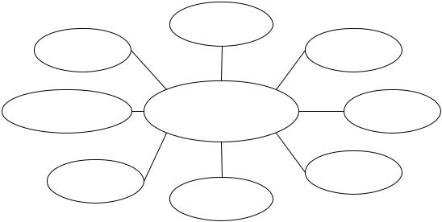

Представление работ учащихся.

**9. Рефлексия урока.**

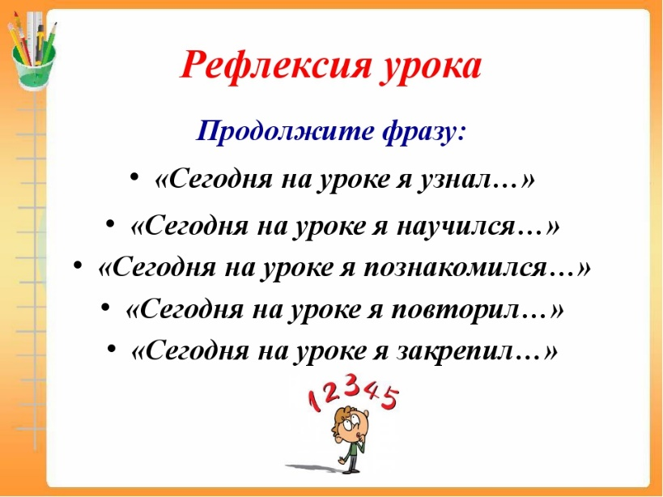

Приложение 10

**Конспект урока по окружающему миру.**

**Программа** развивающего обучения Эльконина-Давыдова

**Урок:** ОНЗ

**Тема:** Счет времени по Луне и по Солнцу

**Цель:** Формировать понятие о измерение времени по Луне и Солнцу.

**Умения смыслового чтения, формируемые на уроке:**

1. умение задавать и отвечать на вопросы по содержанию текста;
2. умение осмысливать цели чтения;
3. умение извлекать, интерпретировать, использовать текстовую информацию;
4. умение формулировать оценочные суждения.

**Планируемые результаты:**

**Личностные:** положительное отношение и интерес к изучению природы, человека, истории своей страны; способность к самооценке; и сотрудничеству.

**Метапредметные:**

*Формирование коммуникативных универсальных учебных действий:* включаться в диалог с учителем и сверстниками, в коллективное обсуждение проблем и вопросов, проявлять инициативу и активность в стремлении высказываться, задавать вопросы;формулировать ответы на вопросы; слушать партнёра по общению (деятельности);договариваться и приходить к общему решению в совместной деятельности, в том числе в ситуации столкновения интересов; формулировать собственное мнение и позицию в устной и письменной форме;аргументировать свою позицию; понимать различные позиции других людей, отличные от собственной; признавать свои ошибки, озвучивать их;понимать и принимать задачу совместной работы, распределять роли при выполнении заданий;строить монологическое высказывание, владеть диалогической формой речи (с учётом возрастных особенностей, норм); адекватно использовать речевые средства для решения различных коммуникативных задач.

*Формирование регулятивных универсальных учебных действий:* понимать и самостоятельно формулировать учебную задачу;сохранять учебную задачу в течение всего урока;ставить цели изучения темы, толковать их в соответствии с изучаемым материалом урока;выделять из темы урока известные знания и умения, определять круг неизвестного по изучаемой теме;планировать своё высказывание (выстраивать последовательность предложений для раскрытия темы, приводить примеры, делать обобщение);планировать свои действия;фиксировать по ходу урока и в конце его удовлетворённость/неудовлетворённость своей работой на уроке;самостоятельно оценивать правильность выполнения действия и вносить необходимые коррективы в исполнение как в конце действия, так и по ходу его реализации;  контролировать и корректировать свои действия в учебном сотрудничестве;в сотрудничестве с учителем ставить новые учебные задачи.

*Формирование познавательных универсальных учебных действий:*

выделять существенную информацию из текстов; использовать знаково-символические средства, в том числе модели и схемы для решения учебных задач; понимать содержание текста, интерпретировать смысл, фиксировать прочитанную информацию в виде таблиц; осуществлять анализ объектов с выделением существенных и несущественных признаков; устанавливать причинно-следственные связи; строить рассуждения об объекте, его строении, свойствах и связях; строить доказательство своей точки зрения по теме урока; ориентироваться на разнообразие способов решения познавательных и практических задач, владеть общими приёмами решения учебных задач.

**Предметные**: иметь представление об историческом времени и определять понятия: век, тысячелетие, эра; закрепить знания единиц измерения времени (год, месяц, сутки), иметь представление об истории и причинах появления календаря; уметь работать со схемами и моделями, развивать память, речь, расширять активный словарный запас, развитие умения анализировать, выделять главное, обобщать, делать выводы, мыслить логически.

Ход урока

**Организационный момент.**

Долгожданный дан звонок –

Начинается урок.

 Вот книжки на столе, тетрадки

Не хочется играть сегодня в прятки.

 И недосуг дуть на корабль бумажный –

 Сегодня в классе у ребят

 Урок уж больно важный!

1. **Мотивация к учебной деятельности**

Просмотр фрагмента мультфильма «Времена года».

–Ребята, какое явления описывается в мультфильме? ***(Смену времен года на Земле).***

**- Почему происходит смена времен года на Земле? (Потому что Земля имеет угол наклона и вращается вокруг Солнца).**

**2. Актуализация знаний**

**- Ребята, что вы изучали на прошлых занятиях? *(Смену времен года на Земле).***

**Работа в группах. Прием «Ромашка Блума»**

**Составьте в группах по 6 вопросов на тему «Смена времен года на Земле».**

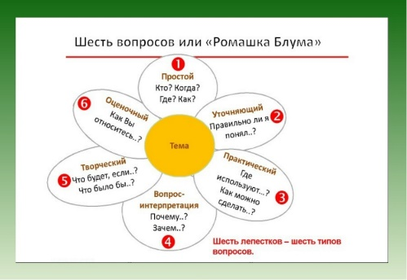

Учитель задает свои вопросы, если они еще не прозвучали.

1. Когда день весеннего равноденствия? *(21 сентября)*

2.Правильно ли я понял, что за одни сутки планета Земля полностью оборачивается вокруг своей оси ? *(да)*

3. В каких науках используются знания о смене времен года *(в астрономии, метеорологии)*

4. Почему происходит смена дня и ночи? *(потому что планета вращается вокруг своей оси)*

5. Что было бы, если не существовало бы угла наклона земли?  *(не менялись времена года)*

6. Как вы относитесь к тому, что меняются времена года? *(ответы ребят)*

Группы задают вопросы друг другу.

**III. Выявление места и причины затруднения.**

Учитель предлагает ответить на вопросы по таблице «Тонких» и «Толстых» вопросов.

Работа с текстом до чтения.

**Прием «Тонкие» и «Толстые» вопросы**

|  |  |
| --- | --- |
| **Тонкие вопросы** | **Толстые вопросы** |
| С помощью чего определяли время люди в древности? (?)  Когда день весеннего равноденствия (21 марта)  Может ли земля обернутся несколько раз вокруг Солнца за год? (нет)  Будет в этом году день летнего солнцестояния(да)  Как определять время по Солнцу? (?)  Согласны ли вы, что способ вычисления времени по Луне самый древний? (?)  Верно ли, что Древние люди умели определят время по Луне? (?) | Дайте объяснение, почему меняется время суток? *(из-за вращения земли вокруг своей оси)*  Предположите, что будет, если с марта по сентябрь Южное полушарие будет обращено к Солнцу (поменяются местами времена года)? |

- На все ли вопросы мы смогли ответить? (нет)

-О чем вопросы, на которые мы пока не можем дать ответ? *(о измерении времени по Луне и Солнцу).*

**4. Целеполагание и построение выхода из затруднения**

-Где мы сможем найти ответы на эти вопросы? (в учебнике, интернете, энциклопедии)

- Давайте попробуем определить цель нашего урока. (узнать, как в древности люди измеряли время по Луне и Солнцу)

**5. Открытие нового знания**

Обратите внимание на доску, как вы думаете, что изображено на картинках?

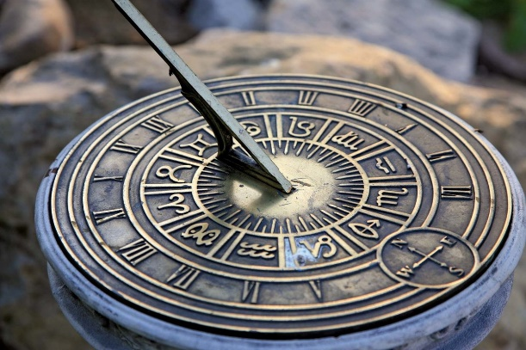 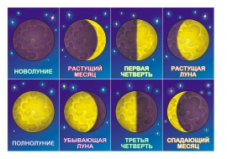

Попробуем проверить наши предположения с помощью текста.

Работа с текстом во время чтения.

**Прием «ИНСЕРТ»**

Прочитайте текст исделайте пометки (На доску крепятся обозначения)

V — я это знаю;

+ — это новая информация для меня;

- — я думал по-другому, это противоречит тому, что я знал;

? — это мне непонятно, нужны объяснения, уточнения.

Необходимость определять время появилась тогда, когда человек начал заниматься земледелием. Ему нужно было понимать, когда сеять, а когда настает время собирать урожай. Поначалу люди ориентировались на время в целом: зима заканчивалась – значит, нужно было сеять. А как только были признаки первых холодов – пора собирать. Получается, что отчет времени был очень примитивным: от посева до сбора урожая. Когда у человека спрашивали, сколько ему лет, он мог ответить: «Мне пятнадцать зим». До сих пор ученые находят остатки счета такого рода.

У разных народностей была своя точка отчета времени. Например, в древнем Египте это было разлитие реки Нил. Когда снова начинался этот процесс, было ясно, что прошел год. Римляне считали, что время начало идти тогда, когда был создан их город Рим. Жители древнего Китая исчисляли время по времени восхождения на престол нового императора. Как видно, каждая народность брала яркое событие и начинала от него исчислять годы. Так как в каждой стране были свои правила того, как считать время, это было крайне неудобно для их взаимоотношений.

Было замечено, что многие люди определяли, в каком положении находится солнце, и таким могли сказать, который час. При этом ошибки были равны максимум 10 минут. Поэтому первыми часами для определения времени стали солнечные устройства, сделанные с учетом движения солнца. Они состояли из основы и такого механизма, как гномон. Тень от него выполняла задачу стрелки. Его конец показывал на север, и когда солнце начинало двигаться, то теневая стрелка показывала время. Несмотря на то, что солнечное приспособление было очень эффективным средством в древнее время, у него было немало недостатков. Использовать их можно было исключительно в солнечную погоду. Кроме того, они могли показывать время только в определенной местности.

Самым продуктивным достижением измерения времени в древности стали астрономические наблюдения за положением звезд. Точность измерения времени очень высока, поэтому сегодня такие методы пользуются большой популярностью.

Однако, самым древним способом измерения больших промежутков времени является наблюдение за положением Луны. С давних пор люди использовали для счёта времени повторяющееся явление природы – изменение вида луны на ночном небе. Древние отмечали 4 вида Луны, которые сменялись через 7 дней. Около двух дней Луны не видно на небе, а затем всё повторяется. Так появились мерки – месяц и неделя. Начало месяца определяли по появлению на небе тонкого серпика Луны. До сих пор в эти дни говорят: «месяц народился». Узкий серпик, который видно на небе вечером, это растущая Луна. Если к такой Луне мысленно пририсовать вертикальную палочку, то получится буква «Р» – первая буква слова «растущая».

Вид Луны на небе постоянно меняется – от узкого серпика до круглой полной Луны и вновь до узкого серпика. Такой вид Луны называют ее фазами. Одна и та же фаза повторяется на небе через четыре недели.

-Какие факты вам были уже ранее знакомы? *Ответы ребят*

- Какие факты стали для вас новыми? *Ответы ребят*

- Есть ли такие факты, которые стали для вас открытием, и вы думали иначе? *Ответы ребят*

-Есть ли факты, которые вам не понятны? - *Ответы ребят*

**6.  Первичное закрепление.**

**Работа в парах**

**«Верные и неверные утверждения»**

- Мы прочитали текст о измерении времени с помощью Луны и Солнца. Отметьте на листочках верные утверждения знаком «+», а неверные «-».

1.Древнем людям не было необходимости измерять время

2. Изначально люди мерили время по наступлению холодов

3. У разных народностей была своя точка отчета времени.

4. Первыми часами для определения времени стали водные устройства

5. Точность измерения по звездам не была высока.

6. Самым древним способом измерения больших промежутков времени является наблюдение за положением Луны

7. Конец месяца определяли по появлению на небе тонкого серпика Луны.

8. Разные виды луны называются фазами.

- Ребята, какие высказывания вы считаете верными? (2,3,6,8)

-Какие неверными? (1,2,4,7) Найдите и исправьте ошибки в этих утверждениях.

- Для чего людям потребовалось измерять время? *(Для того, чтобы знать, когда сеять урожай)*

Каким способом люди измеряли время с помощью Солнца? *(по положению Солнца на небе, также они изобрели солнечные часы и по тени Солнца определяли время)*

– Как измеряли время с помощью Луны? *(По фазам Луны определяли дни месяца, приближенные недели).*

**7. Самостоятельная работа**

-Ребята перед вами текст, но некоторых слов в нем не хватает, заполните пропуски в тексте.

**Прием «Дырявый текст»**

Необходимость определять время появилась тогда, когда человек начал заниматься (1) _­­­­. Ему нужно было понимать, когда сеять, а когда настает время собирать урожай.

Было замечено, что многие люди определяли, в каком положении находится __(2)_______________, и таким могли сказать, который час. При этом ошибки были равны максимум 10 минут. Поэтому первыми часами для определения времени стали солнечные устройства, сделанные с учетом движения __(3)________________. Они состояли из основы и такого механизма, как гномон. Тень от него выполняла задачу стрелки. Его конец показывал на север, и когда солнце начинало двигаться, то теневая стрелка показывала время.

Самым продуктивным достижением измерения времени в древности стали астрономические наблюдения за положением _(4)____________. Точность измерения времени очень высока, поэтому сегодня такие методы пользуются большой популярностью. С давних пор люди использовали для счёта времени повторяющееся явление природы – изменение вида __(5)_______ на ночном небе. Древние отмечали 4 вида _(6)__________, которые сменялись через 7 дней. Около двух дней Луны не видно на небе, а затем всё повторяется. Так появились мерки – __(7)__________________. Начало _(8)________________ определяли по появлению на небе тонкого серпика Луны.

Вид Луны на небе постоянно меняется – от узкого серпика до круглой полной Луны и вновь до узкого серпика. Такой вид Луны называют ее _(9)____________, которая повторяется каждые 4 недели.

**Проверка по эталон**

1. Земледелием

2.Солнце

3. Солнца

4. Звезд

5. Луны

6.Луны

7.Месяц и неделя

8. Месяца

9. Фазами

Проверка и обсуждение ответов ребят.

1. **Включение в систему знаний.**

- Перед вами различные приспособления человека, показывающие временные отрезки. Попробуйте определить по ним в парах время или день.

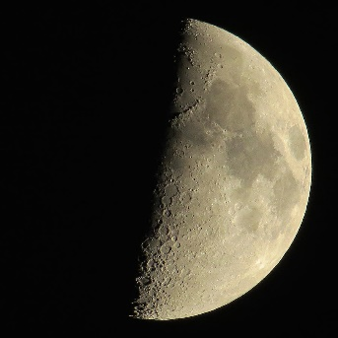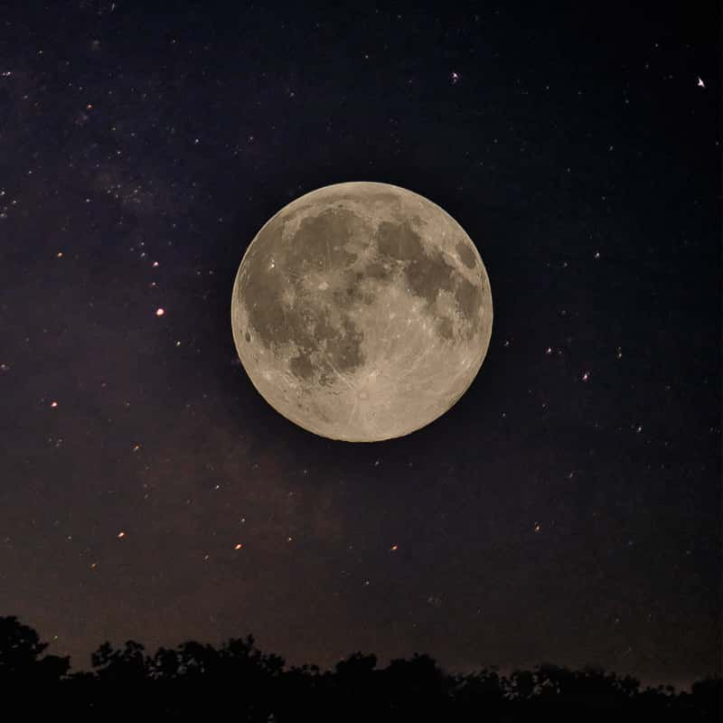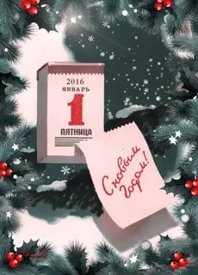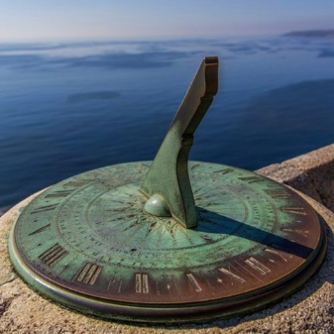

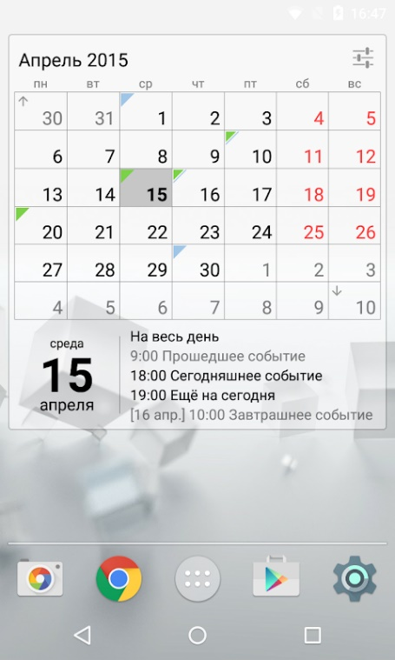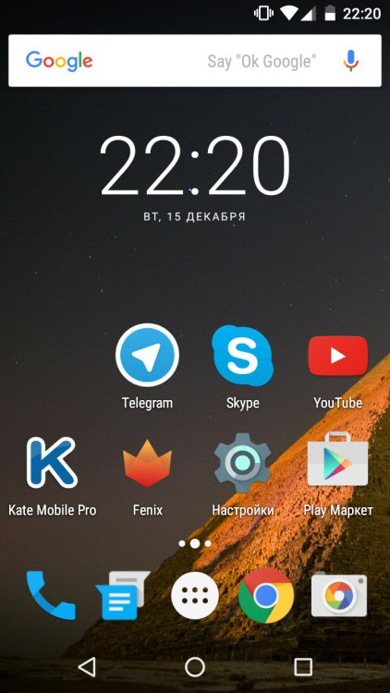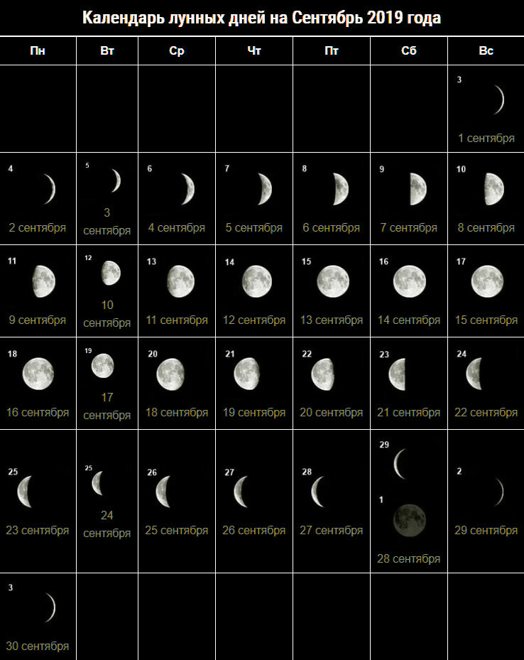

Для определения даты по лунному календарю используйте календарь.

**9. Рефлексия учебной деятельности на уроке.**

Какая была цель нашего урока? Мы ее достигли? (узнать, как исчисляли время по Луне и Солнцу Древние люди, достигли)

Какой самый древний способ измерения больших промежутков времени? Почему? (по фазам Луны)

Как люди измеряли время по Солнцу? (с помощью солнечных часов)

-Что вам понравилось, а что не понравилось на уроке?

-С каким настроением вы уходите с урока?

-Спасибо за урок!

Приложение 11

**Конспект урока по окружающему миру.**

**Программа** развивающего обучения Эльконина-Давыдова

**Урок:** ОНЗ

**Тема урока**: История возникновения календаря, временные **единицы: сутки, неделя, месяц, год, век, эра.**

**Цель: формировать представление о истории возникновения календарей, их видах и временных единицах.**

**Умения смыслового чтения, формируемые на уроке:**

1.умение осмысливать цели чтения;

2.умение извлекать, интерпретировать, использовать текстовую информацию;

3. умение задавать и отвечать на вопросы по содержанию текста;

4. умение систематизировать и обобщать информацию, прочитанную в тексте.

**Личностные результаты:** сознание себя членом общества и государства; осознание и принятие базовых человеческих ценностей, первоначальных нравственных представлений (уважительное отношение к культуре и истории своего и других народов); положительное отношение и интерес к изучению природы, человека, истории своей страны; способность к самооценке; и сотрудничеству.

*Формирование коммуникативных универсальных учебных действий:* включаться в диалог с учителем и сверстниками, в коллективное обсуждение проблем и вопросов, проявлять инициативу и активность в стремлении высказываться, задавать вопросы;формулировать ответы на вопросы; слушать партнёра по общению (деятельности);договариваться и приходить к общему решению в совместной деятельности, в том числе в ситуации столкновения интересов; формулировать собственное мнение и позицию в устной и письменной форме;аргументировать свою позицию; понимать различные позиции других людей, отличные от собственной; признавать свои ошибки, озвучивать их;понимать и принимать задачу совместной работы, распределять роли при выполнении заданий;строить монологическое высказывание, владеть диалогической формой речи (с учётом возрастных особенностей, норм); адекватно использовать речевые средства для решения различных коммуникативных задач.

*Формирование регулятивных универсальных учебных действий:* понимать и самостоятельно формулировать учебную задачу;сохранять учебную задачу в течение всего урока;ставить цели изучения темы, толковать их в соответствии с изучаемым материалом урока;выделять из темы урока известные знания и умения, определять круг неизвестного по изучаемой теме;планировать своё высказывание (выстраивать последовательность предложений для раскрытия темы, приводить примеры, делать обобщение);планировать свои действия;фиксировать по ходу урока и в конце его удовлетворённость/неудовлетворённость своей работой на уроке;самостоятельно оценивать правильность выполнения действия и вносить необходимые коррективы в исполнение как в конце действия, так и по ходу его реализации;  контролировать и корректировать свои действия в учебном сотрудничестве;в сотрудничестве с учителем ставить новые учебные задачи.

*Формирование познавательных универсальных учебных действий:*

выделять существенную информацию из текстов; использовать знаково-символические средства, в том числе модели и схемы для решения учебных задач; понимать содержание текста, интерпретировать смысл, фиксировать прочитанную информацию в виде таблиц; осуществлять анализ объектов с выделением существенных и несущественных признаков; устанавливать причинно-следственные связи; строить рассуждения об объекте, его строении, свойствах и связях; строить доказательство своей точки зрения по теме урока; ориентироваться на разнообразие способов решения познавательных и практических задач, владеть общими приёмами решения учебных задач.

**Предметные результаты**: анализировать модели, изображающие Землю (глобус) в соответствии с учебной задачей; различать год, век, тысячелетие, эра; знать определение понятий «календарь», «сутки», «месяц», «год», «эра»; знать взаимосвязь положения и движения небесных объектов и процессов, происходящих на земле; соотносить события, персоналии с принадлежностью к конкретной исторической эпохе.

**Ход урока**

**Организационный момент.**

«О, сколько нам открытий чудных …

Готовит просвещенья дух,

И опыт – сын ошибок трудных,

И гений – парадоксов друг»

-Добрый день, ребята. Улыбнитесь друг другу, я желаю вам успехов на сегодняшнем занятие!

**1. Мотивация к учебной деятельности**

**- Ребята, на прошлом уроке мы с вами изучали как древние люди вычисляли время по Луне и Солнцу.**

**-Отгадайте кроссворд**

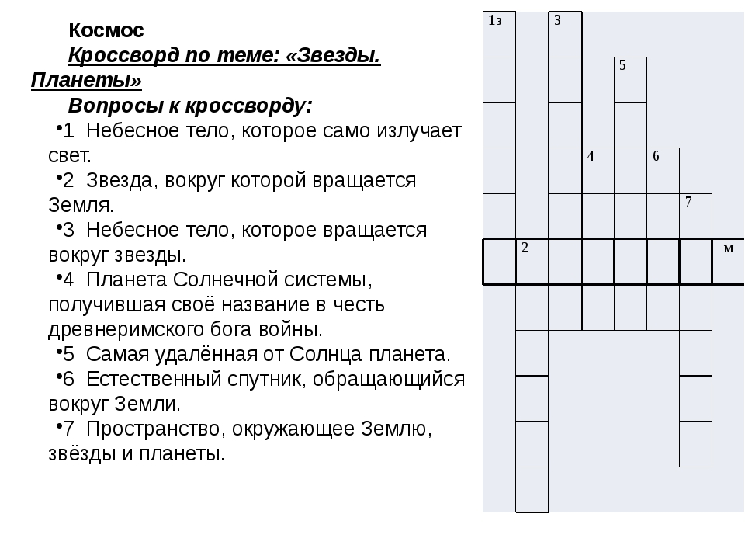

**-Молодцы, а теперь отгадайте загадку:**

**У меня есть верный друг,**

**Хоть без глаз он и без рук,**

**Он повешен на стене,**

**Безотказно служит мне.**

**Каждый месяц, целый год**

**Дням, неделям счет ведет.**

**И с восхода до заката**

**Мне показывает даты.**

**Этот друг родился встарь**

**И зовется...(Календарь)**

- Что такое календарь? Часто ли мы его используем в нашей жизни? *(ответы ребят)*

**2. Актуализация опорных знаний.**

**Прием «Знаю-Хочу узнать-Узнал».**

На доске вы видите вопросы, распределите их по колонкам «Знаю»-«Хочу узнать» и запишите.

1. Что такое календарь?
2. Какие виды календарей существуют?
3. Какие календари появились первыми?
4. Почему календарь так называется?
5. С какой целью появились первые календари?
6. Когда появились первые календари?
7. Сколько дней в году?
8. Могли ли Древние люди в неделе насчитывать 10 дней?
9. Как раньше рассчитывали длину месяца?

|  |  |  |
| --- | --- | --- |
| Знаю | Хочу узнать | Узнал |
|  |  |  |
|  |  |  |
|  |  |  |

Примерный вариант записи ребят

|  |  |  |
| --- | --- | --- |
| Знаю | Хочу узнать | Узнал |
| Что такое календарь? |  |  |
| С какой целью появились первые календари? | Какие виды календарей существуют? |  |
| Сколько дней в году? | Какие календари появились первыми |  |
| Как раньше рассчитывали длину месяца? | Почему календарь так называется? |  |
|  | Когда появились первые календари? |  |
|  | Могли ли Древние люди в неделе насчитывать 10 дней |  |

**3. Выявление места и причины затруднения.**

-Какие вопросы вы отнесли в первую колонку? Попробуем на них ответить

-На какие вопросы у нас пока нет ответа? (ответы ребят)

**4. Целеполагание и построение выхода из затруднения**

-Где мы сможем найти ответы на эти вопросы? (в учебнике, интернете, энциклопедии).

- Давайте попробуем определить цель нашего урока. (узнать историю возникновения календаря, его виды, единицы времени)

**5. Открытие нового знания**

**Прием «Чтение с остановками»**

-Прочитайте текст и подчеркните маркером в тексте ответы на вопросы.

*Дети читают в слух по очереди и отвечают на вопросы, затем подчеркивают ответ в тексте.*

**Календари.**

**Календарь** - это система исчисления больших промежутков времени, основанная на периодичности движения небесных тел: Солнца - в солнечных календарях, Луны - в лунных календарях, и одновременно Солнца и Луны в лунно-солнечных календарях. Лунный год состоял всего из 354 дня, он был значительно короче солнечного. Также календарём называются список дней года с разделением на недели и месяцы.

*Вопрос ребятам: (Что такое календарь?)*

Слово «календарь» пришло к нам из Древнего мира. В древнем Риме слово «календарь» обозначало долговую книгу. В Древнем Риме должники платили проценты в день календ, первых чисел месяца.

*Вопрос ребятам: (От куда пришло слово календарь и что оно обозначало?)*

**Календарь. История создания календарей.**

В Египте примерно 5 тыс. лет до н. э. полукочевыми племенами скотоводов был создан, возможно, первый годичный «календарный круг», начало года на котором отмечалось появлением звезды Сириус. Причиной появления календаря древнего Египта были разливы Нила, происходящие через один и тот же промежуток времени, приблизительно равный году. Они губили урожай, если его вовремя не собирали, и приносили плодородную почву. В силу этих причин для успешного ведения хозяйства необходимо знать, когда будет следующий разлив Нила с приемлемой точностью. Этот календарь помогал племени установить, когда ожидать начало и окончание сезона дождей. Примерно в это же время на территории современной Германии был создан так называемый Гозекский круг, основой отсчета для которого было зимнее солнцестояние.

*Вопрос ребятам: (С какой целью и когда появились первые календари?)*

**Формирование современной календарной системы.**

Формирование современной календарной системы было связано с введением Юлианского календаря. Отсчёт года с 1 января был введён в Риме императором Юлием Цезарем в 45 году до н. э. Юлианский календарь установил среднюю продолжительность года в 365 суток: обычные годы длились 365 дней, один раз в четыре года (високосный год) - 366 дней.

*Вопрос ребятам: (Как называется календарь, придуманный* Юлием Цезарем*?)*

Развитием юлианского календаря является григорианский календарь (новый стиль). Этот календарь был введён решением папы римского Григория взамен юлианского календаря (старого стиля). Разница заключается в периодичности наступления високосных лет. По юлианскому календарю високосный год наступает через каждые три года. Календарь григорианский признает, что четвертый год является високосным.

*Вопросы ребятам: (В чем разница Юлианского календаря от Григорианского? По какому календарю мы живем сейчас? Что такое високосный год?)*

**Временные единицы, используемые в календаре.**

**Сутки.**

Сутки - это единица измерения времени, приблизительно равная периоду обращения Земли вокруг своей оси. Обычно под сутками подразумевают астрономическое понятие солнечные сутки. В обиходе сутки часто называют днём. Они длятся 24 часа. Календарные сутки составляют недели, месяцы, годы.

*Вопрос ребятам: (Чему равны одни сутки?)*

**Неделя.**

Неделя - это единица времени, большая, чем день, и меньшая чем месяц. Неделя в Китае эпохи Шан состояла из 10 дней. Древние египтяне использовали десятидневные недели (декады). У древних майя неделя состояла из 13 дней; ими применялась и 20-дневная неделя. В привычном нам представление неделя состоит из 7 дней.

*Вопрос ребятам: (Чему равнялась неделя у Древних народов?)*

**Месяц.**

Месяц - это единица измерения времени, связанная с обращением Луны вокруг Земли. Лунные месяцы являются основой многих календарей. В результате раскопок исследователи заключили, что люди считали дни в соответствии с фазами Луны. В лунных и лунно-солнечных календарях, используемых евреями, мусульманами, китайцами, индусами и другими, длительность месяца 29 или 30 дней. В одних календарях начало месяца приходится на день фактического астрономического новолуния, в других начало месяца определяется непосредственно при помощи наблюдений.

В григорианском и юлианском календаре используется фиксированная длина месяца, не связанная со сменой фаз Луны.

*Вопрос ребятам: (Как определялся месяц в лунном и солнечном календарях?)*

**Год.**

Год - это условная единица измерения времени, которая исторически означала однократный цикл сезонов: весна, лето, осень, зима. В большинстве стран календарная продолжительность года равна 365 или 366 дней. В настоящее время год употребляется также в качестве временной характеристики обращения планет вокруг звёзд в планетарных системах, в частности Земли вокруг Солнца. Календарный год в григорианском и юлианском календарях равен 365 суток в невисокосные годы, и 366 суток в високосные годы.

*Вопрос ребятам: (Сколько дней в году?)*

**Век.**

Век - это единица измерения времени, равная 100 годам. Десять веков составляют тысячелетие.

*Вопрос ребятам: (Что такое век и тысячелетие?)*

**Эра.**

Эра - Это дата, с которой начинает отсчёт календарь, отсчитывается от рождения Иисуса Христа. Все события, происходившие до рождения Иисуса Христа, датируются до н.э. (до нашей эры) .

*Вопрос ребятам: (С какого события настала Наша эра?)*

**6. Первичное закрепление.**

Итак, мы прочитали текст и ответили на вопросы. Попробуйте теперь заполнить таблицу, на какие вопросы вы хотели найти ответы и что нового узнал в тексте.

|  |  |  |
| --- | --- | --- |
| Знаю | Хочу узнать | Узнал |
| Что такое календарь? |  | Эра - Это дата, с которой начинает отсчёт календарь |
| С какой целью появились первые календари? | Какие виды календарей существуют? | Лунный и Солнечный , Юлианский и Григорианский |
| Сколько дней в году? | Какие календари появились первыми | Лунный и Солнечный |
| Как раньше рассчитывали длину месяца? | Почему календарь так называется? | В Древнем Риме должники платили проценты в день календ, первых чисел месяца |
|  | Когда появились первые календари? | примерно 5 тыс. лет до н. э. |
|  | Могли ли Древние люди в неделе насчитывать 10 дней | Да, также 13 и 20. |
|  |  | Лунный год состоял всего из 354 дня |
|  |  | Все события, происходившие до рождения Иисуса Христа, датируются до н.э. (до нашей эры) |

**7. Самостоятельная работа**

**Ребята получают индивидуальную карточку с заданиями:**

1. Календарь-это __________________________________________________________________________________________________________________________.
2. Календари бывают: ______________и________________,____________и________________
3. Первые календари появились_______________________________.
4. Напишите временные единицы в порядке возрастания

Сутки-_________-__________-__________-__________-_____________-_____.

1. Что обозначает запись до н.э._____________________
2. Месяц - это единица измерения времени, связанная с обращением ____________ вокруг ________________.
3. Сутки-это единица измерения времени, приблизительно равная периоду обращения _________ вокруг ____________.
4. Зима, весна, лето, осень определяют____________
5. По какому календарю мы живем в современном мире? ______________________

Проверка ответов по эталону:

1. Календарь-это список дней года с разделением на недели и месяцы.
2. Календари бывают Лунный и Солнечный, Юлианский и Григорианский.
3. Первые календари появились примерно 5 тыс. лет до н. э. в Египте.
4. Напишите временные единицы в порядке возрастания

Сутки-неделя-месяц-год-век-тысячелетие-эра.

1. Запись до н.э. обозначает до Нашей Эры, то есть до рождения Иисуса Христа.
2. Месяц - это единица измерения времени, связанная с обращением Луны вокруг Земли.
3. Сутки - это единица измерения времени, приблизительно равная периоду обращения Земли вокруг своей оси.
4. Зима, весна, лето, осень определяют-год.
5. По какому календарю мы живем в современном мире? -По Григорианскому.

**8.Включение в систему знаний**

**Прием «Кластер»**

Составьте кластер «Календарь»

**9. Рефлексия учебной деятельности на уроке.**

-Что вам понравилось, а что не понравилось на уроке?

-С каким настроением вы уходите с урока?

-Как вы оцените свое участие в открытие нового знания на уроке?

-Есть ли какие-то моменты, которые остались вам непонятны?

- Какая была цель нашего урока? Мы ее достигли? (узнать историю возникновения календаря, его виды, единицы времени)

Спасибо за урок!

Приложение 12

**Конспект урока по технологии 4 класс**

**Тема:** Коллаж «Матрешка»

**Цель**: формировать умение создавать коллаж «Матрешка»

**Программа:** Эльконина-Давыдова

**Авторы учебника:** Н.А.Цирулик, С.И.Хлебникова, О.И.Нагель, Г.Э.Цирулик Технология в начальной школе. 4 класс

**Оборудование:** Для учащихся: шаблон формы матрешки, шаблоны отдельных деталей, матрешки, лицо матрешки, лист картона, ножницы, карандаш, клей, кусочки ткани и декоративные украшения.

**Умения смыслового чтения, формируемые на уроке:**

1.умение предвосхищать информацию в тексте;

2. умение формулировать оценочные суждения;

3.умение осмысливать цель чтения;

4. умение извлекать необходимую информацию;

5. умение задавать и отвечать на вопросы по тексту;

6. умение систематизировать и обобщать информацию, прочитанную в тексте.

**Планируемые результаты:**

**Личностные результаты:** проявление познавательных интересов и активности в области технологии; выражение желания учиться и трудиться для удовлетворения текущих и перспективных потребностей; развитие трудолюбия и ответственности за качество своей деятельности; овладение установками, нормами и правилами труда; самооценка своих умственных и физических способностей для труда в различных сферах; проявление технико-технологического при организации своей деятельности; установка на безопасный здоровый образ жизни.

*Формирование коммуникативных универсальных учебных действий:* включаться в диалог с учителем и сверстниками, в коллективное обсуждение проблем и вопросов, проявлять инициативу и активность в стремлении высказываться, задавать вопросы;формулировать ответы на вопросы; слушать партнёра по общению (деятельности);договариваться и приходить к общему решению в совместной деятельности, в том числе в ситуации столкновения интересов; формулировать собственное мнение и позицию в устной и письменной форме;аргументировать свою позицию; понимать различные позиции других людей, отличные от собственной; признавать свои ошибки, озвучивать их;понимать и принимать задачу совместной работы, распределять роли при выполнении заданий;строить монологическое высказывание, владеть диалогической формой речи (с учётом возрастных особенностей, норм); адекватно использовать речевые средства для решения различных коммуникативных задач.

*Формирование регулятивных универсальных учебных действий:* понимать и самостоятельно формулировать учебную задачу;сохранять учебную задачу в течение всего урока;ставить цели изучения темы, толковать их в соответствии с изучаемым материалом урока;выделять из темы урока известные знания и умения, определять круг неизвестного по изучаемой теме;планировать своё высказывание (выстраивать последовательность предложений для раскрытия темы, приводить примеры, делать обобщение);планировать свои действия;фиксировать по ходу урока и в конце его удовлетворённость/неудовлетворённость своей работой на уроке;самостоятельно оценивать правильность выполнения действия и вносить необходимые коррективы в исполнение как в конце действия, так и по ходу его реализации;  контролировать и корректировать свои действия в учебном сотрудничестве;в сотрудничестве с учителем ставить новые учебные задачи.

*Формирование познавательных универсальных учебных действий:* воспринимать и анализировать сообщения и важнейшие их компоненты — тексты, использовать знаково-символические средства, в том числе овладеют действием моделирования, а также широким спектром логических действий и операций, включая общие приёмы решения задач.

**Предметные**: иметь представление об истории появления матрешки в России, видах матрешек, особенностях производства куклы, научиться выполнять коллаж куклы по инструкции; развивать умения работать со схемами и моделями, развивать память, речь, расширять активный словарный запас, развитие умения анализировать, выделять главное, обобщать, делать выводы, мыслить логически.

Ход урока

**Организационный момент**

Проверь, дружок,

Готов ли ты начать урок?

Всё ль на месте, всё ль в порядке:

Карандаш, альбом и краски.

Проверили? Садитесь.

С усердием трудитесь!

1. **Мотивация к учебной деятельности**

Звучит песня “ Коробейники”

Учитель достает расписной сундучок.

- Вы, конечно, догадались, почему наш урок начался с этой старинной русской песни. Обратите внимание на короб. Чем же может быть наполнен такой короб? (старинными русскими вещами)

- Открою вам тайну. В коробе знаменитая русская игрушка. А особенность ее в том, что, как и сам короб, они созданы руками народных русских мастеров. Итак, откроем короб?

Алый шелковый платочек

Яркий сарафан в цветочек,

Упирается рука в деревянные бока.

А внутри секреты есть:

Может 3, а может 6.

Кукла первая толста, а внутри она пуста,

Разнимается она на две половинки.

В ней живет еще одна кукла в серединке.

Разрумянилась немножко

Наша русская (матрешка).

1. **Актуализация опорных знаний**

**Прием «Верите ли вы…»**

-Молодцы, ребята. Теперь сыграем в игру **«Верите ли вы…»** отметьте на листочках + (Верю) или –(Не верю)

1. Матрешка имеет Японские корни

2. Первая Матрешка родом из Москвы

3. Первые Матрешки состояли только из фигурок девочек.

4. Число фигурок в Матрешки традиционно было 7 или другое нечетное число

5. Матрешка- это образ женщины — матери большого семейства

6. Первую всегда вытачивали самую большую Матрешку

7. Срок сушки дерева для Матрешки был 2 года

8. Название Матрешка пошло от имени Марина

9.На производство Матрешек лучше всего подгадила ель

10. Обычно расписывая, используют гуашь, акварель или акрил.

11. Знаменитая русская матрешка, известная далеко за пределами России, имеет почти столетнюю историю.

12. Различают Петербургскую, Московскую и Пермскую Матрешку.

**3. Выявление места и причины затруднения**

– Остались ли у вас утверждения, в правдивости которых вы сомневаетесь? *(Да)*

– На какие вопросы мы не знаем ответа? *(от куда произошла матрешка, как ее изготавливали, какие виды матрешек бывают)*

**4. Целеполагание и построение выхода из затруднения**

**–** Что нам необходимо, чтобы проверить предположения *(изучить историю, разновидности, способ изготовления матрешки).*

– Предлагаю разобраться в этом с помощью текста.

**5. Открытие нового знания**

**Прием «Чтение в кружок».**

*Один ученик читает отрывок текста, остальные слушают, затем задают вопросы чтецу. Следующий отрывок читает другой ученик, в конце ему задают вопросы.*

**У матрешки дед – японец?!**

В старинном подмосковном поместье Абрамцево в конце XIX века жили многие русские художники: Серов, Коровин, Васнецов. И привезла однажды помещица Мамонтова из Японии игрушку – большеголового деревянного японца. Раскроешь его, а в нём японка, в ней ещё и японец – малыш спрятан. Очень понравилась игрушка Мамонтовой. В Японии деревянную игрушку называли фукуруму, что означает веселый складной старичок. Вот тогда и решили художники попросить знаменитого мастера из Загорска Василия Звездочкина выточить свою русскую матрешку. Потом известный художник Сергей Малютин расписал фигурку на русский лад – это была круглолицая румяная девушка в цветастом платке, сарафане, с чёрным петухом в руке. Игрушка состояла из восьми фигурок. Девочки чередовались с мальчиками, а венчал это семейство спелёнутый младенец. Русскую деревянную куклу назвали матрешкой по имени Матрена, очень распространенному в народной среде.

**Вопросы ребят:** (От куда появился прототип Матрешки? Кто такой фукуруму? Кто выточил первую Матрешку? Из каких фигурок состояла Матрешка? Почему Матрешку так назвали?)

**Первая русская матрешка.**

Художественный образ матрешки, как и всякой народной игрушки, весьма условен. Образ женщины — матери большого семейства близок и понятен. Плодородие, изобилие, бесконечность жизни, по всей видимости, в этом глубокий смысл популярной игрушки. Матрешка – обобщенный образ русской красавицы. Условны форма игрушки, изображе­ние ее лица и наряда. Матрешка выражает предельно обобщенный образ русской красавицы: круглое лицо, яркий румянец, черные брови, малень­кий рот. Такой же образ красавицы воспевался в русских песнях и сказках.

**Вопросы ребят: (**Кто лег в основу образа Матрешки? Как выглядели Матрешки?)

**Процесс производства Матрешки**

Как же появляется на свет матрёшка? Процесс этот достаточно сложен и требует немалого мастерства и терпения. У каждого мастера есть свои секреты. Сначала надо выбрать дерево. Как правило, это липа, береза, осина. И быть оно должно ровным, без сучков. Срубают дерево зимой или в начале весны, чтобы в нём было мало сока. Ствол обрабатывают и хранят так, чтобы древесина была обдуваема. Важно не пересушить бревно. Срок сушки примерно два года. Мастера говорят, что дерево должно звенеть. Первой на свет появляется самая маленькая матрёшка, которая не открывается. Следом за ней – нижняя часть (донце) для следующей. Верхняя часть второй матрёшки не просушивается, а сразу одевается на донце. Благодаря тому, что верхняя часть досушивается на месте, части матрёшки плотно прилегают друг к другу и хорошо держатся.

**Вопросы ребят**:(Как производили Матрешек? Сколько сушили дерево?)

**Роспись Матрешки**

По окончании токарных работ белоснежную деревянную матрешку тщательно зачищают, грунтуют крахмальным клейстером, для того чтобы ее поверхность была идеально гладкой и наносимые краски не растекались по древесине, затем сушат. Теперь матрешка готова к росписи. А затем начинается процесс, который придаёт каждой матрёшке свою индивидуальность – роспись. Сначала карандашом наносится основа рисунка. Потом намечаются контуры рта, глаз, щёк. И уж затем матрёшке рисуют одежду. Обычно расписывая, используют гуашь, акварель или акрил. В каждой местности есть свои каноны росписи, свои цвета и формы. После раскраски матрешек лаки­руют. Под слоем прозрачного блестящего лака краски при­обретают особую яркость.

**Вопросы ребят:** (Какими красками расписывали матрешку? С чего начинается роспись матрешки?)

**Где делают матрешек?**

Знаменитая русская матрешка, известная далеко за пределами России, имеет почти столетнюю историю. За этот сравнительно небольшой исторический период матрешка стала одним из символов русского народного искусства. В настоящее время существует несколько центров по изготовлению и росписи матрешек. Это подмосковный Сергиев Посад, нижегородские центры в городе Семенове, в селах Полховский Майдан и Крутец.

**Вопросы ребят:** (Где производят матрешку?)

-Ребята, про все ли утверждения мы теперь с точностью можем ответь правдивы они или нет? (Мы не разобрались, какие виды матрешек бывают?)

**Прием «Кластер»**

- Попробуем разобраться в этом в группах. Каждая группа получает текст про одну из разновидностей матрешек и иллюстрации к этому виду. Ваша задача прочитать текст, озаглавить его, составить кластер к вашему виду матрешки.

**Группа 1 (Сергиевская (загорская) матрешка)**

______________________________________________

Первые русские матрёшки были созданы в Сергиевом Посаде как забава для детей, которые помогали усвоению понятий формы, цвета, количества и размера. Стоили такие игрушки достаточно дорого. Но спрос на них появился сразу же. Через несколько лет после появления первой матрёшки практически весь Сергиев Посад делал этих обаятельных куколок. Изначальный сюжет русской матрёшки – это русские девки и бабы, румяные и полные, одетые в сарафаны и платки, с собачками, кошками, корзинками, с цветами. Сергиевская (загорская) матрешка Плавно, ровно круглится форма матрёшки, медленно перетекает из одного объёма в другой. Сужается и утолщается без резкой границы. Появилась матрёшка в 1920-е годы (г. Загорск, Московская область). Она также наряжена в сарафан, кофту, передник платок, а в руках она держит узелок, корзинку или цветы. Сам же образ стал иным по характеру – ярким, открытым, броским. И расписывать стали иначе – локальным, чистым и звучным цветом, с черной графической наводкой и быстрыми живыми мазками нехитрого узора, каким украшают традиционные резные игрушки.

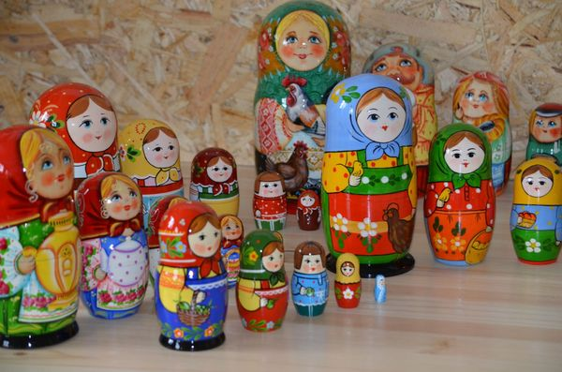

**2 группа (Полхов-майданские матрешки)**

_______________________________________________

Взял я в руки кисть и краски,

Стал волшебником из сказки.

На матрешке яркий сарафан

Расписал под Полховский Майдан.

(Народное творчество)

Полхов-майданские матрешки можно сразу узнать по необычной форме головы, удлиненному силуэту, характерному цветку и традиционному для этой росписи малиновому цвету. Яркие и сочные краски звучат во всю силу. Рядом с малиновым ложится темно-зеленый, а синий — с желтым. Все объединяет черный контур. Появилась игрушка в 1920-х годах в селе Полховский - Майдан Горьковской области. У неё нет таких конкретных деталей, как руки, платок, сарафан, кофта, характерных для загорской матрёшки. Лицевая часть игрушки украшена овальным клеймом, контур которого повторяет её удлинённую форму. Лицо обрамляют “кудри” - подлинная деталь старинного местного наряда. Женщины убирали волосы под кокошник, девицы – под ленты, а вокруг лица в головной убор втыкали “кудри” - чёрные, завитые штопором, пёрышки селезня. Эту интересную бытовую деталь и сохранили мастера в росписи матрешки.

Мастера из Полхов-Майдана выработали свой, особый стиль декоративной цветочной росписи. Они стремятся так украсить свою матрешку, чтобы цветы, ягоды и листья сплошным ковром закрыли ее фигурку спереди. Лицо матрешки порой изображают одним черным цветом, окружают забавными кудряшками.

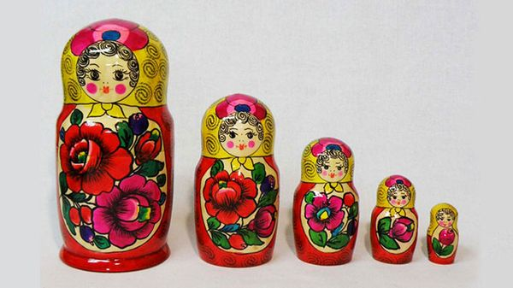

**3 группа (Семеновская матрешка)**

__________________________________________

Семеновская матрешка из города Семёнова, Горьковской области (Семёновский район). Мастера в 1922 году заимствовали эту игрушку из Загорска, но украшать её стали по – своему. Сочетание красителей (анилиновых), жёлтых, зелёных, фиолетовых, красных – дают выразительный колорит. Ярким цветом окрашены платок, рукава, сарафан. Чёрные, на пробор, волосы обрамляют сужающийся книзу овал лица, строго смотрят небольшие глаза, собран бантиком маленький рот. Самое же главное – декор, крупная цветовая роспись, заполняющая весь центр фигурки. Алые розы, маки, незабудки, васильки, ягоды и листья собраны в разнообразные букеты.

Их изображение соче­тается с формой и размером игрушки: чем больше матрешка, тем крупнее цветы в букете. Основной цвет в росписи — красный, черный контур обо­значает край фартука и рукава кофты. На голове традиционный платок, ук­рашенный по кайме. В росписи используют прием «пеструшка», который делается «тычком». В этом году знаменитой семеновской матрешке исполнилось 85 лет.

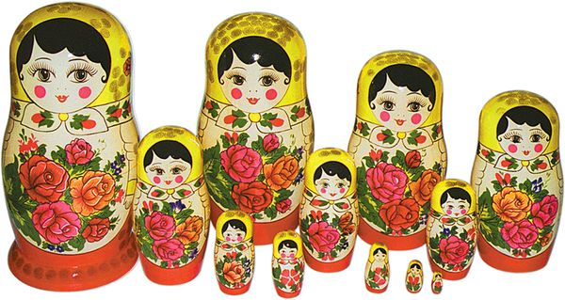

**4 группа (Вятская (Кировская) матрешка)**

_______________________________________________  
Жители Вятки и окрестных деревень издавна занимались производством игрушек. Особое своеобразие вятской расписной деревянная куклы в том, что матрёшку стали не только расписывать анилиновыми красителями, но и инкрустировать соломкой. Вятскую матрёшку легко узнать по приветливому, улыбающемуся лицу с большими голубыми глазами, рыже-русым волосам, традиционному наряду, написанному яркими анилиновыми красками. На её переднике – букеты цветов из крупных алых маков или роз в обрамлении листьев. Матрёшки часто украшают узорами, выполненными в технике аппликации из соломки. Для инкрустации используется ржаная соломка, которая выращивается на специальных участках и аккуратно срезается серпом вручную. Одна часть соломы для получения декоративного эффекта проваривается в растворе соды до золотистого цвета, другая остаётся белой. Затем солому разрезают, приглаживают, штампиком выбивают детали нужного рисунка. Наклеивают соломку по сырому нитроцеллюлозному лаку.  
Золотистый цвет, в зависимости от изменения угла зрения может становиться перламутровым, они научились красить её в различные цвета, напоминающие под лаковым покрытием драгоценные камушки. Расписанную анилиновыми красителями и инкрустированную соломкой матрёшку покрывают   
масляным лаком.

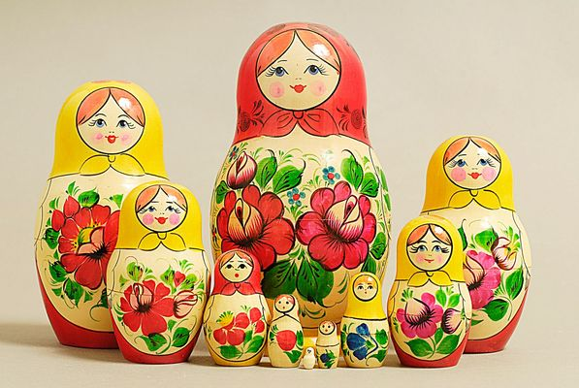

**5 группа (Авторские матрешки)**

___________________________________

В настоящее время русская матрешка переживает своеобразное возрождение. Наибольший интерес стала представлять матрешка, изготовленная не в том или ином традиционном стиле, а авторская матрешка, выполненная художником-индивидуалом, профессионалом или любителем по собственному замыслу. Фантазии современных художников нет границ.

По типу росписи фартука различают несколько разновидностей матрешек.

1. Первыми среди них могут быть названы матрешки, на фартуке которых изображены памятники архитектуры. Такая кукла-матрешка представляет собой памятный сувенир, с которым может быть связано посещение того или иного исторического места.

2. Существуют матрешки, воспроизводящие живописные пейзажи России. Часто используются известные картины русских художников-пейзажистов: А.К. Саврасова, В.Д. Поленова, И.И. Шишкина, В.М. Васнецова. Наряду с пейзажами мастера не пренебрегают и сюжетными изображениями. Для росписи матрешек художники выбирают пейзажи и сюжеты, связанные с национальным своеобразием России.

3. Все большее распространение получают матрешки, на фартуках которых изображены сюжеты из русских народных сказок.

4. Заметнее становится тенденция использовать в росписи современной матрешки декоративные мотивы, характерные для традиционных центров русской народной культуры. Используют в росписи матрешек приемы традиционной хохломской росписи. Все чаще можно встретить матрешки «под Гжель».

5. Совершенно новым явлением в росписи русской матрешки является так называемая политическая матрешка, которая представляет собой целую галерею русских царей, российских и зарубежных государственных, общественных деятелей.

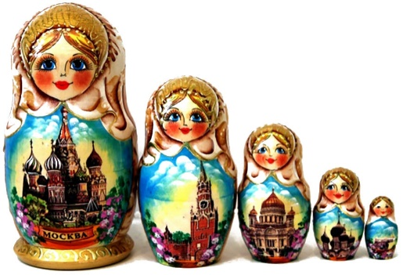

*Представление работ ребят, на доску крепятся кластеры и иллюстрации.*

**6. Первичное закрепление.**

-Итак, какие же виды матрешек мы с вами выявили? (Ответы ребят)

Из каких материалов делали эти игрушки?

Как раскрашивали Сергиево-Посадские игрушки?

Что означает мат­решка?

Какие черты русской красавицы отражены в матрешке?

Как украше­ны Полхов-Майданские матрешки?

Где расположен букет у семеновской мат­решки? Какие цвета использовали для росписи семеновской матрешки?

5. Физкультминутка

**7. Самостоятельная работа**

И мы с вами, ребята, создадим свою матрёшку, непохожую на другие.

Дома вам нужно было подготовить разные кусачки ткани и декоративные украшения, подготовьте их пожалуйста.

Для каждого из вас я подготовила шаблон формы матрешки и лицо, если вы желаете, вы можете сами нарисовать лицо своей матрешке.

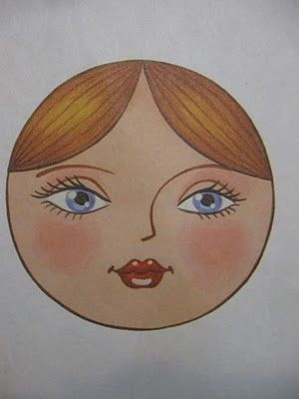C:\Users\user\Desktop\матрешк4а.jpg 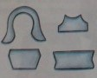

Ознакомимся с инструкцией

*На доске на слайде отображается инструкция по изготовлению:*

**Инструкция по изготовлению матрешки.**

Тебе понадобится: шаблон формы матрешки, шаблоны отдельных деталей, матрешки, лицо матрешки, лист картона, ножницы, карандаш, клей, кусочки ткани и декоративные украшения.

1 шаг: Подготовь необходимые материалы и инструменты

2 шаг: Вырежи форму матрешки из картона по шаблону

3 шаг: Вырежи лицо матрешки, шаблон отдельных деталей матрешки

4 шаг: Вырежи по шаблону отдельные детали из разных кусочков ткани

5 шаг Приклей лицо матрешки к картону ровно.

6 шаг: Приложи остальные детали из ткани к картону, приклей их

7 шаг: Укрась матрешку декоративными материалами.

-Приступаем к работе с первого пункта.

**8. Рефлексия**

Подведение итогов по окончании занятия дети располагают свои работы на коллективном панно. Дети вместе с учителем проводят анализ работ: что получилось, а что нет?

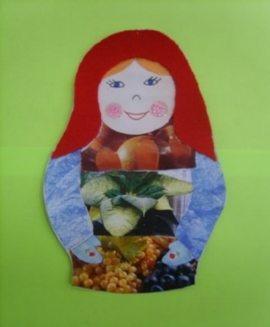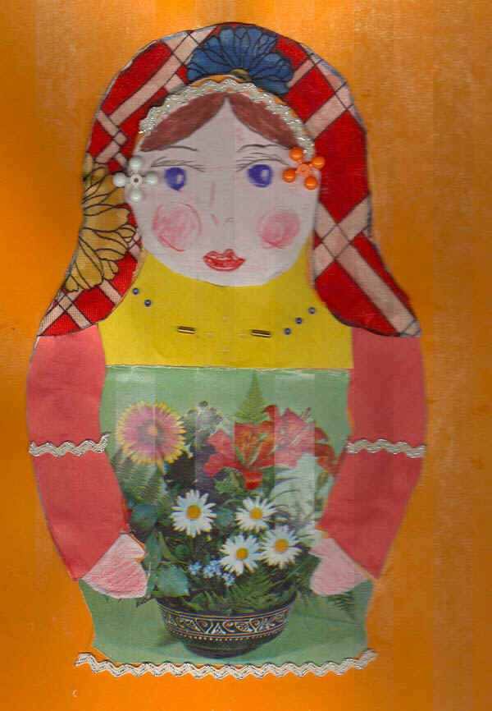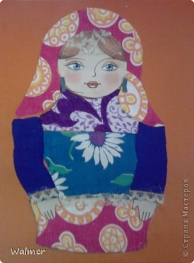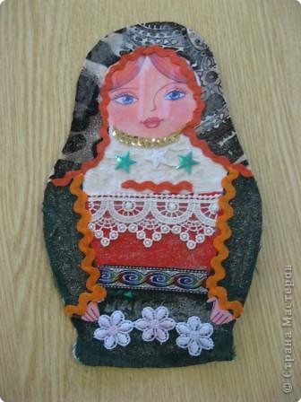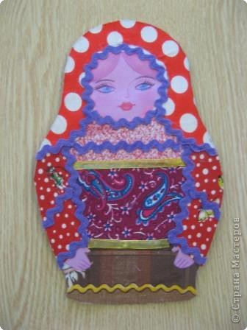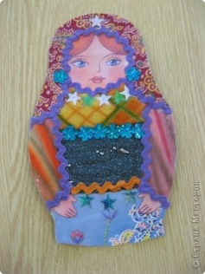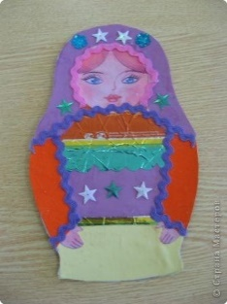

- Кому можно подарить вашу матрешку? (другу, подруге, маме, бабушке)

Я желаю вам удачи и говорю: “ До встречи, милые друзья!”

Приложение 13

**Конспект урока по изобразительному искусству.**

**4 класс**

**Программа:** Эльконина-Давыдова

**Автор учебника:** «Изобразительное искусство и художественный труд» для 4 класса, Ю. А. Полуянов

**Тема:** Украшение вазы. Орнамент.

**Цель**: формировать умение использовать орнамент как средство украшения.

**Умения смыслового чтения, формируемые на уроке:**

1. умение предвосхищать информацию в текст;
2. умение осмысливать цель чтения;
3. умение сопоставлять информацию и выделять новое;
4. умение извлекать необходимую информацию.

**Планируемые результаты:**

**Личностные результаты:** проявление познавательных интересов и активности в области изобразительного искусства; выражение желания учиться и трудиться для удовлетворения текущих и перспективных потребностей; развитие трудолюбия и ответственности за качество своей деятельности; овладение установками, нормами и правилами труда; самооценка своих умственных и физических способностей для труда в различных сферах; проявление технико-технологического при организации своей деятельности; установка на безопасный здоровый образ жизни.

*Формирование коммуникативных универсальных учебных действий:* включаться в диалог с учителем и сверстниками, в коллективное обсуждение проблем и вопросов, проявлять инициативу и активность в стремлении высказываться, задавать вопросы;формулировать ответы на вопросы; слушать партнёра по общению (деятельности);договариваться и приходить к общему решению в совместной деятельности, в том числе в ситуации столкновения интересов; формулировать собственное мнение и позицию в устной и письменной форме;аргументировать свою позицию; понимать различные позиции других людей, отличные от собственной; признавать свои ошибки, озвучивать их;понимать и принимать задачу совместной работы, распределять роли при выполнении заданий;строить монологическое высказывание, владеть диалогической формой речи (с учётом возрастных особенностей, норм); адекватно использовать речевые средства для решения различных коммуникативных задач.

*Формирование регулятивных универсальных учебных действий:* понимать и самостоятельно формулировать учебную задачу;сохранять учебную задачу в течение всего урока;ставить цели изучения темы, толковать их в соответствии с изучаемым материалом урока;выделять из темы урока известные знания и умения, определять круг неизвестного по изучаемой теме;планировать своё высказывание (выстраивать последовательность предложений для раскрытия темы, приводить примеры, делать обобщение);планировать свои действия;фиксировать по ходу урока и в конце его удовлетворённость/неудовлетворённость своей работой на уроке;самостоятельно оценивать правильность выполнения действия и вносить необходимые коррективы в исполнение как в конце действия, так и по ходу его реализации;  контролировать и корректировать свои действия в учебном сотрудничестве;в сотрудничестве с учителем ставить новые учебные задачи.

*Формирование познавательных универсальных учебных действий:* воспринимать и анализировать сообщения и важнейшие их компоненты — тексты, использовать знаково-символические средства, в том числе овладеют действием моделирования, а также широким спектром логических действий и операций, включая общие приёмы решения задач.

**Предметные:**

познакомиться с основными видами орнамента, его символами и принципами композиционного построения; развивать творческие способности, навыки работы цветом, развивать вкус и умение видеть прекрасное, способствовать развитию познавательного интереса к национальным истокам орнамента.

Ход урока

**Организационная часть.**

Друзья мои, я очень рада

Входить в приветливый наш класс,

И для меня уже награда

Вниманье ваших умных глаз,

Я знаю, каждый в классе, гений,

Но без труда талант не впрок.

Возьмем же в руки кисти, краски

И вместе сочиним урок!

Ребята, давайте возьмем друг друга за руки, почувствуем тепло ладошек соседа, улыбнёмся друг другу и пожелаем хорошей работы.

1. **Мотивация к учебной деятельности**

[**Ирина Ревякина**](https://www.stihi.ru/avtor/irinarevjakina)

  «А что такое орнамент?»  - детский вопрос.  
Оглядись, посмотри, как красиво –  
Из орнаментов разных узор  
На обоях, ковре. Белый с синим  
На клеёнке штришками «забор»,  
Разрисован и бабушкин фартук,  
На платочках - квадратиков ряд,  
И на мамином сереньком платье  
На кайме ярко стразы горят.  
Кружева на салфетках, накидках  
Составляют цветочный набор,  
А на стёкла зимою налипнет  
Из снежинок и льдинок узор.

1. **Актуализация опорных знаний.**

-Ребята, что же такое орнамент? (узор, рисунок)

-Где мы встречаем орнаменты в нашей жизни? (На обоях, одежде, коврах, салфетках, скатертях)

-Отличается ли орнамент или везде одинаковый? (Отличается)

-Попробуем угадать какие виды орнамента бывают, давно ли появилось это искусство, зачем нужен орнамент, что лежит в основе орнамента.

Работа с текстом до чтения.

**Прием «Дерево предсказания»**

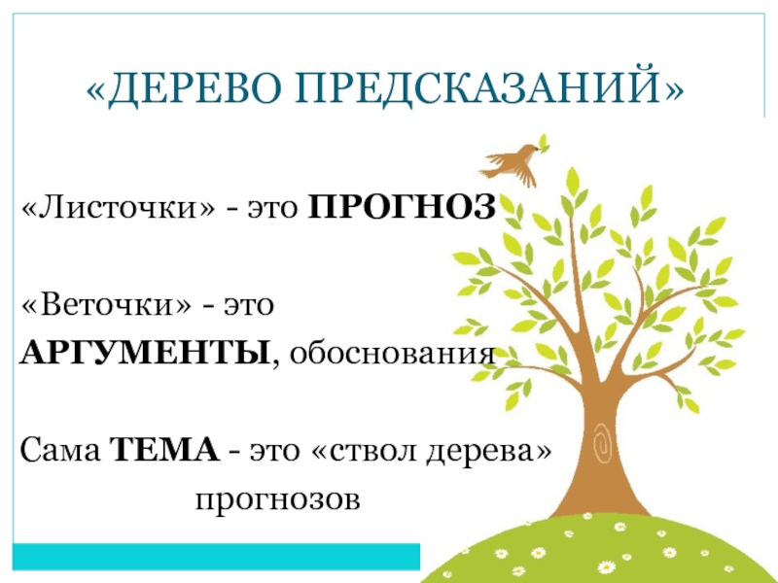

1. **Посторенние выхода из затруднения. Постановка цели урока.**

-Хотите ли вы сегодня на уроке попробовать создать свой орнамент? (Ответы ребят)

-Ребята, какую же цель мы поставим перед собой сегодня на уроке изобразительного искусства? (Проверить свои предположения с помощью текста, узнать какие виды орнамента бывают, что лежит в основе орнамента и создать свой орнамент).

**4. Открытие нового знания**.

**Работа с текстом во время чтения.**

**Прием** **«Инсерт»**

Учащиеся читают текст, маркируя его специальными значками:

V — я это знаю;

+ — это новая информация для меня;

- — я думал по-другому, это противоречит тому, что я знал;

? — это мне непонятно, нужны объяснения, уточнения.

**Орнамент** является одним из средств оформления произведений декоративно-прикладного искусства. Искусство орнамента очень древнее.   
Орнаментальные изображения обладают исключительной способностью доставлять эстетическое наслаждение, оказывать сильное воздействие на человека, подчас пробуждая у него неосознанные чувства, связанные с генетической памятью, вызывают цепочки ассоциаций.



Основной закономерностью орнамента является периодическая повторяемость мотива, и именно это производит эстетическое впечатление. Для орнамента характерны также перевод реальных форм и предметов в условные орнаментальные изображения, высокая степень декоративного обобщения, отсутствие воздушной перспективы (плоское изображение). ***Орнамент*** (от лат. *ornamentium — украшение*) — узор, состоящий из ритмически упорядоченных элементов и предназначенный для украшения различных предметов (утвари, оружия, мебели, одежды и так далее), архитектурных сооружений, предметов декоративно-прикладного искусства. В зависимости от характера мотивов делится на геометрический, растительный, зооморфный и антропоморфный. В основе геометрического орнамента лежат геометрические фигуры - круг, квадрат, прямоугольник, а также точка, линия и её сочетания.

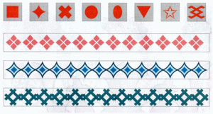

Растительный орнамент состоит из элементов растительного происхождения - листьев, плодов, цветов, веток и т. п.



Зооморфный орнамент изображает стилизованные фигуры реальных или фантастических животных или их части.

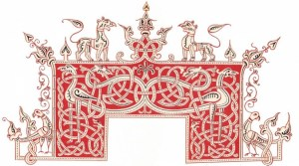

В антропоморфном орнаменте используется стилизация фигуры человека или отдельных её частей.

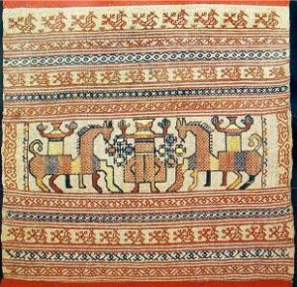

Возможна комбинация из мотивов разных видов. Основным свойством орнамента является ритм. Любой орнамент подчиняется законом ритма. Ритм орнамента может быть простым, и очень сложным. Простой ритм - повторение одинаковых элементов узора на равных расстояниях друг от друга. В природе гармоничные сочетания и соответствие соразмерности заложено изначально, художник же добивается гармонии с помощью специальных приёмов. Архитектура зданий, дизайн одежды, произведения искусства, прекрасная поэзия, музыка, театр - в основе всего этого заложен продуманный ритм. В изобразительном искусстве художник с помощью ритма может создавать сложные узоры и орнаменты на тканях и коврах, может расписывать посуду и одежду и даже изображать природные явления такие, как ветер, буря, снег, наводнение. В качестве мотивов используют также оружие, архитектурные фрагменты, различные эмблемы (гербы) и знаки. Особым видом орнамента являются стилизованные надписи на объектах архитектуры (на среднеазиатских средневековых мечетях) или в книгах (вязь). Имеются так же сложные комбинации различных мотивов: звериных и геометрических форм (тератология), а так же растительных и геометрических (арабески). Но орнамент все равно связан с материалом самого произведения, формой произведения, масштабом, назначением и образом. При этом, через орнамент передаются такие ощущения как: торжественность и сдержанность, плавность и изящество, спокойствие, легкость, свободное движение или внутреннее напряжение. Можно передать и эмоции. По орнаменту можно судить об особенностях культуры народа, который его создал, и эпохе возникновения.

[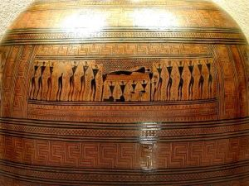](https://i2.wp.com/rusorn.ru/wp-content/uploads/2013/08/ornam-vaza.jpg)

-Ребята, что из прочитанного вам было уже известно? (*Ответы ребят*)

-Что оказалось новым для вас? (*Ответы ребят*)

-Есть ли информация, которая противоречит вашим убеждением? (*Ответы ребят*)

-Что для вас было непонятным? (*Ответы ребят*).

**6. Первичное закрепление.**

**Работа с текстом после чтения**

-Попробуйте найти аргументы на наши предположения в тексте и заполните ветви дерева предсказаний.

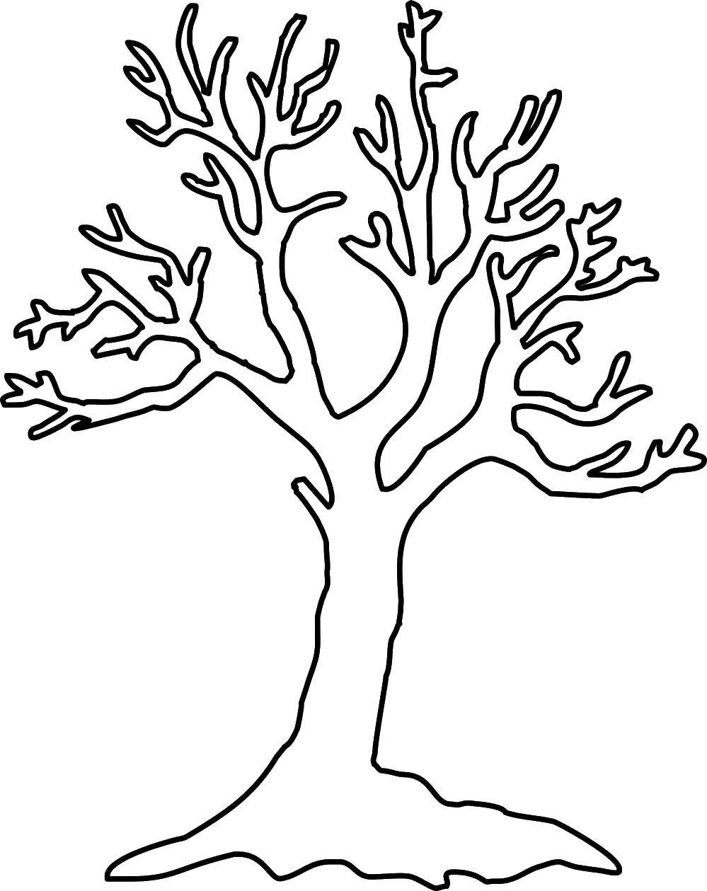

**О**

**Р**

**Н**

**А**

**М**

**Е**

**Н**

**Т**

**Т**

В зависимости от характера мотивов делится на геометрический, растительный, зооморфный и антропоморфный.

Основой орнамента является периодическая повторяемость мотива

Орнаментальные изображения обладают исключительной способностью доставлять эстетическое наслаждение

Искусство орнамента очень древнее.

Появился в древние времена

-Итак, какие виды орнамента вы узнали? (геометрический, растительный, зооморфный и антропоморфный).

-Что лежит в основе орнамента (Основой орнамента является периодическая повторяемость мотива)

**5. Самостоятельная работа**

-Представьте в голове, какой бы орнамент хотели создать вы? К какому виду он относится? (Ответы ребят)

- На прошлом уроке вы нарисовали эскиз вазы, сегодня ваша задача расписать ее с помощью одного из видов орнамента.

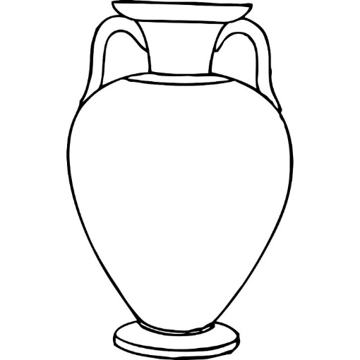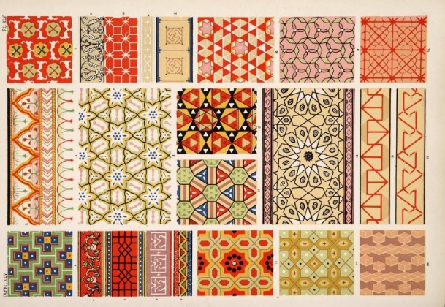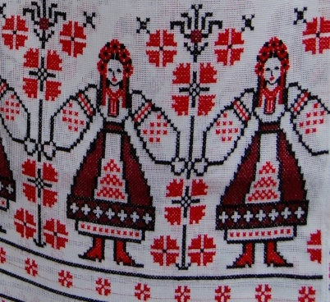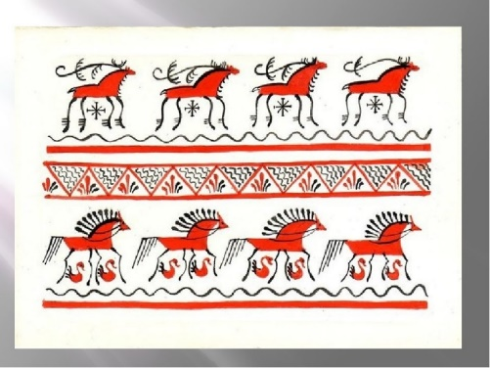

**6. Рефлексия**

Представление работ ребят, обсуждение что удалось, а что нет.

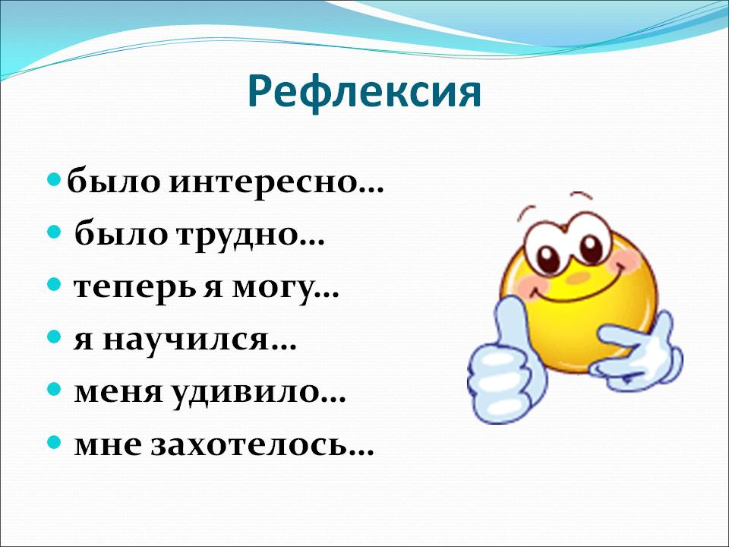

Приложение 14

**Конспект урока по математике**

**Тема урока:** «Круговые диаграммы»

**Тип урока:** Открытие нового знания.

**Цель:** формировать умение учащихся читать и строить круговые диаграммы.

**Формируемые умения смыслового чтения:**

1) умение задавать и отвечать на вопросы по содержанию текста;

2) умение предвосхищать информацию в тексте;

3) умение формулировать оценочные суждения;

4) умение осмысливать цель чтения;

5**)**умение систематизировать и обобщать информацию, прочитанную в тексте.

**Планируемые результаты:**

**Личностные результаты:** положительное отношение и интерес к изучению математики; ориентация на понимание причин личной успешности/неспешности в освоении материала; умение признавать собственные ошибки; чувство ответственности за выполнение своей части работы при работе в группе; восприятие математики как части общечеловеческой культуры; устойчивая учебно-познавательная мотивация учения.

*Формирование коммуникативных универсальных учебных действий:* включаться в диалог с учителем и сверстниками, в коллективное обсуждение проблем и вопросов, проявлять инициативу и активность в стремлении высказываться, задавать вопросы;формулировать ответы на вопросы; слушать партнёра по общению (деятельности);договариваться и приходить к общему решению в совместной деятельности, в том числе в ситуации столкновения интересов; формулировать собственное мнение и позицию в устной и письменной форме;аргументировать свою позицию; понимать различные позиции других людей, отличные от собственной; признавать свои ошибки, озвучивать их;понимать и принимать задачу совместной работы, распределять роли при выполнении заданий;строить монологическое высказывание, владеть диалогической формой речи (с учётом возрастных особенностей, норм); адекватно использовать речевые средства для решения различных коммуникативных задач.

*Формирование регулятивных универсальных учебных действий:* понимать и самостоятельно формулировать учебную задачу;сохранять учебную задачу в течение всего урока;ставить цели изучения темы, толковать их в соответствии с изучаемым материалом урока;выделять из темы урока известные знания и умения, определять круг неизвестного по изучаемой теме;планировать своё высказывание (выстраивать последовательность предложений для раскрытия темы, приводить примеры, делать обобщение);планировать свои действия;фиксировать по ходу урока и в конце его удовлетворённость/неудовлетворённость своей работой на уроке;самостоятельно оценивать правильность выполнения действия и вносить необходимые коррективы в исполнение как в конце действия, так и по ходу его реализации;  контролировать и корректировать свои действия в учебном сотрудничестве;в сотрудничестве с учителем ставить новые учебные задачи.

*Формирование познавательных универсальных учебных действий:*

выделять существенную информацию из чертежа; использовать знаково-символические средства, в том числе модели и схемы для решения учебных задач; понимать содержание текста, интерпретировать смысл, фиксировать прочитанную информацию в виде таблиц, схем, рисунков, моделей и пр.; осуществлять анализ объектов с выделением существенных и несущественных признаков; устанавливать причинно-следственные связи; строить рассуждения об объекте, его строении, свойствах и связях; строить доказательство своей точки зрения по теме урока; ориентироваться на разнообразие способов решения познавательных и практических задач, владеть общими приёмами решения учебных задач.

**Предметные:** актуализировать знания об углах; открыть новый способ представления информации – круговая диаграмма; формировать навык чтения круговых диаграмм; формирование умения построения круговых диаграмм; формирование умения работать с несплошными текстами (таблицами, диаграммами); совершенствование навыков геометрических построений. развитие познавательного интереса, логического мышления; учить грамотно употреблять в речи термины: диаграмма, круговая,; совершенствование умственной деятельности: анализ, синтез, классификация, способность наблюдать и делать выводы, выделять существенные признаки; развитие вычислительных навыков; обогащение словарного запаса.

Ход урока

**Орг.момент**

Встало солнышко давно,  
Заглянуло к нам в окно,  
На урок торопит нас –  
Математика сейчас.

**Мотивация (самоопределение) к учебной деятельности.**

– Ребята, сегодня урок я отела бы начать с математического кроссворда.

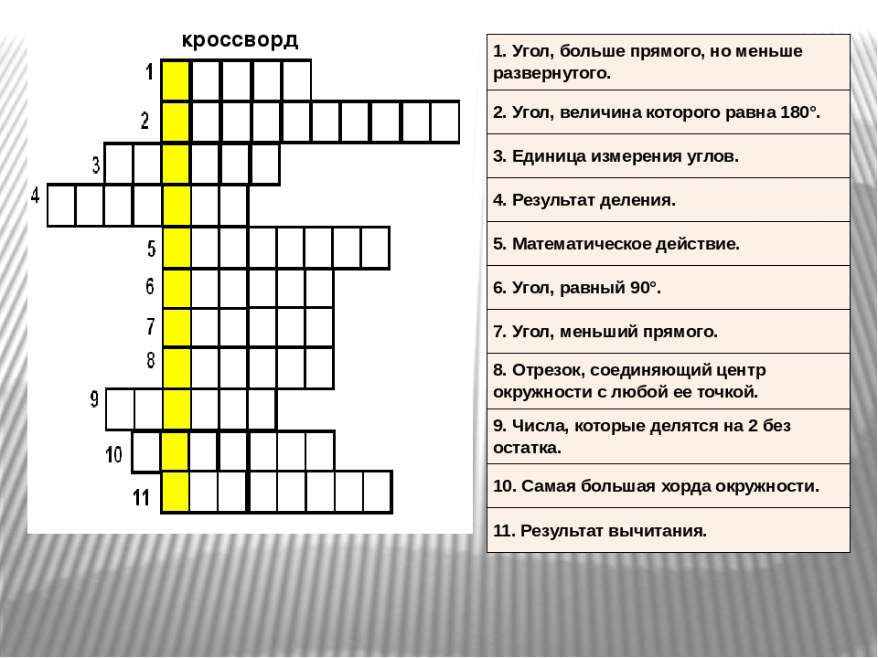

На слайде по мере ответов учащихся появляются верные слова.

1. Тупой

2. Развернутый

3. Градус

4.Чатсное

5. Сложение

6. Прямой

7. Острый

8. Радиус

9. Четные

10. Разность.

**Актуализация опорных знаний.**

-На каждой парте вы видите рисунок. Что вы видите? *(Окружность, углы)*

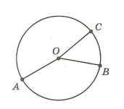

**Прием «Тонкие» и «Толстые» вопроса**

-Верно, давайте представим, что сегодня вы учителя, придумайте по 3 «Тонких» и «Толстых вопроса» по этому рисунку своему соседу по парте. Запишите вопросы в тетрадь.

-Ответьте на вопросы вашего соседа.

-Поднимите руку, кому удалось ответить на все вопросы соседа верно?

-Поднимите руку, чей сосед справился с ролью учителя и придумал корректные вопросы?

-Я тоже подготовила для вас «Тонкие» и «Толстые» вопросы по рисунку.

**Начнем с «Тонких» вопросов.**

1. Сколько острых углов на рисунке? *(один-ВОС)*

2. Какой точкой обозначен центр круга? *(О)*

3. Какие тупые углы вы видите? *(СОА, АОВ)*

-Молодцы, теперь посмотрим, справитесь ли вы с **«Толстыми» вопросами**.

1. Объясните почему угол ВОС считается острым? *(При измерении транспортиром он составил 50°, углы, которые имеют величину меньше 90° называют острыми)*

2. Предположите, что будет, если угол АОБ разделить ровно по середине отрезком ОК *(Получатся два острых угла АОК и КОВ, каждый из которых будет равен 70°)*

3. Как можно доказать, что целый круг равен 360°? *(Нужно измерить углы АОВ, СОВ, АОС и сложить их величины; ∠AOC = 170°; ∠COB = 50; ∠AOB = 140°; ∠AOC + ∠COB + ∠AOB – целый круг. 170 + 50 + 140 = 360°)*.

-Замечательно!

**Проблемная ситуация**

**Прием «Верные и неверные утверждения».**

Перед вами таблица с утверждениями, оцените их и поставьте на против каждого из них во второй колонке знак «+», если вы согласны и знак «–» , если не согласны.

|  |  |  |
| --- | --- | --- |
|  |  |  |
| 1. На земном шаре существует 4 океана |  |  |
| 1. Самую большую площадь из всех океанов занимает Тихий |  |  |
| 1. А самую маленькую площадь занимает Индийский |  |  |
| 1. Также существует Китайский океан |  |  |
| 1. Мировой океан входит в состав Атлантического |  |  |
| 1. Одним из самых больших океанов в мире считается Северный Ледовитый океан 2. Самый глубокий океан в мире– Тихий |  |  |
| 1. Самый неглубокий океан– Индийский |  |  |
| 1. Атлантический океан по площади больше Индийского |  |  |
| 1. Средняя глубина Атлантического океана 11022 м. |  |  |

**-** Проверьте свои предположения, и поставьте с какими из них вы согласны, а с какими нет после изучения рисунка и таблицы в третьей графе**.**

.

Мировой океан

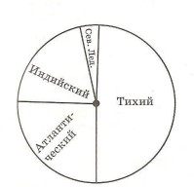

|  |  |  |  |
| --- | --- | --- | --- |
| **Океаны** | **Общая площадь,**  **Млн. кв. км** | **Средняя глубина,**  **м** | **Наибольшая глубина, м** |
| Мировой | 360 | 3704 | 11022 |
| Атлантический | 92 | 3602 | 9219 |
| Индийский | 75 | 3736 | 7450 |
| Тихий | 178 | 3957 | 11022 |
| Северный Ледовитый | 15 | 1131 | 5220 |

- При оценке каких утверждений вы пользовались данными таблицы? *(7,8,9,10)*

При оценке каких утверждений удобно было бы воспользоваться рисунком и почему? *(1,2,3,4,5, потому что наглядно видно, не нужно сравнивать цифры)*

-Что нам помогает увидеть таблица *(значения площади и глубин океанов, сравнить их)*

- Что нам помогает увидеть рисунок? (*какой океан больше, какой меньше, сколько всего океанов существует, какие океаны входят в состав мирового)*

**Выявление места и причины затруднения.**

-Данный рисунок нам также, как и таблица помогает увидеть и сравнить площади океанов, можно ли его назвать таблицей? *(ответы ребят)*

-Оказывается такой наглядный рисунок имеет свое название.

-Как вы думаете, что легло в основу при изображении рисунка мирового океана*? (Знание о величине площадей каждого из океанов)*

-С таблицами мы работали не только на уроках математики, а работали ли мы с такими рисунками, которые также как таблицы несут в себе некую информацию? Знаем ли мы как они называются и какие данные необходимо знать, чтобы правильно их составить? (Нет)

**Построение проекта выхода из затруднения.**

-Попробуйте сформулировать цель нашего урока. (Узнать, как называется рисунок, который демонстрирует нам какие-либо данные, что нужно знать, чтобы верно его построить)

- Что нам необходимо узнать в первую очередь? *(понятие и определение такого рисунка)*

**Реализация построенного проекта. Этап открытия нового знания**

Прежде чем прочитать, как он называется, давайте попробуем дать определение этого понятия с помощью приема **«Ключевые слова».**

На слайде вы видите слова:

**Величины**

**Графический**

**Данные**

**Позволяющее**

**Представление**

**Соотношение**

**Несколько**

**Оценить**

-Попробуйте в группах сформулировать понятие с помощью этих слов.

*Прослушиваются ответы групп.*

*На экране появляется верный ответ:*

**графическое представление данных, позволяющее оценить соотношение нескольких величин.**

*Выявляется, какие группы записали наиболее близкое понятие.*

-Итак, давайте узнаем, что же называют графическим изображением, позволяющим оценить соотношение нескольких величин.

На слайде появляется слово **Диаграмма.**

-В виде чего представлена наша диаграмма (в виде круга)

-Тема нашего урока Круговые диаграммы.

-Известно, что человек лучше воспринимает и запоминает те сведения, которые представлены наглядно. Поэтому изображение площади океанов Земли на круговой диаграмме позволяет быстрее и легче установить все перечисленные закономерности.

-Как вы думаете, что необходимо сделать сначала, чтобы построить круговую диаграмму?

-Чтобы построить круговую диаграмму, надо узнать соответствующие данные величины.

- Воспользуемся таблицей и узнаем, чему равна площадь всех океанов на Земле?

(площадь всех океанов равна 360 млн. км²)

- Чему равен полный круг? (360°)

- Поэтому центральному углу в 1° соответствует площадь в 1 млн. км².

- Определите, чему равны площади океанов? *(Значит, площади океанов соответствуют углам 178°, 75°, 92°, 15°)*

- Итак. Что мы с вами успели определить для построения диаграммы?

*(Чему равен весь Мировой океан- целый круг, так как площадь Мирового океана равна 360 млн. кв. м, а площадь круга 360 градусов; площади океанов соответствуют углам 178°, 75°, 92°, 15°)*

- Если бы океаны составляли не 360 млн. кв.км, а всего 10 млн. кв.км , то чему бы соответствовал угол 1° в диаграмме? *(360: 10=36 млн. кв. км)*

**Физкультминутка.**

-Достаточно ли этих знаний, чтобы построить диаграммы? *(Ответы ребят)*

Давайте это проверим с помощью алгоритма

**Алгоритм построения круговых диаграмм.**

1. Вспомните сколько градусов содержит круг.
2. Определить, сколько углов будет содержать диаграмма.
3. Рассчитать, сколько градусов составит каждый угол.
4. Построить углы, вершины которых будут находиться в одной точке – центре круга.
5. Выбрать цветовое решение для каждого угла в отдельности и для диаграммы в целом

Какие пункты мы выполнили? (1,2,3)

Приступим к выполнению пункта 4 и 5.

*Дети чертят диаграмму.*

- Поменяйтесь тетрадями и проверьте своего соседа.

**Первичное закрепление.**

Посмотрите на рисунок, что вы видите? *(Круговую диаграмму)*

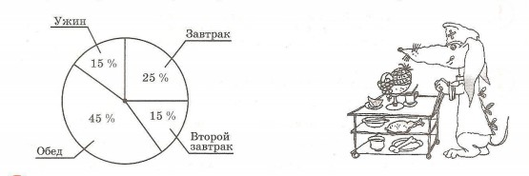

-На круговой диаграмме представлено рекомендуемое врачами распределение питания в течение дня.

-Сколько раз в день рекомендуют питаться врачи? *(4)*

-Какие соотношения можно установить между завтраком, вторым завтраком, обедом и ужином?

*(Завтрак составляет больше половины обеда. Ужин равен второму завтраку, они вместе составляют 1/3 обеда и немного больше половины завтрака.)*

-На какую половину дня приходится большая часть дневного рациона питания?

*(Большая часть дневного рациона приходится на первую половину дня)*

*-* Рассчитайте с помощью транспортира величину 4 углов в диаграмме*. (54, 54, 90, 162 градуса)*

- Постройте в тетради данную диаграмму.

**Самостоятельная работа.**

Ученики получают карточки с заданием.

В классе 36 человек. Их них 5 человек едут до школы на трамвае, 7 на троллейбусе, 9 на автобусе, а остальные идут пешком? Постройте диаграмму.

-Теперь проверим себя.

(На доске появляется подробный образец)

1) 360: 36 = 10° - на 1 человека.

2) 36 – (5 + 7 + 9) = 15 (чел.) пешком.

3) 5 * 10° = 50° - едут на трамвае.

4) 7 * 10° = 70° - едут на троллейбусе.

5) 9 * 10° = 90° - едут на автобусе.

6) 10° * 15 = 150° - идут пешком.

**Включение в систему знаний.**

В деревне «Березовка»180 домов. Из них 60 домов покрыты черепицей, 80 домов — шифером, а остальные дома покрыты железом. Построй и проанализируй круговую диаграмму:

Сколько домов в деревне покрыты железом?

1) 180 – 60 – 80 = 40 (домов)

Какую часть всех домов составляют дома с крышами каждого вида?

2) 360°: 180 = 2° - на 1 дом.

Сколько градусов содержат центральные углы, соответствующие каждому виду домов?

3) 2° * 60 = 120° - соответствует домам с черепицей.

4) 2° * 80 = 160° - соответствует домам с шифером.

5) 2° * 40 = 120° - соответствует домам с железом.

**Рефлексия.**

-Что нового вы узнали на уроке? Что называется диаграммой?

-С каким видом диаграмм мы познакомились на уроке?

-Вспомните, какую цель мы ставили в начале урока. Мы с ней справились?

-Заинтересовала ли вас данная тема? Почему?

**Прием «Синквейн»**

Составьте «Синквейн» по нашей теме урока.

**Пример:**

1. Диаграмма;
2. Круговая информативная;
3. Показывает, соотносит, содержит;
4. Помогает наглядно увидеть соотношение;
5. Рисунок.

-Оцените свою деятельность на уроке.

-Поставьте на полях:

*Я всё понял и не допустил ошибок в самостоятельной работе –****+***

*Я всё понял, но допустил ошибки в самостоятельной работе –* ***?***

*Я ничего не понял и не смог решить самостоятельную работу -***!**

Приложение 15

**Внеурочное занятие**

**Тема: Город, в котором я живу**

**Цель:** формировать представление учащихся о достопримечательностях, истории, известных людях Пермского края.

**Формируемые умения смыслового чтения:**

1.Умение предвосхищать информацию в тексте, формулировать оценочные суждения

2.Умение сопоставлять информацию и выделять новое; умение извлекать необходимую информацию.

3.Умение задавать и отвечать на вопросы по содержанию текста.

4.Умение систематизировать и обобщать информацию, прочитанную в тексте.

**Планируемые результаты:**

**Личностные:** воспитание российской гражданской идентичности: патриотизма, любви и уважения к Отечеству, чувства гордости за свою Родину, прошлое и настоящее многонационального народа России; осознание своей этнической принадлежности, знание культуры своего народа, своего края, усвоение гуманистических, демократических и традиционных ценностей многонационального российского общества; формирование ответственного отношения к учению, готовности и способности обучающихся к саморазвитию и самообразованию на основе мотивации к обучению и познанию.

*Формирование коммуникативных универсальных учебных действий:* включаться в диалог с учителем и сверстниками, в коллективное обсуждение проблем и вопросов, проявлять инициативу и активность в стремлении высказываться, задавать вопросы;формулировать ответы на вопросы; слушать партнёра по общению (деятельности);договариваться и приходить к общему решению в совместной деятельности, в том числе в ситуации столкновения интересов; формулировать собственное мнение и позицию в устной и письменной форме;аргументировать свою позицию; понимать и принимать задачу совместной работы, распределять роли при выполнении заданий;строить монологическое высказывание, владеть диалогической формой речи (с учётом возрастных особенностей, норм); адекватно использовать речевые средства для решения различных коммуникативных задач.

*Формирование регулятивных универсальных учебных действий:* понимать и самостоятельно формулировать учебную задачу;сохранять учебную задачу в течение всего урока;ставить цели изучения темы, толковать их в соответствии с изучаемым материалом урока;выделять из темы урока известные знания и умения, определять круг неизвестного по изучаемой теме;планировать своё высказывание (выстраивать последовательность предложений для раскрытия темы, приводить примеры, делать обобщение);планировать свои действия;фиксировать по ходу урока и в конце его удовлетворённость/неудовлетворённость своей работой на уроке;самостоятельно оценивать правильность выполнения действия и вносить необходимые коррективы в исполнение как в конце действия, так и по ходу его реализации;  контролировать и корректировать свои действия в учебном сотрудничестве;в сотрудничестве с учителем ставить новые учебные задачи.

*Формирование познавательных универсальных учебных действий:* умение определять понятия, создавать обобщения, устанавливать аналогии, классифицировать, самостоятельно выбирать основания и критерии для классификации, устанавливать причинно-следственные связи, строить логическое рассуждение, умозаключение (индуктивное, дедуктивное и по аналогии) и делать выводы; умение создавать, применять и преобразовывать знаки и символы для решения учебных и познавательных задач.

**Предметные:** ознакомиться и обогатить знания о малой Родине, с историей малой Родины, сбор материала о открытых и подвигах земляков, о культуре и достопримечательностях Перми; формировать чувство патриотизма и любви к родной местности, развитие гражданских качеств, патриотического отношения к России и своему краю.

Ход занятия

**Организационный момент.**

Ребята, закройте глаза и представьте:

Ярко светит солнце,

Дует лёгкий ветерок

Мы вдыхаем его чистый

Свежий воздух.

Нам хорошо и приятно.

Мы хотим жить в мире с природой,

И будем с друзьями защищать всё живое.

А теперь послушайте песню.

1. **Этап целеполагания.**

*(Звучит песня М. Бернесса "С чего начинается родина")*

- О чём поётся в этой песне? - Как вы думаете, что такое Родина?

У каждого жителя Земли есть своя Родина - это место, где он родился и живёт. Как называется наша Родина? *(дети называют страну, область, город, район)*

-Действительно, город в котором многие из нас родились, в котором мы живем с вами является нашей Родиной.

- Давайте попробуем узнать, что значит для каждого из нас город Пермь, что мы знаем о нем, для этого составим «Синквейн» про наш родной город-Пермь. **Прием «Синквейн»**

*Желающие представляют свою всему классу.*

Вариант ответа ребенка

* 1. Пермь
  2. Родная, красивая
  3. Любить, ценить, почитать
  4. Пермь-мой Родной город!
  5. Родина

-Много ли мы знаем о нашей малой Родине? Проверим это с помощью приема «Верите ли вы…»

|  |  |  |  |
| --- | --- | --- | --- |
| **№** | **Верите ли вы, что…** | **До чтения текста** | **После чтения текста** |
| 1 | Пермь –один из крупнейших городов Предуралья |  |  |
| 2 | Пермь расположение на реке Лена |  |  |
| 3 | В Перми есть речной порт, аэропорт, старейшая на Урале железнодорожная станция. |  |  |
| 4 | Ведущая отрасль городской промышленности- кораблестроение |  |  |
| 5 | Основание города связывают с деятельностью В. Н. Татищева |  |  |
| 6 | от финно-угорского Пермь переводится как "ближняя земля"). |  |  |
| 7 | Самым ходовым пермским товаром в 19 веке был сахар |  |  |
|  | Уральская железная дорога была построена в 2000 году |  |  |

*Обсуждение ответов ребят.*

1. **Этап планирования**

– Ребята, с помощью чего мы сможем проверить наши предположения? (интернет, книга, энциклопедия, текст)

- Предлагаю вам проверить свои предположения и найти факты о нашем родном городе в тексте.

– Какой прием работы с текстом поможет нам найти необходимую информацию и обозначить те факты, которые мы уже знаем о нашем городе и те, которые являются для нас новыми? (Прием инсерт)

1. **Деятельностный этап.**

**Работа с текстом во время чтения**

**Прием «Инсерт»**

-Во время чтения текста отметьте с помощью знаков «+», «-», «?», «V».

*На доске вывешиваются обозначения*

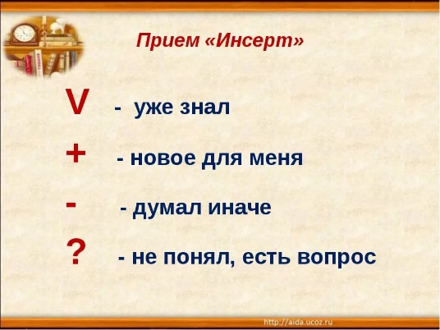

Текст

Пермь - город в Российской Федерации, административный центр Пермской области, один из крупнейших промышленных и культурных центров Предуралья; город, известный множеством уникальных памятников, а также замечательной художественной галерей. Пермь расположена в Среднем Предуралье, на реке Кама, ниже впадения в нее реки Чусовая, в 1386 км к востоку от Москвы. Пермь - важный транспортный центр, здесь имеется речной порт, аэропорт, старейшая на Урале железнодорожная станция.

Пермь - крупнейший промышленный центр России. Ведущая отрасль городской промышленности - машиностроение. Предприятия Перми выпускают авиационные моторы, электроприборы, телефоны, велосипеды, мотопилы. Крупнейшими машиностроительными предприятиями являются "Пермские моторы" и "Мотовилихинские заводы". В городе расположены также предприятия топливной промышленности и химической промышленности.

На месте современной Перми в 17 веке находилась деревня Брюхановка. Основание города связывают с деятельностью В. Н. Татищева, который в 1723 году руководил строительством Егошихинского медеплавильного завода. Близ завода вырос город, который получил название "Пермь" (от финно-угорского "пер ма" - "далекая земля"). ,

В начале 19 века Пермь становится важным торговым центром. Самым ходовым пермским товаром была соль, которую добывали в Пермской губернии, в Усолье и Соликамске. По реке Чусовой переправляли железо, медь, металлические изделия уральских заводов. В 1846 году было открыто регулярное судоходство по Каме. В 1878 году была построена прошедшая через Пермь Уральская железная дорога. В 1863 году в Перми начала работать Мотовилихинский пушечный завод, ставший одним из крупнейших металлообрабатывающих предприятий Урала. В 1875 году в Перми был изготовлен Царь-молот весом 50 тонн. За его проект металлург и механик Н. В. Воронцов (1833-1893) получил высшую награду на Всемирной промышленной выставке в Вене в 1873 году.

На бывшей Сибирской улице и в Разгуляе (историческом центре города) находится много типичных для русского стиля домов, в старые времена здесь жили купцы.

-Итак, какие факты вы отметили как уже известные? *Ответы ребят*

*-*Какие факты для вас оказались новыми? *Ответы ребят*

-Какие факты вы отметили знаком «-»? *Ответы ребят*

*-*Остались ли у вас вопросы*? Ответы ребят*

*Работа с текстом после чтения*

-Сможем ли мы теперь отметить верные и неверные утверждения в нашей таблице? (Да).

-Отметьте с помощью текста в колонке «После чтения текста» знаком «+» утверждения с которыми вы согласны, знаком «-» утверждения с которыми вы не согласны.

|  |  |  |  |
| --- | --- | --- | --- |
| **№** | **Верите ли вы, что…** | **До чтения текста** | **После чтения текста** |
| 1 | Пермь –один из крупнейших городов Предуралья |  |  |
| 2 | Пермь расположение на реке Лена |  |  |
| 3 | В Перми есть речной порт, аэропорт, старейшая на Урале железнодорожная станция. |  |  |
| 4 | Ведущая отрасль городской промышленности- кораблестроение |  |  |
| 5 | Основание города связывают с деятельностью В. Н. Татищева |  |  |
| 6 | от финно-угорского Пермь переводится как "ближняя земля"). |  |  |
| 7 | Самым ходовым пермским товаром в 19 веке был сахар |  |  |
|  | Уральская железная дорога была построена в 2000 году |  |  |

*Проверка ответов ребят*

**Работа в группах**

-Ребята, теперь мы поработаем в группах, каждая группа подготовит небольшое выступление про наш город, а также по 4 вопроса на понимание своим одноклассникам. Составить вопросы вам поможет «Ромашка Блума»

**Прием «Ромашка Блума»**

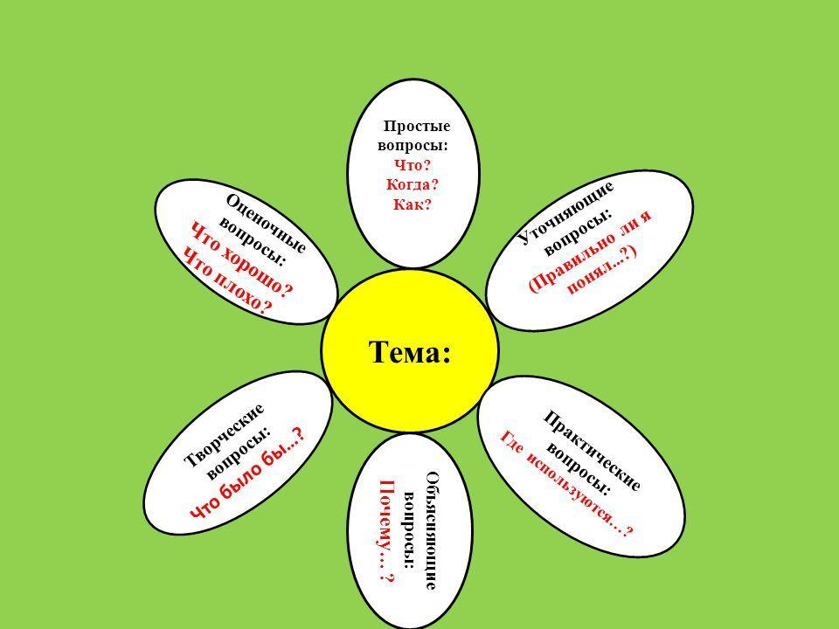

*Выступления сопровождаются слайдами презентации.*

Группа 1

**Известные люди Перми**

С Пермью связаны имена многих писателей, ученых, художников. **П. П. Бажов,** автор "Уральских сказов", "Малахитовой шкатулки", был выпускником Пермской духовой семинарии.

Здесь же учились **Д. Н. Мамин-Сибиряк**, писатель Урала.

**Аркадий Петрович Голиков (Гайдар)** С 1925 года проживал в Перми, где впервые под псевдонимом "Гайдар" было опубликовано его первой произведение "Угловой дом". Автор известных произведений "Тимур и его команда", Чук и Гек".

Поэт **В. В. Каменский** долгое время жил и работал в Перми и в селе Троице.

Пропагандист русского искусства и меценат **С. П. Дягилев** был выпускником Пермской классической гимназии.

**Татищев Василий Никитич** (1686-1750) - основатель города Перми, очень многое сделал для развития перм­ских земель. В первую очередь, для будущего города Перми. В. Н. Татищев лично выбирал место для Егошихинского завода и завод­ского посёлка, сам составлял строительные чертежи. Благодаря ему были открыты первые на Урале школы.

**Попов Александр Сте­панович** (1859-1906)-учёный-физик, педагог, профессор, изобретатель радио. Уроженец Пермской губернии. Именем А. С. Попо­ва названа одна из улиц города Перми и Перм­ский радиотехнический колледж.

Группа 2

**Пермь-культурная столица Урала.**

Пермь - город музыкальный и театральных традиций. Пермский театр оперы и балета имени П. И. Чайковского, основанный в 1870 году, был первым на Урале музыкальным театром.

Пермский драматический театр известен и своей труппой, и своим великолепным мраморным зданием.

Наиболее интересный музей города - Художественная галерея, открывшаяся в 1922 году, известна собранием пермской деревянной скульптуры.

Экспозиции краеведческого музея насчитывают свыше 360 тысяч экспонатов. Гордость экспозиции - коллекция рукописных книг и столбцов (деловых бумаг) 16-18 веков. Здесь же выставлена коллекция металлической скульптуры древнего Прикамья и коллекция уральских самоцветов.

История Пермского цирка берёт начало в 1884 году. Сейчас в цирке работает цирковой музей, который содержит более 15 тысяч экспонатов. В цирке регулярно дают представления известные труппы, например, Московский цирк Юрия Никулина, и другие российские и зарубежные цирковые коллективы.

Группа 3

**Музей Хохловка**

Музей «Хохловка» - первый на Урале музей деревянного зодчества под открытым небом. Музей начал создаваться в 1969 году и был открыт для посетителей 17 сентября 1980 года.

Уникальный музейный ансамбль расположен на живописном берегу Камы в 43 км от Перми у с. Хохловка (Пермский район).

Сегодня «Хохловка» объединяет 21 памятник деревянного зодчества конца XVII – второй половины 20 вв., которые представляют лучшие образцы традиционной и культовой архитектуры народов Прикамья. Музей продолжает пополнятся новыми экспонатами.  
 «Хохловка» удивляет не только памятниками деревянной архитектуры. Главный секрет - в гармонии зодчества и природы: с верхушки холма открывается вид на редкой красоты пейзаж - просторы речной глади, лесистые холмы, скалы вдоль залива; еловый лес чередуется с березовыми рощицами, заросли можжевельника соседствуют с рябиной, черемухой, калиной. А зимой можно отдохнуть от городской суеты, насладившись красивейшим пейзажем, увидеть ледяные просторы Камы, заснеженные крыши церквей, зимнее солнце в густой невесомой дымке на белых просторах…

Здесь ежегодно проводятся ставшие традиционными массовые мероприятия - праздники народного календаря «Масленица», «Троицкие гуляния», «Яблочный Спас», фестиваль военной реконструкции «Большие манёвры на Хохловских холмах».

4 группа

**Достопримечательности города Перми**

**Памятник героям фронта и тыла**

К празднованию 40-летия великой Победы советского народа в ВОВ, на эспланаде в Ленинском районе Перми был торжественно открыт величественный монумент. В ее центр помещена фигура Родины-матери, принимающей щит из рук рабочего и передавшей меч воину. Памятник символизирует беспрецедентное единство фронта и тыла, позволившего народу многонациональной страны сломать хребет фашизму.

**Ротонда**

К приезду императора Александра I в 1824 г. готовились основательно. Тогда и появилась в городском саду изящная беседка, купол которой поддерживают 12 стройных колонн. На возведение каменного сооружения времени не оставалось, вследствие этого, его построили из дерева и выкрасили в белый цвет.

**Памятник «Пермяк – соленые уши»**

Небольшая скульптура является своеобразной визитной карточкой Перми, долгое время считавшейся столицей российского солеварения. Его появление связывают с тем, что уши рабочих, носивших на плечах мешки с солью. Оригинальная бронзовая скульптура, часто называемая самым нетривиальным памятником России, полюбилась горожанам и туристам, приезжающим в Пермь.

**Памятник Пушкину** в Перми создали известные скульпторы: Вячеслав Клыков и Михаил Футлик. Памятник был изготовлен в Москве в 1983 году, а в 1990 году памятник и решетки для ограды были установлены в сквере при [Благородном собрании](https://parmaday.ru/starinnye-goroda/perm/blagorodnoe-sobranie/). Сам парк, где был установлен памятник, получил название «Сквер сказок Пушкина».

Поэт изображен на памятники во весь рост. Он как будто бы одет для хорошей прогулки в ясную осеннюю погоду: в сюртуке, цилиндре и брюках. Руки поэта закинуты назад и сжимают перчатки. Можно сказать, что Пушкин любуется улицей и находящимся поблизости [домом Дягилева](https://parmaday.ru/starinnye-goroda/perm/dom-dyagileva).

*Выступления групп, остальные группы отвечают на вопросы.*

1. **Контроль**

Сегодня мы много узнали о нашем замечательном городе. Попробуйте составить Кластер о том, что вы сегодня нового узнали о городе Перми.

**Прием «Кластер»**



1. **Рефлексия**

Итак, наш урок подходит к концу. Узнали ли вы что-то новое для себя?

Как вы думаете, важно ли знать о том месте, где родился и живешь? Что удивило вас? Нарисуйте, пожалуйста, смайлик.